|  |  |
| --- | --- |
|  |  |
| МИНОБРНАУКИ РОССИИ |  |
| Федеральное государственное бюджетное образовательное учреждение высшего образования **«МИРЭА – Российский технологический университет»**  **РТУ МИРЭА** |  |

**Институт информационных технологий**

КАФЕДРА ИНСТРУМЕТНАЛЬНОГО И ПРИКЛАДНОГОПРОГРАММНОГО ОБЕСПЕЧЕНИЯ (ИиППО)

Практические РАБОТы

по дисциплине «Программирование на языке Джава»

Выполнил студент группы ИВБО-06-20  *Калашников А.А.*

Принял старший преподаватель *Рачков А.В.*

Практические работы выполнены «___»_______2021г.

«Зачтено» «___»_______2021г.

Москва 2021

**СОДЕРЖАНИЕ**

Практическая работа № 1 3

Практическая работа № 2 7

Практическая работа № 3 11

Практическая работа № 4 27

Практическая работа № 5 32

Практическая работа № 6 37

Практическая работа № 7 43

Практическая работа № 8 48

Практическая работа № 9 53

Практическая работа № 10 61

Практическая работа № 11 66

Практическая работа № 12 74

Практическая работа № 13 78

Практическая работа № 14 81

Практическая работа № 15 86

Практическая работа № 16 94

Практическая работа № 17 109

Практическая работа № 18 131

Практическая работа № 19 135

Практическая работа № 20 139

Практическая работа № 21 144

Практическая работа № 22 147

Практическая работа № 23 151

Практическая работа № 24 156

Практическая работа № 25 161

Практическая работа № 26 164

Практическая работа № 27 179

Практическая работа № 28 185

Практическая работа № 29 189

Практическая работа № 30 192

Практическая работа № 31 196

Практическая работа № 1

Цель работы:

Освоить на практике работу с классами на Java.

Теоретическое введение

Класс — это тип данных, создаваемый программистом для  
решения задач. Он представляет из себя шаблон, или прототип, который  
определяет и описывает статические свойства и динамическое поведение, общие для всех объектов одного и того же вида. Экземпляр класса - реализация конкретного объекта типа класса. Все экземпляры класса имеют  
аналогичные свойства, как задано в определении класса. Например, вы можете определить класс с именем "Студент " и создать три экземпляра класса "Студент": " Петр", " Павел" и " Полина ".

Чтобы создать экземпляр класса, вы должны выполнить следующие  
действия:

* объявить идентификатор экземпляра (имя экземпляра) конкретного класса
* cконструировать экземпляр класса (то есть выделить память для  
  экземпляра и инициализировать его) с помощью оператора "new".

Доступ к компонентам класса осуществляется с помощью операции получения доступа, а именно операции точка “.”

Переменные — поля данных класса и методы класса и являются компонентами класса. Для ссылки на переменную-поле данных класса или метод, вы должны:

* сначала создать экземпляр класса, который вам нужен;
* затем, использовать оператор точка “.” чтобы сослаться на элемент класса (переменную-поле данных или метод класса).

Метод может:

* принимать параметры из вызова (как в функции);
* выполнять операции, описанные в теле метода, и;
* возвращать часть результата (или void) в точку вызова.

Конструктор – это специальный метод класса, который имеет то же имя, что используется в качестве имени класса. Он отличается от обычного метода следующим:

* название метода-конструктора совпадает с именем класса, а имя класса по конвенции, начинается с заглавной буквы;
* конструктор не имеет возвращаемого значения типа, таким образом, нет объявления типа возвращаемого значения при объявлении;
* конструктор может быть вызван только через оператор «new», он может быть использован только один раз, чтобы инициализировать построенный экземпляр.
* вы не можете впоследствии вызвать конструктор в теле программы подобно обычным методам (функциям);
* конструкторы не наследуется (будет объяснено позже).

Конструктор без параметров называется конструктором по умолчанию, который инициализирует поля данных через их значения по умолчанию.

Выполнение лабораторной работы

Задание:

Реализовать простейший класс «Книга».

Решение:

Создаём новый класс Book. В нём будут описаны 2 конструктора и методы для установки и получения значений полей класса.

package ru.mirea.lab1;

import java.lang.*;

public class Book {

private String name;

private String author;

private int pages;

public Book(String name, String author, int pages) {

this.name = name;

this.author = author;

this.pages = pages;

}

public Book(String name) {

this.name = name;

}

public String getName() {

return name;

}

public void setName(String name) {

this.name = name;

}

public String getAuthor() {

return author;

}

public void setAuthor(String author) {

this.author = author;

}

public int getPages() {

return pages;

}

public void setPages(int pages) {

this.pages = pages;

}

public String toString() {

return "Книга: " + name + "; Автор: " + author + "; Страниц: " + pages;

}

}

Создаём новый класс TestBook. В нём создаём метод main для запуска программы. Также создаем три объекта класса Book и с помощью метода toString() класса Book выводим на экран информацию о каждом объекте.

package ru.mirea.lab1;

import java.lang.*;

public class TestBook {

public static void main(String[] args) {

Book b1 = new Book("Война и мир", "Лев Толстой", 1696);

Book b2 = new Book("Мертвые души", "Николай Гоголь", 355);

Book b3 = new Book("Евгений Онегин");

b3.setAuthor("Александр Пушкин");

b3.setPages(448);

System.out.println(b1.toString());

System.out.println(b2.toString());

System.out.print(b3.toString());

}

}

На рисунке 1.1 показан вывод программы. По нему можно убедится, что программа работает правильно.

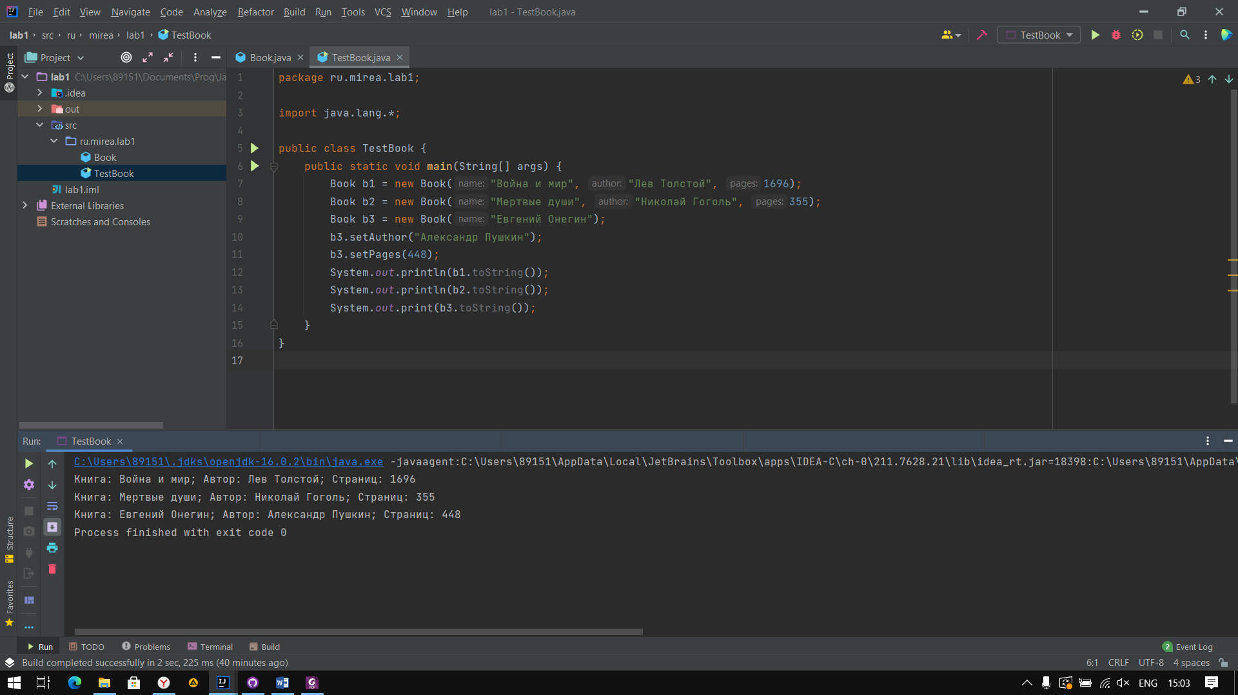

Рисунок 1.1 - Вывод программы.

Выводы по работе:

Выполняя данную практическую работу, я научился создавать класс, поля, методы и конструкторы в нём, а также экземпляры класса и обращаться к его полям и методам.

Практическая работа № 2

Цель работы:

Работа с UML-диаграммами классов.

Теоретическое введение

Язык моделирования Unified Modeling Language (UML) является стандартом с 1998 года для проектирования и документирования объектно-ориентированных программ.

Средствами UML в виде диаграмм можно графически изобразить класс и экземпляр класса. Графически представляем класс в виде прямоугольника, разделенного на три области – область именования класса, область инкапсуляции данных и область операций (методы).

Имя определяет класс. Переменные содержат статические атрибуты класса, или описывают свойства класса. Методы описывают динамическое поведение класса. Другими словами, класс инкапсулирует статические свойства (данные) и динамические модели поведения (операции, которые работают с данными) в одном месте (“коробке” или прямоугольнике).

На рисунке 2.1 приведен общий вид UML диаграммы класса.

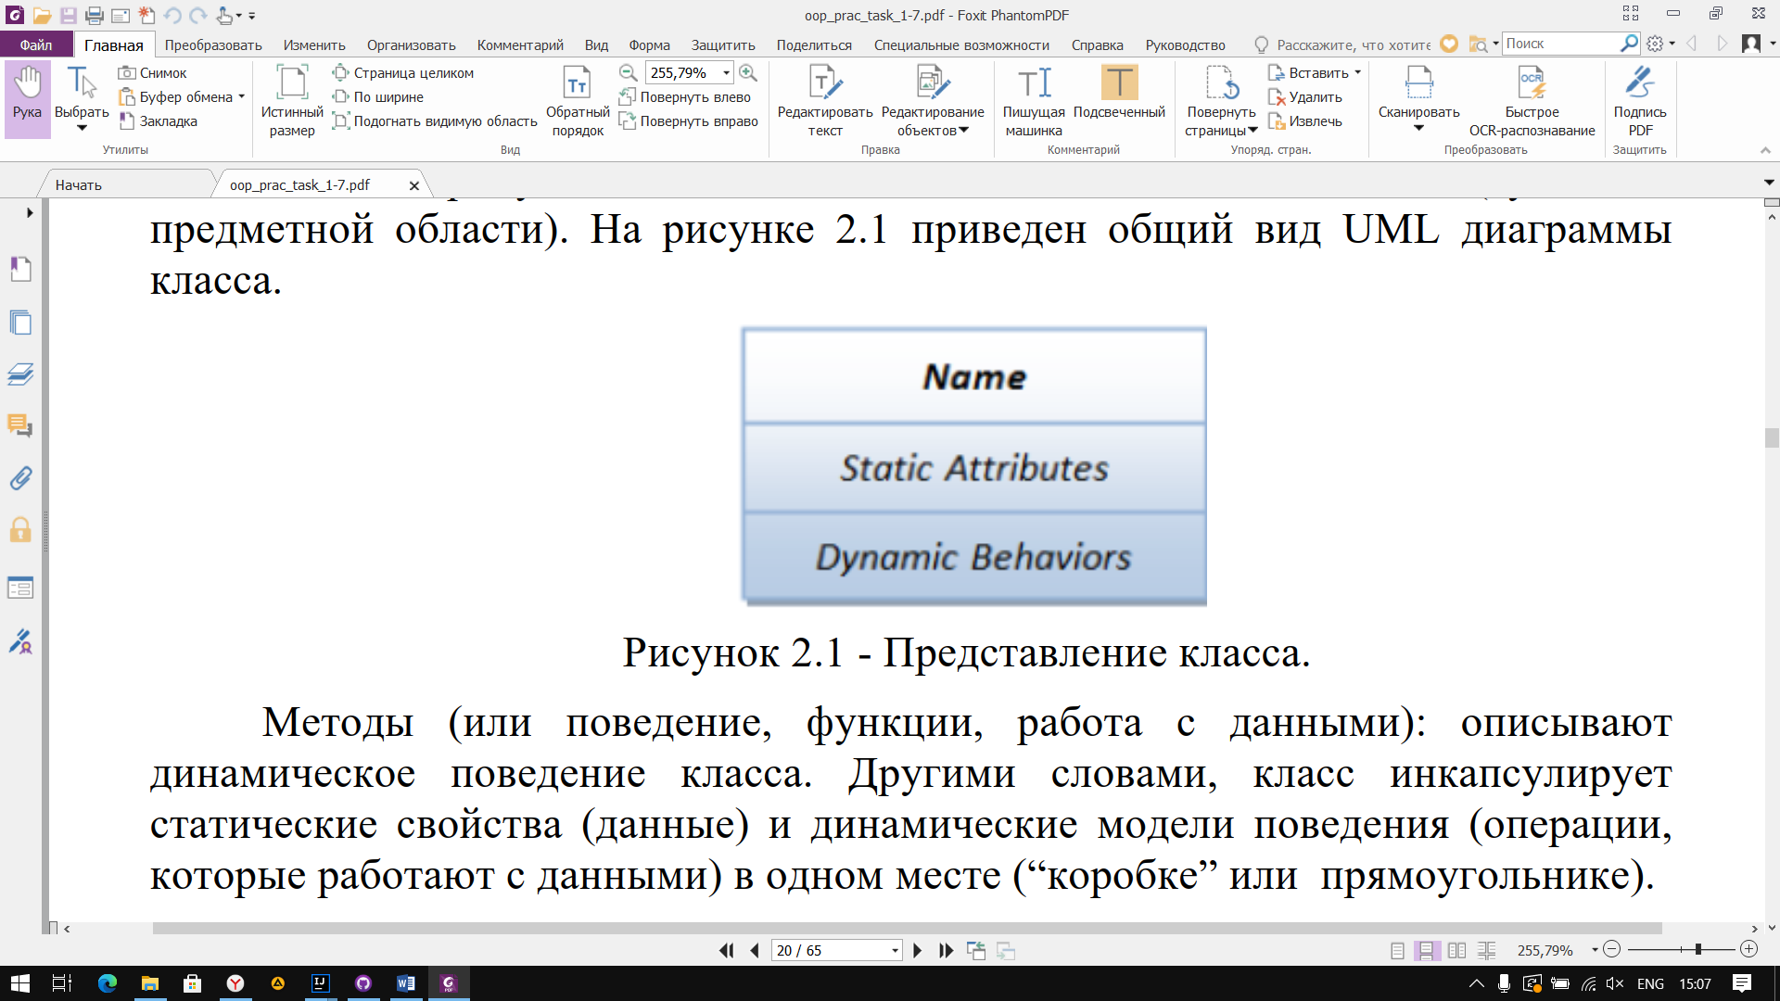

Рисунок 2.1 - Представление класса.

На рисунке 2.2 показаны два экземпляра класса типа Student "paul" и  
"peter".

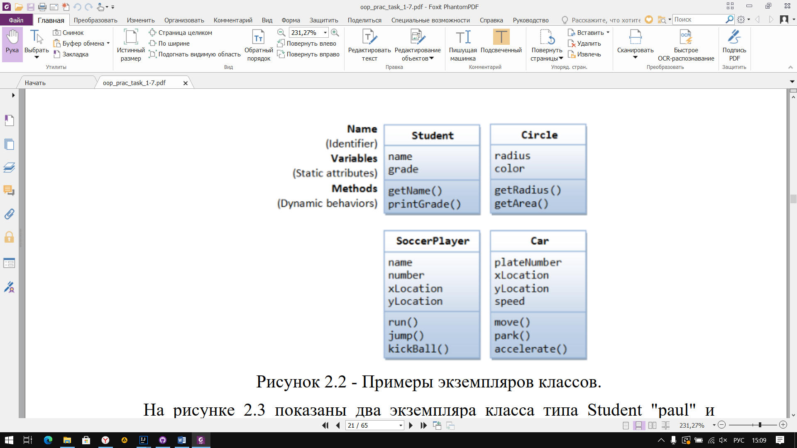

Рисунок 2.2 - Примеры экземпляров классов.

Приведенные выше диаграммы классов описаны в соответствии с UML

нотацией. Класс представляется в этой нотации как прямоугольник, разделенный на три области, одна содержит название, две вторых содержат поля и методы класса, соответственно. Имя класса выделено жирным шрифтом и находится посредине. Экземпляр также представляется в виде прямоугольника, разделенного на три части, в первой части помещается надпись с именем экземпляра.

Выполнение лабораторной работы

Задание:

По диаграмме класса UML описывающей сущность Автор. Необходимо написать программу, которая состоит из двух классов Author и TestAuthor. Класс Author должен содержать реализацию методов, представленных на диаграмме класса на рисунке 2.3.

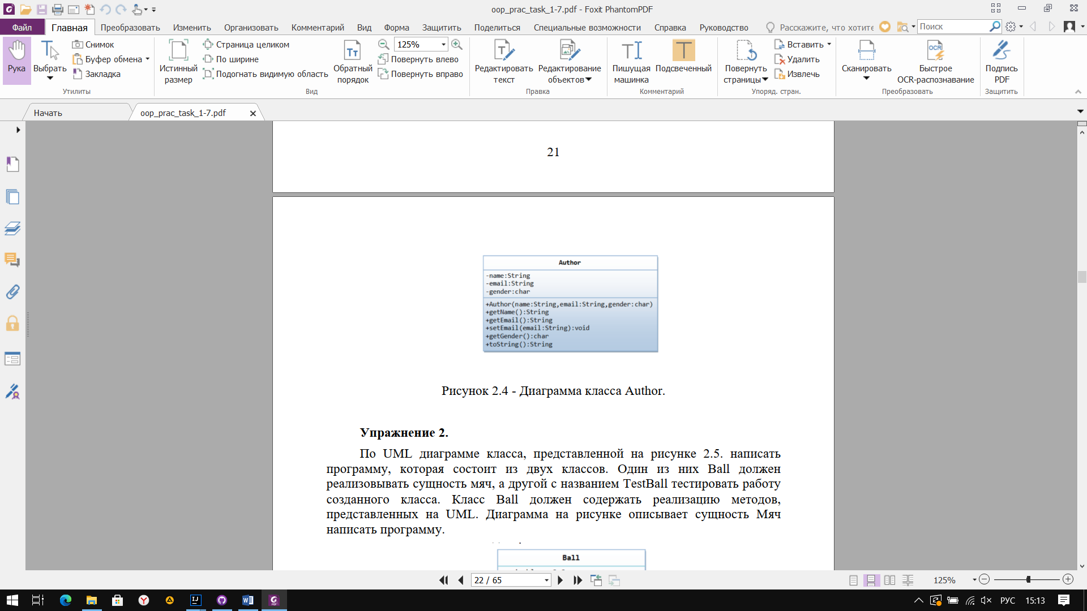

Рисунок 2.3 – Диаграмма класса Author.

Решение:

Создаём новый класс Author. В этом классе создаем поля для имени, пола и адреса электронной почты, а также конструктор и методы получения и установки для полей класса.

package ru.mirea.lab2;

import java.lang.*;

public class Author {

private String name;

private String email;

private char gender;

public Author(String name, String email, char gender) {

this.name = name;

this.email = email;

this.gender = gender;

}

public String getName() {

return name;

}

public String getEmail() {

return email;

}

public void setEmail(String email) {

this.email = email;

}

public char getGender() {

return gender;

}

public String toString() {

String genderForReturn;

if (gender == 'M') {

genderForReturn = "m";

} else if (gender == 'F') {

genderForReturn = "ms";

} else {

genderForReturn = "unknown";

}

return name + " (" + genderForReturn + ") at " + email;

}

}

Также создаём класс TestAuthor. В нём создаем метод main для работы программы, а также 2 объекта класса Author. С помощью метода toString() класса Author выводим информацию о каждом из объектов.

package ru.mirea.lab2;

import java.lang.*;

public class TestAuthor {

public static void main(String[] args) {

Author a1 = new Author("Ivan Popov", "ivPopov@somewhere.com", 'M');

Author a2 = new Author("Anna Ivanova", "anIvanova@somewhere.com", 'F');

System.out.println(a1.toString());

System.out.print(a2.toString());

}

}

На рисунке 2.4 показан вывод программы. По нему можно убедится, что программа работает правильно.

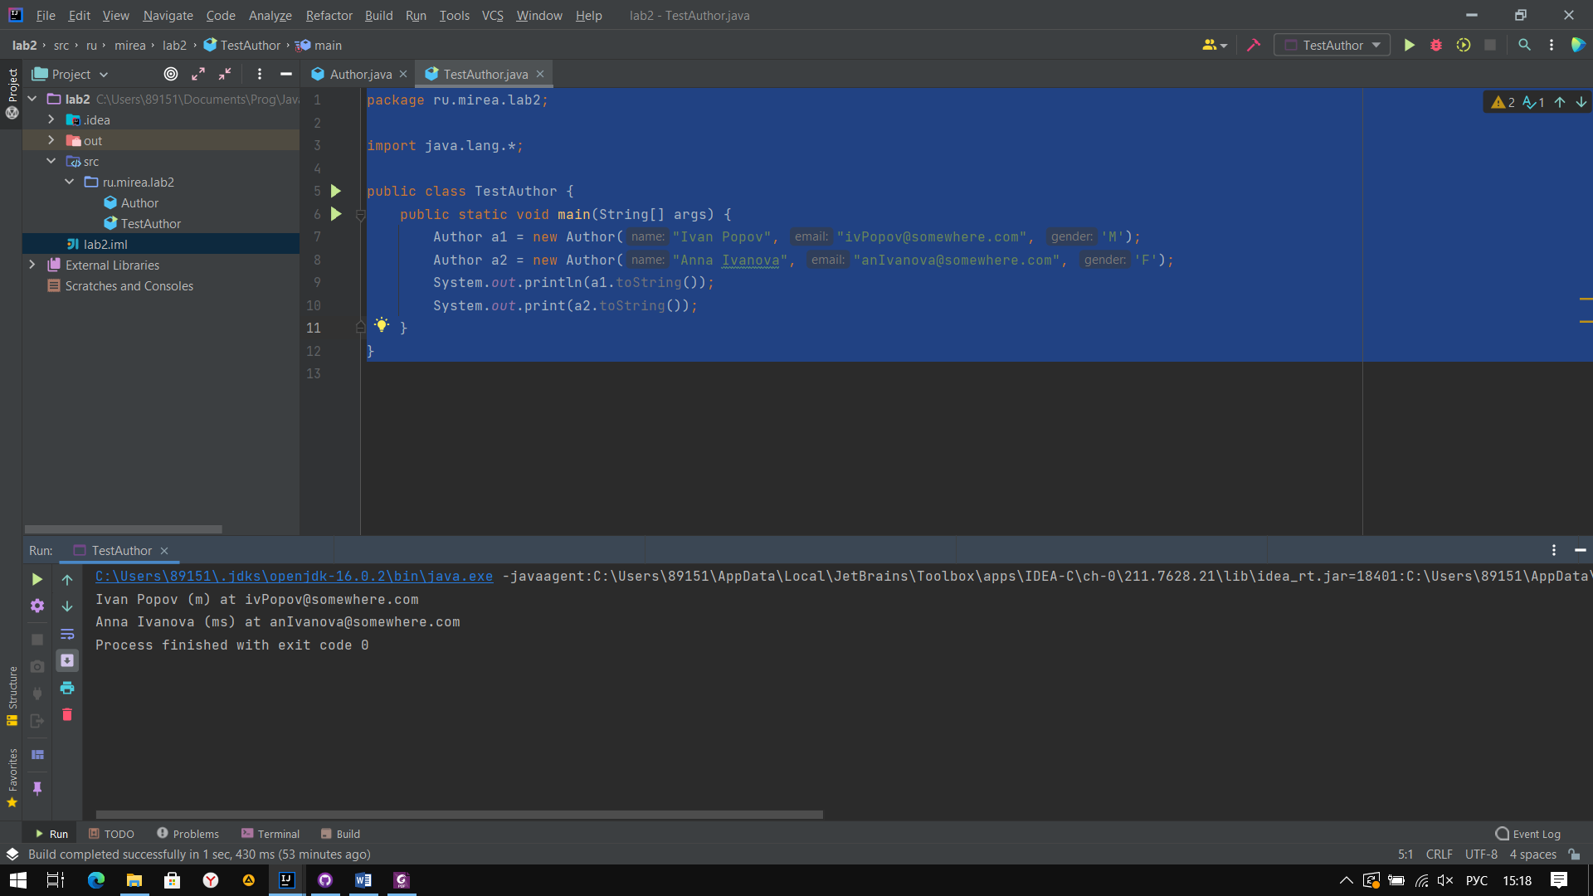

Рисунок 2.4 - Вывод программы.

Выводы по работе:

Выполняя данную практическую работу, я научился создавать класс, поля, методы и конструкторы в нем по диаграммам класса UML, а также обращаться к его полям и методам.

Практическая работа № 3

Цель работы

Изучение наследования, абстрактные суперклассы и их подклассы в Java.

Теоретическое введение

Класс, содержащий абстрактные методы, называется абстрактным классом. Такие классы при определении помечаются ключевым словом abstract. Абстрактный метод внутри абстрактного класса не имеет тела, только прототип. Он состоит только из объявления и не имеет тела: abstract void yourMethod();

Например, можно создать абстрактный метод для вычисления площади фигуры в абстрактном классе Фигура. А все другие производные классы от главного класса могут уже реализовать свой код для готового метода. Ведь площадь у прямоугольника и треугольника вычисляется по разным алгоритмам и универсального метода не существует.

Если вы объявляете класс, производный от абстрактного класса, но хотите иметь возможность создания объектов нового типа, вам придётся предоставить определения для всех абстрактных методов базового класса. Абстрактный класс не может содержать какие-либо объекты, а также абстрактные конструкторы и абстрактные статические методы. Любой подкласс абстрактного класса должен либо реализовать все абстрактные методы суперкласса, либо сам быть объявлен абстрактным.

Выполнение лабораторной работы

Задание:

Упражнение 1.

Создайте абстрактный родительский суперкласс Shape и его дочерние классы (подклассы).

Упражнение 2.

Перепишите суперкласс Shape и его подклассы, так как это представлено на рисунке 3.1 Circle, Rectangle and Square.

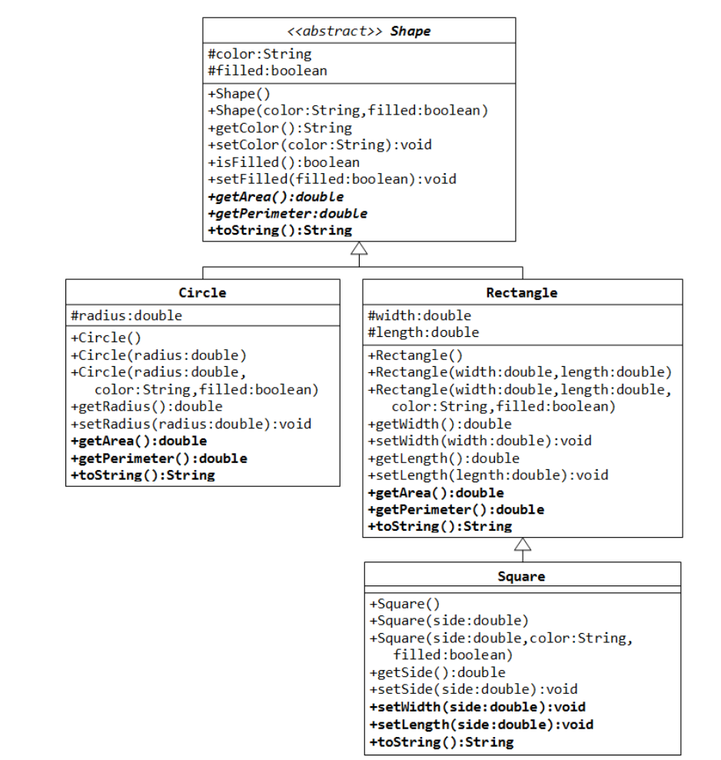

Рисунок 3.1 – Диаграмма реализации класса Shape.

Упражнение 3.

Вам нужно написать тестовый класс, чтобы самостоятельно это проверить, необходимо объяснить полученные результаты и связать их с понятием ООП - полиморфизм. Некоторые объявления могут вызвать ошибки компиляции. Объясните полученные ошибки, если таковые имеются.

Shape s1 = **new** Circle(**5.5**, "RED", **false**); // Upcast Circle to Shape  
System.out.println(s1); // which version?  
System.out.println(s1.getArea()); // which version?  
System.out.println(s1.getPerimeter()); // which version?  
System.out.println(s1.getColor());  
System.out.println(s1.isFilled());  
System.out.println(s1.getRadius());  
Circle c1 = (Circle)s1; // Downcast back to Circle  
System.out.println(c1);  
System.out.println(c1.getArea());  
System.out.println(c1.getPerimeter());  
System.out.println(c1.getColor());  
System.out.println(c1.isFilled());  
System.out.println(c1.getRadius());  
Shape s2 = **new** Shape();  
Shape s3 = **new** Rectangle(**1.0**, **2.0**, "RED", **false**); // Upcast  
System.out.println(s3);  
System.out.println(s3.getArea());  
System.out.println(s3.getPerimeter());  
System.out.println(s3.getColor());  
System.out.println(s3.getLength());  
Rectangle r1 = (Rectangle)s3; // downcast  
System.out.println(r1);  
System.out.println(r1.getArea());  
System.out.println(r1.getColor());  
System.out.println(r1.getLength());  
Shape s4 = **new** Square(**6.6**); // Upcast  
System.out.println(s4);  
System.out.println(s4.getArea());  
System.out.println(s4.getColor());  
System.out.println(s4.getSide());  
28  
Rectangle r2 = (Rectangle)s4;  
System.out.println(r2);  
System.out.println(r2.getArea());  
System.out.println(r2.getColor());  
System.out.println(r2.getSide());  
System.out.println(r2.getLength());  
// Downcast Rectangle r2 to Square  
Square sq1 = (Square)r2;  
System.out.println(sq1);  
System.out.println(sq1.getArea());  
System.out.println(sq1.getColor());  
System.out.println(sq1.getSide());  
System.out.println(sq1.getLength());

Упражнение 4.

Напишите два класса MovablePoint и MovableCircle - которые реализуют интерфейс Movable. Диаграмма реализации интерфейса показана на рисунке 3.2

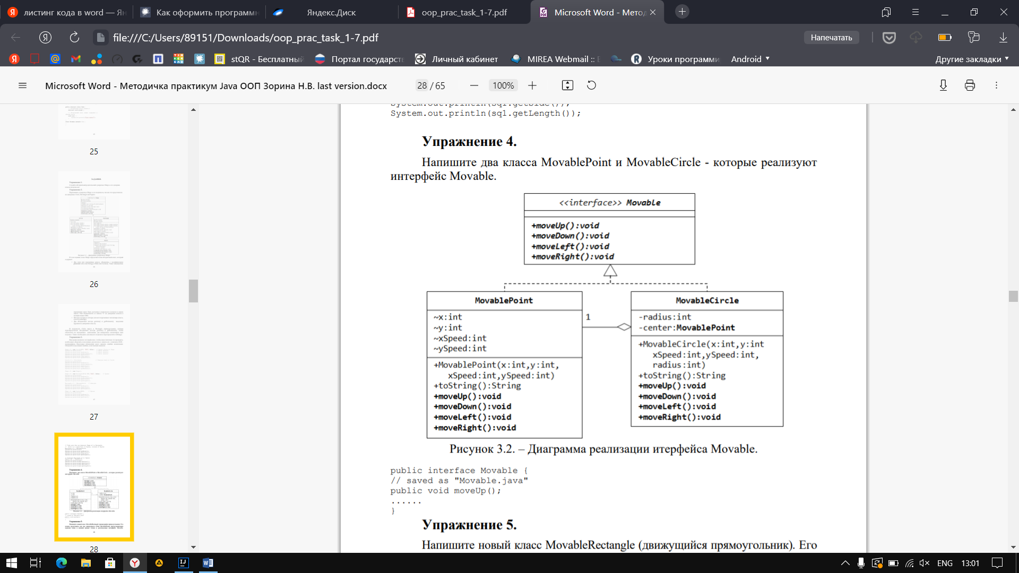

Рисунок 3.2 – Диаграмма реализации интерфейса Movable.

**Упражнение 5**

Напишите новый класс MovableRectangle (движущийся прямоугольник). Его можно представить, как две движущиеся точки MovablePoints (представляющих верхняя левая и нижняя правая точки) и реализующие интерфейс Movable. Убедитесь, что две точки имеет одну и ту же скорость (нужен метод это проверяющий).

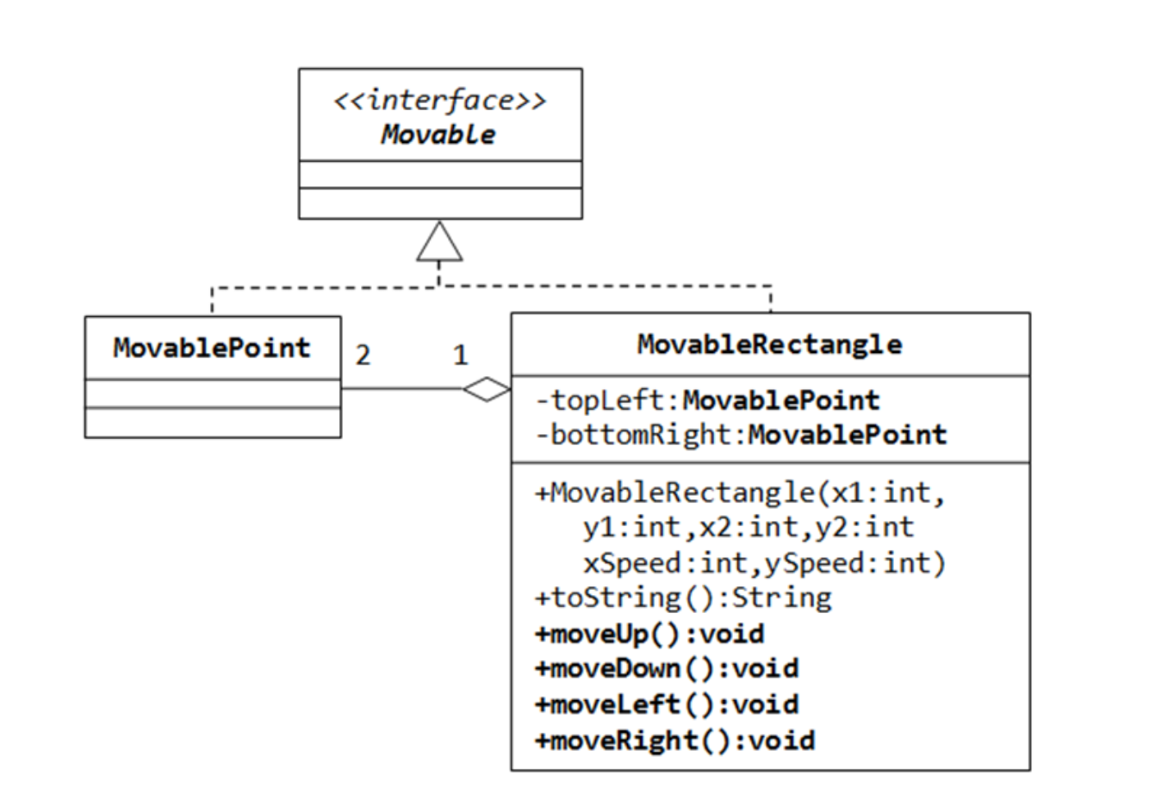

Рисунок 3.3 – Диаграмма класса MovableRectangle.

Решение:

Упражнение 1.

Создаём абстрактный класс Shape. В нём создаём конструктор по умолчанию, конструктор с параметрами цвета (строковый тип) и закрашенности (логический тип), а также методы получения и установки значений полей.

package ru.mirea.lab3;

public abstract class Shape {

protected String color;

protected boolean filled;

public Shape(){

}

public Shape(String color, boolean filled) {

this.color = color;

this.filled = filled;

}

public String getColor() {

return color;

}

public void setColor(String color) {

this.color = color;

}

public boolean isFilled() {

return filled;

}

public void setFilled(boolean filled) {

this.filled = filled;

}

}

Упражнение 2.

Переписываем класс Shape и добавляем методы для вычисления периметра, площади и получения полной информации об объекте.

Создаём класс Circle (наследуется от класса Shape) и определяем в нём создаём конструктор по умолчанию, конструктор с параметрами цвета (строковый тип) и закрашенности (логический тип) и конструктор с параметрами радиуса окружности (вещественный тип), цвета (строковый тип) и закрашенности (логический тип). Создаём методы для получения и установки радиуса и переписываем методы для получения площади, периметра и полной информации об объекте.

package ru.mirea.lab3;

import java.lang.*;

public class Circle extends Shape {

protected double radius;

public Circle() {

}

public Circle(String color, boolean filled) {

super(color, filled);

}

public Circle(double radius, String color, boolean filled) {

super(color, filled);

this.radius = radius;

}

public double getRadius() {

return radius;

}

public void setRadius(double radius) {

this.radius = radius;

}

@Override

public double getArea() {

return Math.PI * radius * radius;

}

@Override

public double getPerimeter() {

return Math.PI * radius * 2;

}

@Override

public String toString() {

return "Circle: " +

"radius=" + radius +

", area = " + getArea() +

", perimeter =" + getPerimeter()+

", color = "+color+

", filled = "+filled+" }";

}

}

Создаём класс Rectangle (наследуется от класса Shape) и определяем в нём создаём конструктор по умолчанию, конструктор с параметрами длины (вещественный тип) и ширины (вещественный тип) и конструктор с параметрами длины (вещественный тип) и ширины (вещественный тип), цвета (строковый тип) и закрашенности (логический тип). Создаём методы для получения и установки длины и ширины и переписываем методы для получения площади, периметра и полной информации об объекте.

package ru.mirea.lab3;

import java.lang.*;

public class Rectangle extends Shape {

protected double width;

protected double length;

public Rectangle() {

}

public Rectangle(double width, double length) {

this.width = width;

this.length = length;

}

public Rectangle(double width, double length, String color, boolean filled) {

super(color, filled);

this.width = width;

this.length = length;

}

public double getWidth() {

return width;

}

public void setWidth(double width) {

this.width = width;

}

public double getLength() {

return length;

}

public void setLength(double length) {

this.length = length;

}

@Override

public double getArea() {

return length * width;

}

@Override

public double getPerimeter() {

return 2 * (length + width);

}

@Override

public String toString() {

return "Rectangle{" +

"width = " + width +

", length = " + length +

", area = " + getArea() +

", perimeter = " + getPerimeter() +

", color = " + color +

", filled = " + filled+" }";

}

}

Создаём класс Square (наследуется от класса Rectangle) и определяем в нём создаём конструктор по умолчанию, конструктор с параметрами длины (вещественный тип) и конструктор с параметрами длины (вещественный тип), цвета (строковый тип) и закрашенности (логический тип). Создаём методы для получения и установки длины и переписываем методы для получения площади, периметра и полной информации об объекте.

package ru.mirea.lab3;

import java.lang.*;

public class Square extends Rectangle {

public Square() {

}

public Square(double side) {

super(side, side);

}

public Square(double side, String color, boolean filled){

super(side, side, color, filled);

}

public double getSide(){

return super.length;

}

public void setSide(double side){

super.setLength(side);

}

@Override

public void setWidth(double width) {

super.setWidth(width);

}

@Override

public double getLength() {

return super.getLength();

}

@Override

public double getArea() {

return super.getArea();

}

@Override

public double getPerimeter() {

return super.getPerimeter();

}

@Override

public String toString() {

return "Square{" +

"width = " + width +

", length = " + length +

", area = " + getArea() +

", perimeter = " + getPerimeter() +

", color = " + color +

", filled = " + filled+" }";

}

}

Упражнение 3.

Также создаём тестовый класс TestShape. В нём создаем метод main для работы программы, создаём объекты разных классов и проверяем код из условия задачи.

package ru.mirea.lab3;

public class testShape {

public static void main(String[] args) {

Shape s1 = new Circle(5.5, "RED", false);

System.out.println(s1);

System.out.println(s1.getArea());

System.out.println(s1.getPerimeter());

System.out.println(s1.getColor());

System.out.println(s1.isFilled());

Circle c1 = (Circle) s1;

System.out.println(c1);

System.out.println(c1.getArea());

System.out.println(c1.getPerimeter());

System.out.println(c1.getColor());

System.out.println(c1.isFilled());

System.out.println(c1.getRadius());

Shape s3 = new Rectangle(1.0, 2.0, "RED", false);

System.out.println(s3);

System.out.println(s3.getArea());

System.out.println(s3.getPerimeter());

System.out.println(s3.getColor());

Rectangle r1 = (Rectangle) s3;

System.out.println(r1);

System.out.println(r1.getArea());

System.out.println(r1.getColor());

System.out.println(r1.getLength());

Shape s4 = new Square(6.6);

System.out.println(s4);

System.out.println(s4.getArea());

System.out.println(s4.getColor());

Rectangle r2 = (Rectangle) s4;

System.out.println(r2);

System.out.println(r2.getArea());

System.out.println(r2.getColor());

System.out.println(r2.getLength());

Square sq1 = (Square) r2;

System.out.println(sq1);

System.out.println(sq1.getArea());

System.out.println(sq1.getColor());

System.out.println(sq1.getSide());

System.out.println(sq1.getLength());

}

}

Строки System.out.println(s1.getRadius()), System.out.println(s3.getLength()), System.out.println(s4.getSide()) и System.out.println(r2.getSide()) вызывают ошибку компиляции из-за того, что в классе Shape нет методов getRadius(), getLength() и getSide() соответственно. Также строка Shape s2 = new Shape() вызывает ошибку из-за того, что класс Shape – абстрактный и на его основе не может быть создан объект.

На рисунке 3.4 показан вывод программы при проверке работоспособности кода из условия. По нему можно понять, что программа работает правильно.

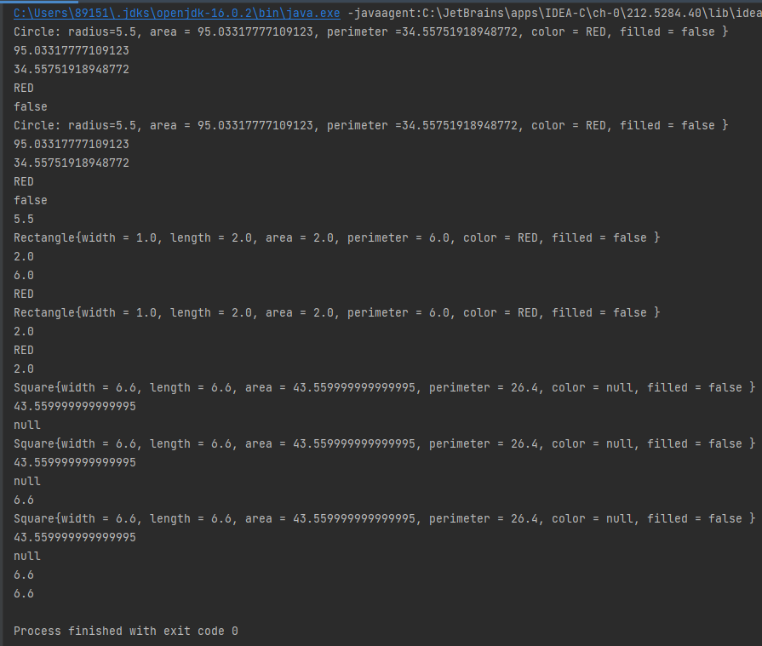

Рисунок 3.4 – Вывод программы.

Упражнение 4.

Сначала создаём интерфейс Movable и в нём методы для движения вверх, вниз, влево и вправо.

package ru.mirea.lab3;

public interface Movable {

public void moveUp();

public void moveDown();

public void moveLeft();

public void moveRight();

}

Затем создаём класс MovablePoint на основе интерфейса Movable. Он будет отвечать за движение точки. В нём создаем защищенные поля для хранения координат точки (целочисленный тип) и скорости их движения (целочисленный тип). Также определяем конструктор и переписываем методы движения и метод получения информации о точке.

package ru.mirea.lab3;

public class MovablePoint implements Movable {

protected int x, y, xSpeed, ySpeed;

@Override

public void moveUp() {

y += ySpeed;

}

@Override

public void moveDown() {

y -= ySpeed;

}

@Override

public void moveLeft() {

x -= xSpeed;

}

@Override

public void moveRight() {

x += xSpeed;

}

public MovablePoint(int x, int y, int xSpeed, int ySpeed) {

this.x = x;

this.y = y;

this.xSpeed = xSpeed;

this.ySpeed = ySpeed;

}

@Override

public String toString() {

return "MovablePoint{" +

"x=" + x +

", y=" + y +

", xSpeed=" + xSpeed +

", ySpeed=" + ySpeed +

'}';

}

}

Наследуя класс MovablePoint мы создаём класс MovableCircle. В нём также создаём поля для хранения радиуса окружности, конструктор и переписываем методы движения и метод получения информации об окружности.

package ru.mirea.lab3;

public class MovableCircle extends MovablePoint {

private int radius;

private MovablePoint center;

public MovableCircle(int x, int y, int xSpeed, int ySpeed, int radius) {

super(x, y, xSpeed, ySpeed);

this.radius = radius;

center = new MovablePoint(this.x, this.y, this.xSpeed, this.ySpeed);

}

@Override

public String toString() {

return "MovableCircle: " +

"radius=" + radius +

", center=(" + center.x + " ; " + center.y + ")";

}

@Override

public void moveUp() {

center.moveUp();

}

@Override

public void moveDown() {

center.moveDown();

}

@Override

public void moveLeft() {

center.moveLeft();

}

@Override

public void moveRight() {

center.moveRight();

}

}

Создадим также класс TestMovableCircle для проверки работоспособности класса MovableCircle. В нём определим объект класса MovableCircle и выведем информацию о нём до начала перемещения и после.

package ru.mirea.lab3;

import java.lang.*;

public class TestMovableCircle {

public static void main(String[] args) {

MovableCircle circle = new MovableCircle(3,5,1,1,5);

System.out.println(circle.toString());

circle.moveDown();

circle.moveLeft();

circle.moveDown();

circle.moveLeft();

System.out.println(circle.toString());

}

}

На рисунке 3.5 показан вывод программы при проверке работоспособности класса MovableCircle. По нему можно понять, что программа работает правильно.

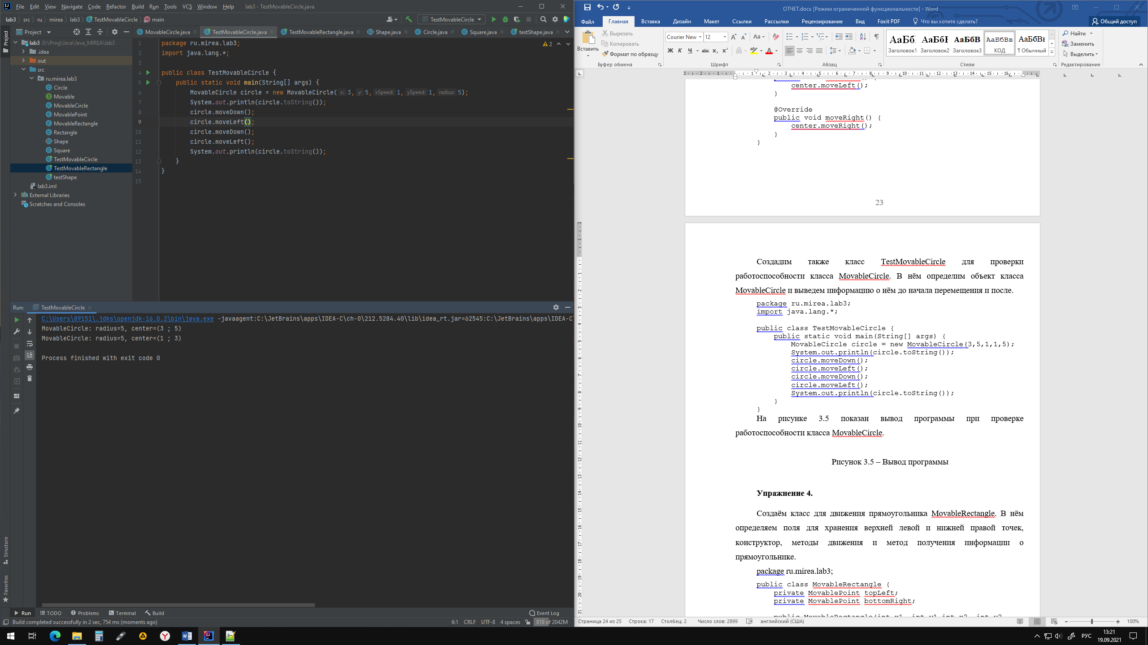

Рисунок 3.5 – Вывод программы.

Упражнение 4.

Создаём класс для движения прямоугольника MovableRectangle. В нём определяем поля для хранения верхней левой и нижней правой точек, конструктор, методы движения и метод получения информации о прямоугольнике.

package ru.mirea.lab3;

public class MovableRectangle {

private MovablePoint topLeft;

private MovablePoint bottomRight;

public MovableRectangle(int x1, int y1,int x2, int y2, int xSpeed, int ySpeed) {

topLeft = new MovablePoint(x1,y1,xSpeed,ySpeed);

bottomRight = new MovablePoint(x2,y2,xSpeed,ySpeed);

}

@Override

public String toString() {

return "MovableCircle{ " +

"topLeft=(" + topLeft.x + " ; " + topLeft.y + ")" +

", bottomRight=(" + bottomRight.x + " ; " + bottomRight.y + ")}";

}

public void moveUp() {

bottomRight.moveUp();

topLeft.moveUp();

}

public void moveDown() {

bottomRight.moveDown();

topLeft.moveDown();

}

public void moveLeft() {

bottomRight.moveLeft();

topLeft.moveLeft();

}

public void moveRight() {

bottomRight.moveRight();

topLeft.moveRight();

}

}

Создадим также класс TestMovableRectangle для проверки работоспособности класса MovableRectangle. В нём определим объект класса MovableRectangle и выведем информацию о нём до начала перемещения и после.

package ru.mirea.lab3;

public class TestMovableRectangle {

public static void main(String[] args) {

MovableRectangle rectangle = new MovableRectangle(0,3,5,0,1,1);

System.out.println(rectangle.toString());

rectangle.moveDown();

rectangle.moveLeft();

rectangle.moveDown();

rectangle.moveLeft();

System.out.println(rectangle.toString());

}

}

На рисунке 3.6 показан вывод программы при проверке работоспособности класса MovableCircle. По нему можно понять, что программа работает правильно.

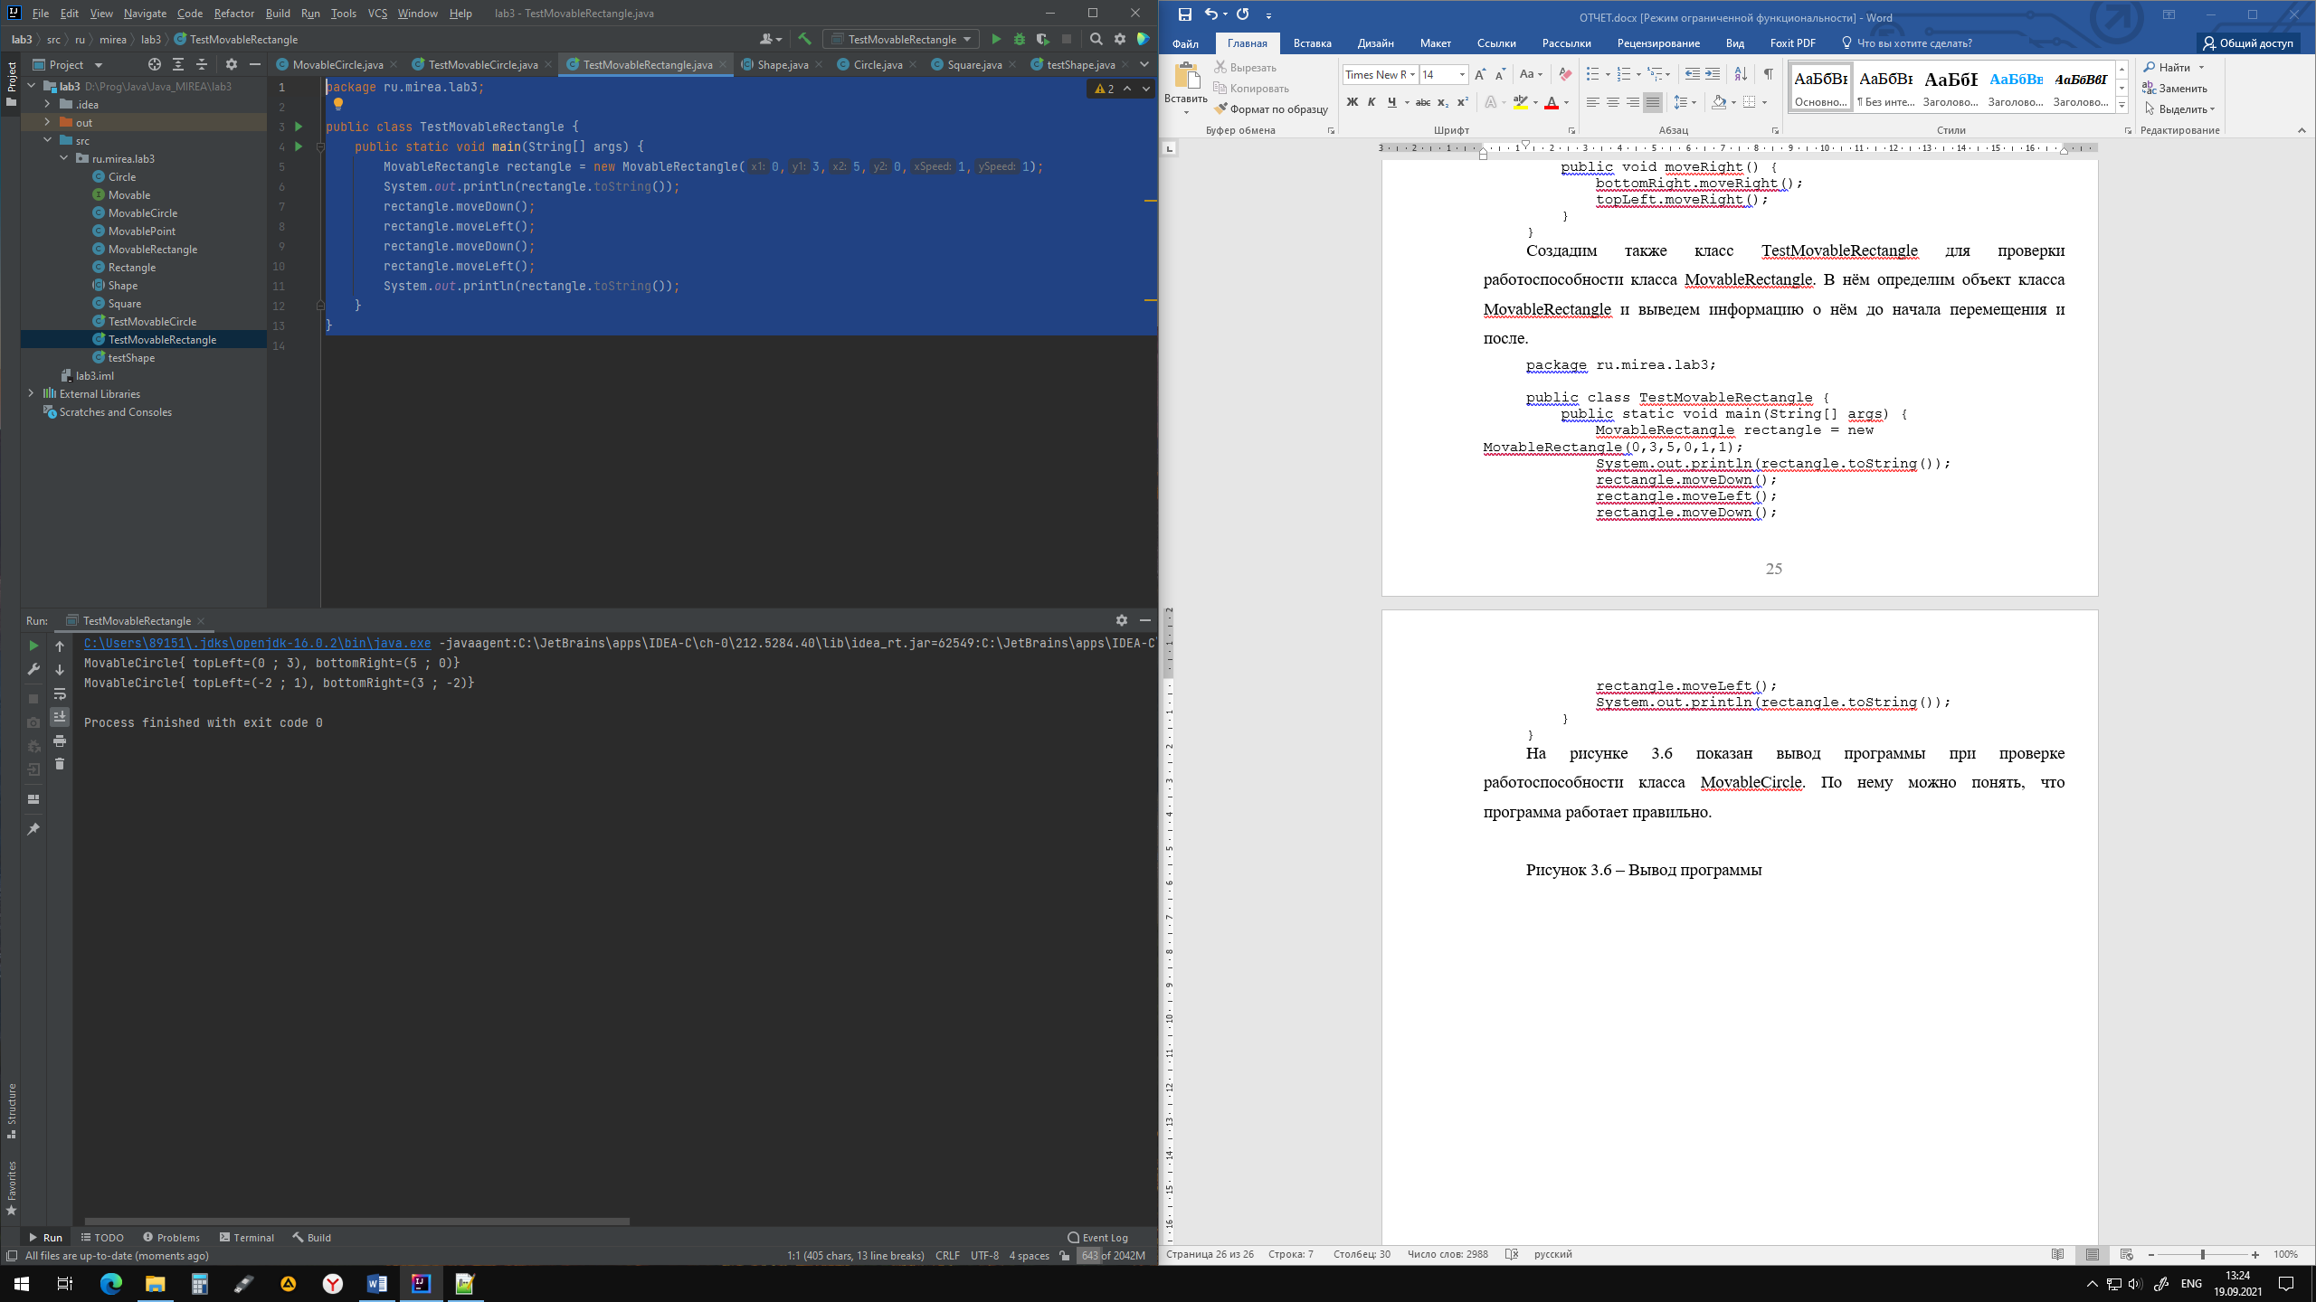

Рисунок 3.6 – Вывод программы.

Выводы по работе:

Выполняя данную практическую работу, я научился создавать абстрактный класс, наследовать от него другие классы, создавать интерфейс, описывать в нём необходимые для реализации в классах методы и создавать их.

Практическая работа № 4

Цель работы

Введение в событийное программирование на языке Java.

Теоретическое введение

Text Fields - текстовое поле или поля для ввода текста. Примерами текстовых полей являются поля для ввода логина и пароля, например, используемые, при входе в электронную почту.

Пример создания объекта класса JTextField:

JTextField jta = new JTextField (10);

В параметрах конструктора задано число 10, это количество символов, которые могут быть видны в текстовом поле. Текст веденный в поле JText может быть возвращен с помощью метода getText(). Также в поле можно записать новое значение с помощью метода setText(String s). Как и у других компонентов, мы можем изменять цвет и шрифт текста в текстовом поле.

Компонент TextArea похож на TextField, но в него можно вводить текст более одной строки. В качестве примера TextArea можно рассмотреть текст, который мы набираем в теле сообщения электронной почты.

**Создание меню.**

Добавление меню в программе Java проста. Java определяет три компонента для обработки:

* JMenuBar: который представляет собой компонент, который содержит меню.
* JMenu: который представляет меню элементов для выбора.
* JMenuItem: представляет собой элемент, который можно кликнуть из меню.

Выполнение лабораторной работы

Задание:

Напишите интерактивную программу с использованием GUI имитирует таблицу результатов матчей между командами Милан и Мадрид. Создайте JFrame приложение у которого есть следующие компоненты GUI:

одна кнопка JButton labeled “AC Milan”

другая JButton подписана “Real Madrid”

надпись JLabel содержит текст “Result: 0 X 0”

надпись JLabel содержит текст “Last Scorer: N/A”

надпись Label содержит текст “Winner: DRAW”;

Всякий раз, когда пользователь нажимает на кнопку AC Milan, результат будет увеличиваться для Милана, сначала 1 X 0, затем 2 X 0 и так далее. Last Scorer означает последнюю забившую команду. В этом случае: AC Milan. Если  
пользователь нажимает кнопку для команды Мадрид, то счет приписывается ей. Победителем становится команда, которая имеет больше кликов кнопку на соответствующую, чем другая.

Решение:

Для решения данной задачи создаём класс Frame, наследуемый от JFrame. Создаём объекты кнопок и надписей и два поля, отвечающих за хранение количества забитых мячей. Также создаём конструктор, в котором устанавливаем размер окна и его видимость. Добавляем кнопки и надписи в окно, а также добавляем слушатель для двух кнопок, по нажатию на которые должен увеличиваться счет и обновляться значения надписей на экране. Добавляем действие завершения программы при закрытии окна.

package ru.mirea.lab4;

import javax.swing.*;

import java.awt.*;

import java.awt.event.ActionEvent;

import java.awt.event.ActionListener;

public class Frame extends JFrame {

JButton AC_Milan = new JButton("AC Milan");

JButton Real_Madrid = new JButton("Real Madrid");

JLabel result = new JLabel("Result 0X0");

JLabel lastScorer = new JLabel("Last Scorer: N/A");

JLabel winner = new JLabel("Winner: DRAW");

Font font = new Font("Montserrat", Font.ITALIC, 20);

int AC_Milan_Score = 0;

int Real_Madrid_Score = 0;

Frame() {

super("Score counter");

setLayout(new FlowLayout());

setSize(400, 400);

setVisible(true);

JPanel buttons = new JPanel();

buttons.setLayout(new BoxLayout(buttons, BoxLayout.X_AXIS));

AC_Milan.setFont(font);

Real_Madrid.setFont(font);

buttons.add(AC_Milan);

buttons.add(Real_Madrid);

add(buttons);

JPanel results = new JPanel();

results.setLayout(new BoxLayout(results, BoxLayout.Y_AXIS));

result.setFont(font);

lastScorer.setFont(font);

winner.setFont(font);

results.add(result);

results.add(lastScorer);

results.add(winner);

add(results);

AC_Milan.addActionListener(new ActionListener() {

@Override

public void actionPerformed(ActionEvent e) {

AC_Milan_Score++;

resultUpdater("AC Milan");

}

});

Real_Madrid.addActionListener(new ActionListener() {

@Override

public void actionPerformed(ActionEvent e) {

Real_Madrid_Score++;

resultUpdater("Real Madrid");

}

});

super.setDefaultCloseOperation(JFrame.EXIT_ON_CLOSE);

}

private void resultUpdater(String goal) {

result.setText("Result: " + AC_Milan_Score + "X" + Real_Madrid_Score);

lastScorer.setText("Last Scorer: " + goal);

if (AC_Milan_Score > Real_Madrid_Score) winner.setText("Winner: AC Milan");

else if (AC_Milan_Score < Real_Madrid_Score) winner.setText("Winner: Real Madrid");

else winner.setText("Winner: DRAW");

}

}

Далее создаём класс TestFrame, в котором просто создаём объект класса Frame для проверки работоспособности нашего окна.

package ru.mirea.lab4;

public class TestFrame {

public static void main(String[] args) {

Frame frame = new Frame();

}

}

На рисунке 4.1 показан экран при запуске программы

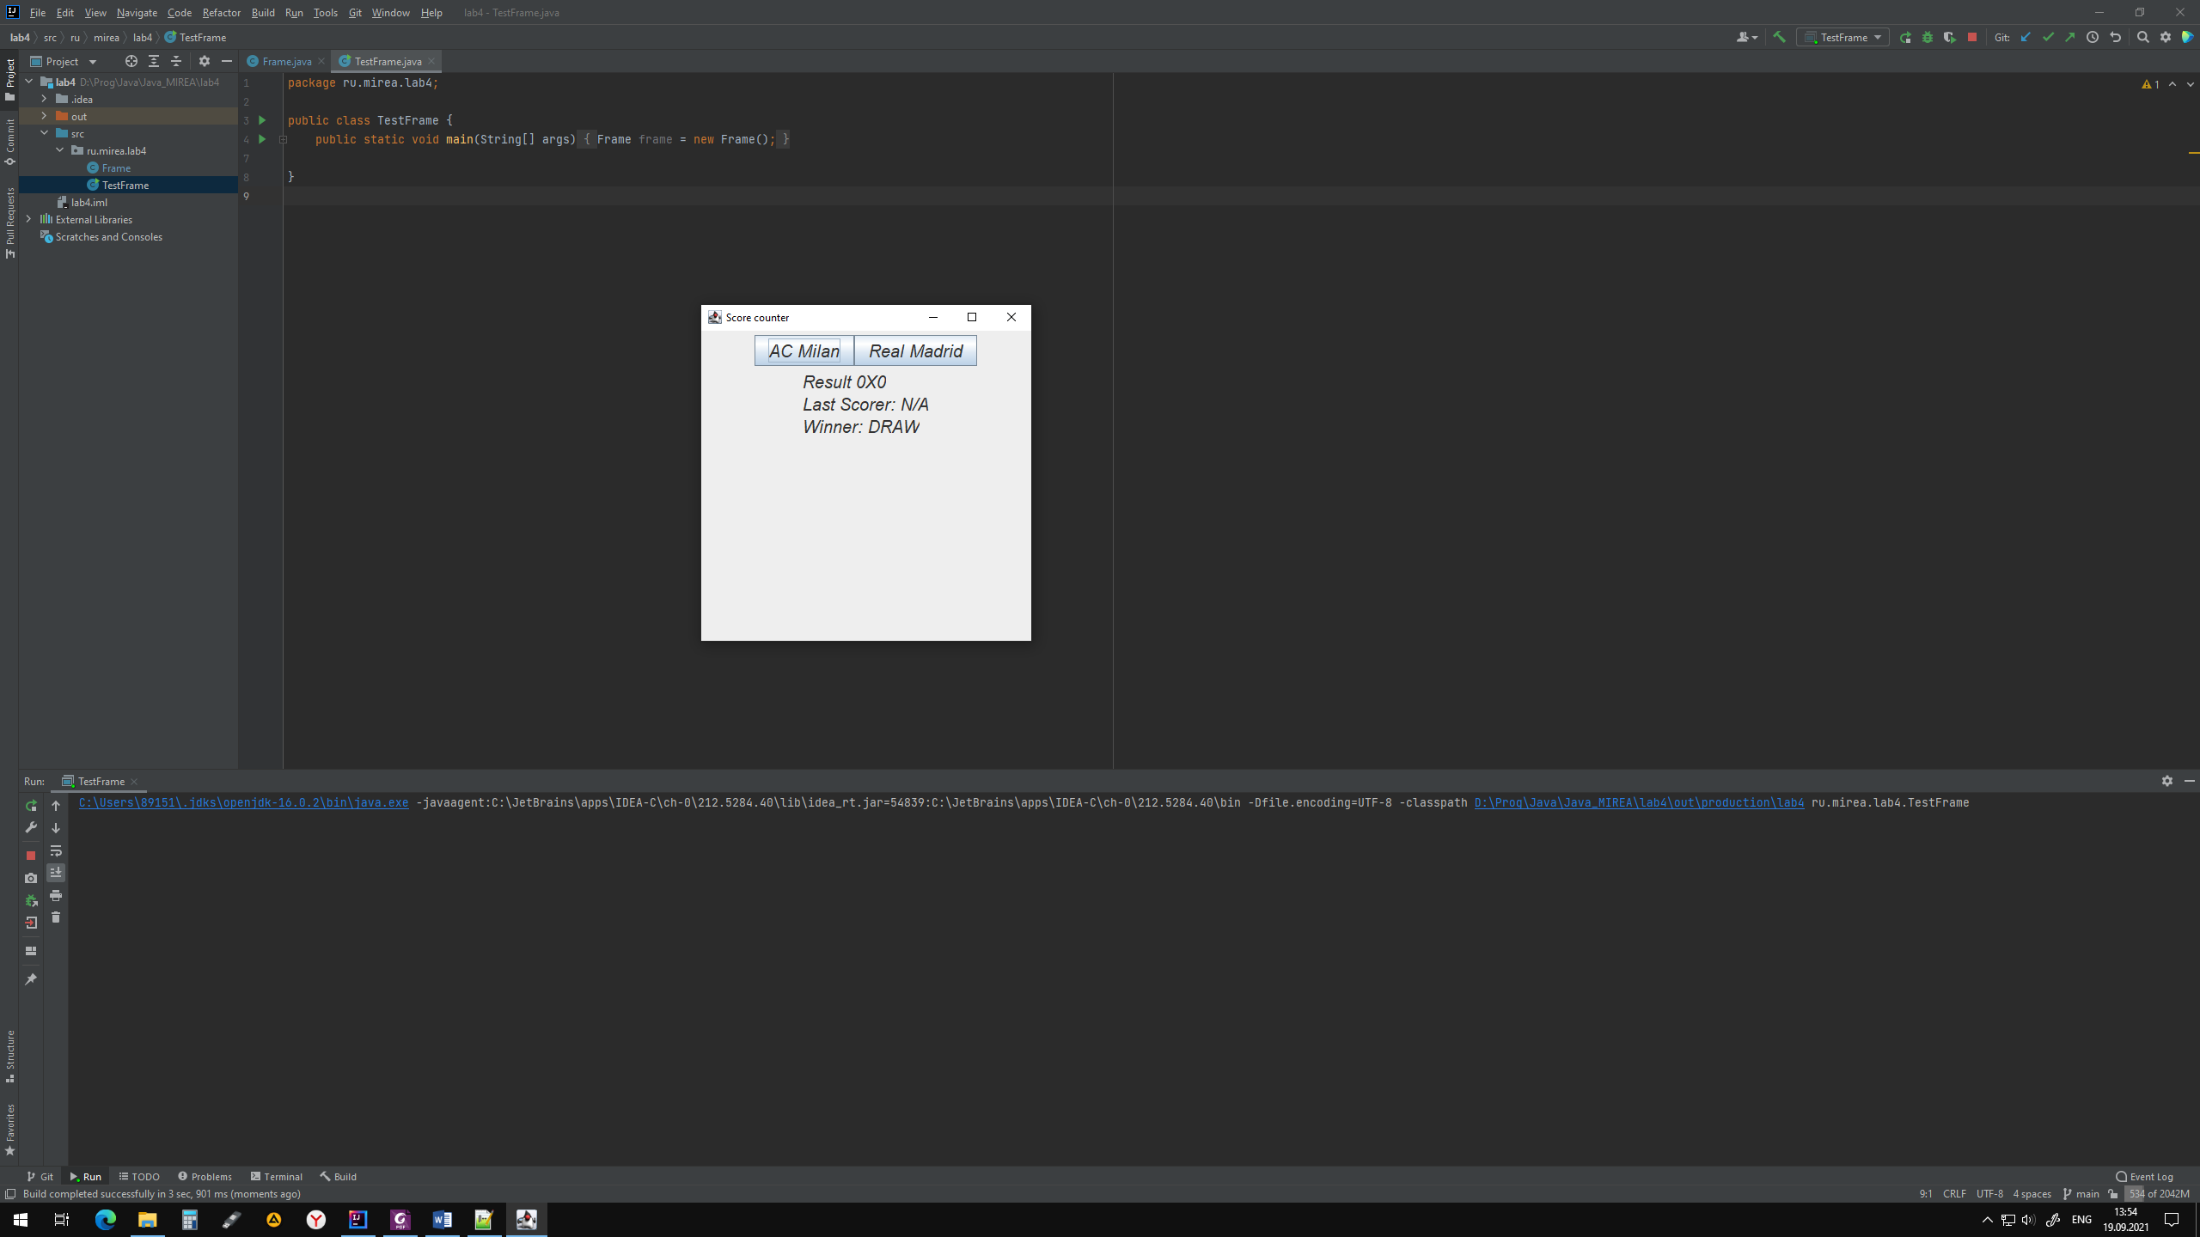

Рисунок 4.1 – Окно программы

При нажатии на кнопки значения в полях окна будут меняться, например, как на рисунке 4.2. По нему видно, что программа работает правильно.

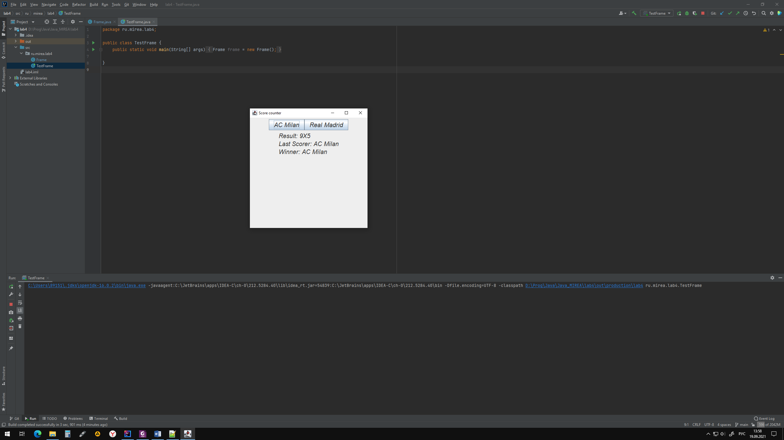

Рисунок 4.2 – Окно программы с измененным счётом

Выводы по работе:

Выполняя данную практическую работу, я научился создавать графический интерфейс, наполнять его кнопками и текстовыми полями, а также обрабатывать нажатия на кнопки.

Практическая работа № 5

Цель работы

Разработка и программирование рекурсивных алгоритмов на языке Java.

Теоретическое введение

Рекурсия — это некий активный метод**,** вызываемый сам по себе непосредственно, иливызываемой другим методом косвенно.Рекурсия — это своего рода перебор. Вообще говоря, всё то,что решается итеративно можно решить рекурсивно, то есть с использованиемрекурсивной функции.Так же, как и у перебора (цикла) у рекурсии должно быть условиеостановки — базовый случай. Это условие и является тем случаем, к которому рекурсия идет(шаг рекурсии). При каждом шаге вызывается рекурсивная функция до тех пор,пока при следующем вызове не сработает базовое условие и не произойдетостановка рекурсии (а точнее возврат к последнему вызову функции). Всёрешение сводится к поиску решения для базового случая. В случае, когдарекурсивная функция вызывается для решения сложной задачи (не базовогослучая) выполняется некоторое количество рекурсивных вызовов или шагов, сцелью сведения задачи к более простой. И так до тех пор, пока не получимбазовое решение.Итак, рекурсивная функция состоит из:

условия остановки или же базового случая или условия;

условия продолжения или шага рекурсии — способ сведения сложной задачи к более простым подзадачам.

Выполнение лабораторной работы

Задание:

Упражнение 1

Даны числа a и b. Определите, сколько существует последовательностей из a нулей и b единиц, в которых никакие два нуля не стоят рядом.

Упражнение 2

Дана последовательность натуральных чисел (одно число в строке), завершающаяся числом 0. Выведите все нечетные числа из этой последовательности, сохраняя их порядок. В этой задаче нельзя использовать глобальные переменные и передавать какие-либо параметры в рекурсивную функцию. Функция получает данные, считывая их с клавиатуры. Функция не возвращает значение, а сразу же выводит результат на экран. Основная программа должна состоять только из вызова этой функции.

Упражнение 3

Дано натуральное число N. Выведите все его цифры по одной, в обратном порядке, разделяя их пробелами или новыми строками. При решении этой задачи нельзя использовать строки, списки, массивы (ну и циклы, разумеется). Разрешена только рекурсия и целочисленная арифметика

Решение:

Упражнение 1

Создаём класс Main и функцию main для запуска программы. В ней мы считываем два числа от пользователя и вызываем рекурсивную функцию. В процессе работы она либо вызывает саму себя, либо возвращает нуль, если разность между параметрами больше одного, либо возвращает один, если один из параметров равен нулю.

package ru.mirea.lab5_9;

import java.lang.*;

import java.util.Scanner;

public class Main {

public static int counter(int a, int b) {

if (a - b > 1) return 0;

if (a == 0 || b == 0) return 1;

return counter(a, b - 1) + counter(a - 1, b - 1);

}

public static void main(String[] args) {

Scanner scan = new Scanner(System.in);

int a = scan.nextInt();

int b = scan.nextInt();

System.out.println(counter(a, b));

}

}

На рисунке 5.1 показан вывод программы. Если число единиц и нулей равно по одному, то мы получим два варианта чисел (10 или 01). Значит всё работает правильно.

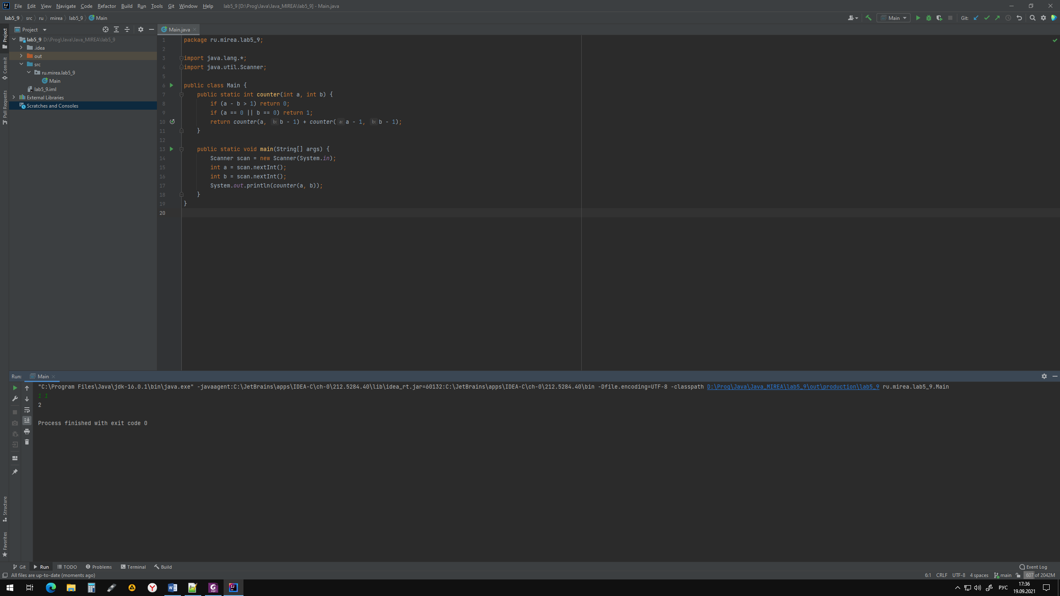

Рисунок 5.1 – Вывод программы.

Упражнение 2

Создаём класс Main и функцию main для запуска программы. В ней мы вызываем рекурсивную функцию. В ней мы считываем число от пользователя и проверяем его на чётность. Если оно нечётное, то сразу же выводим его пользователю, если же оно чётное, то просто пропускаем его.

package lab5_12;

import java.lang.*;

import java.util.Scanner;

public class Main {

private static Scanner scan = new Scanner(System.in);

public static void counter() {

int a = scan.nextInt();

if (a > 0) {

if (a % 2 == 1) {

System.out.println(a);

counter();

} else {

counter();

}

}

}

public static void main(String[] args) {

counter();

}

}

На рисунке 5.2 показан вывод программы, где зеленым выделены числа, вводимые пользователем, а белым – выводимые программой числа.

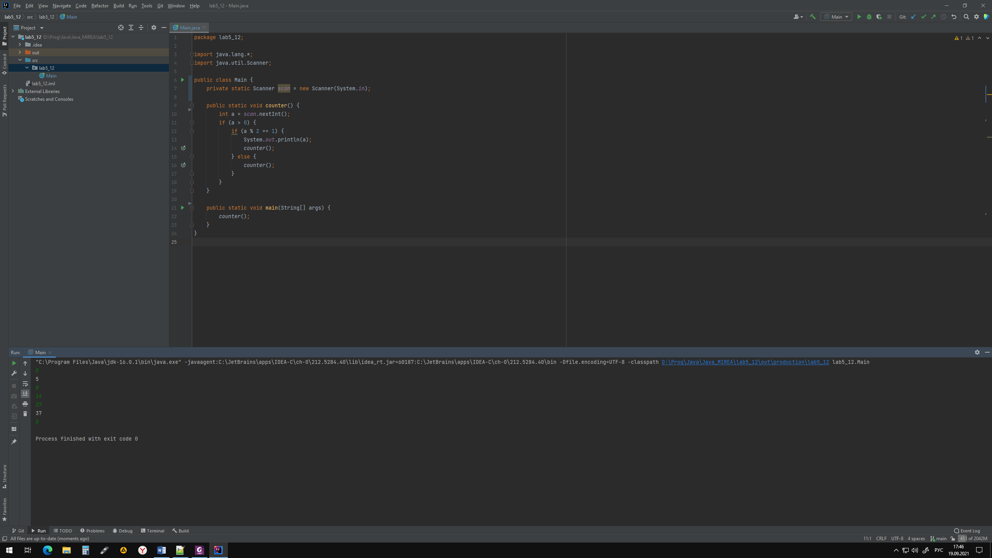

Рисунок 5.2 – Вывод программы.

Упражнение 3

Создаём класс Main и функцию main для запуска программы. В ней мы считываем число и передаем его в рекурсивную функцию. Если число получаемое функцией меньше десяти, то возвращаем его, если нет то печатаем цифру, и вызываем её еще раз и передаем число деленное на десять.

package ru.mirea.lab5_15;

import java.util.Scanner;

public class Main {

public static int reverse(int n) {

if (n < 10) {

return n;

} else {

System.out.print(n % 10 + " ");

return reverse(n / 10);

}

}

public static void main(String[] args) {

Scanner scan = new Scanner(System.in);

System.out.println(reverse(scan.nextInt()));

}

}

На рисунке 5.3 показан вывод программы. По нему можно понять, что программа работает правильно.

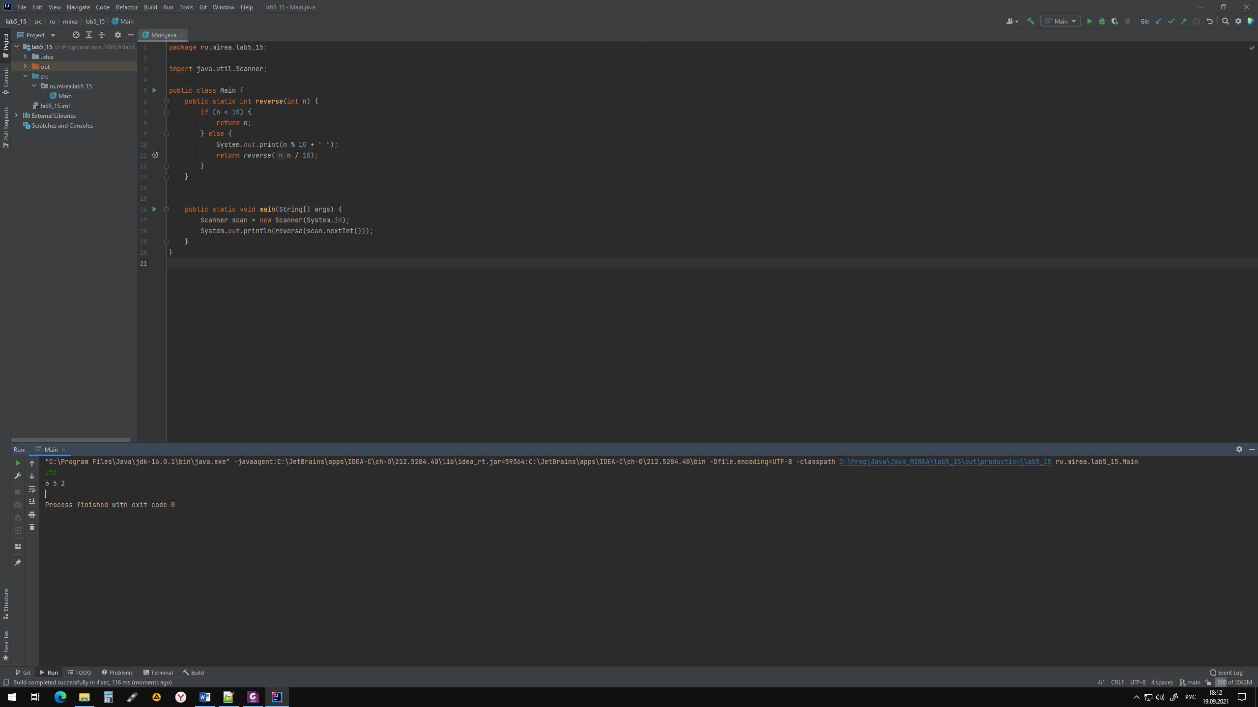

Рисунок 5.3 – Вывод программы.

Выводы по работе:

Выполняя данную практическую работу, я научился создавать рекурсивные функции и условия выхода из них.

Практическая работа № 6

Цель работы

Освоить на практике метод сортировки с использованием приемов программирования на объектно-ориентированном языке Java. Теоретическое введение

Сортировка — это процесс упорядочивания списка элементов (организация в определенном порядке) исходного списка элементов, который возможно организован в виде контейнера или храниться в виде коллекции.

Процесс сортировки основан на упорядочивании конкретных значений, например:

* сортировка списка результатов экзаменов баллов в порядке возрастания результата;
* сортировка списка людей в алфавитном порядке по фамилии.
* Есть много алгоритмов для сортировки списка элементов, которые различаются по эффективности.

*Алгоритм сортировки вставками****.***

Работа метода сортировки состоит из следующих шагов:

* рассматриваем первый элемент списка как отсортированный подсписок (то есть первый элемент списка);
* вставим второй элемент в отсортированный подсписок, сдвигая первый элемент по мере необходимости, чтобы освободить место для вставки нового элемента;
* вставим третий элемент в отсортированный подсписок (из двух элементов), сдвигая элементы по мере необходимости;
* повторяем до тех пор, пока все значения не будут вставлены на свои соответствующие позиции.

*Алгоритм быстрой сортировки (Quick Sort).*

Состоит из последовательного выполнения двух шагов:

* массив A[1..n] разбивается на два непустых подмассивов по отношению к "опорному элементу”;
* два подмассива сортируются рекурсивно посредством Quick Sort.

*Алгоритм сортировка слиянием (Merge Sort).*

Состоит из последовательного выполнения трех шагов:

* разделить массив A[1..n] на 2 равные части;
* провести сортировку слиянием двух подмассивов (рекурсивно);
* объединить (соединить) два отсортированных подмассива.

Выполнение лабораторной работы

Задание:

Напишите программу, которая объединяет два списка данных о студентах в один отсортированный списках с использованием алгоритма сортировки слиянием.

Создаём класс студента, в котором определяем поля для хранения средней оценки (вещественный тип), курса (целочисленный тип) и имя студента (строковый тип), а также конструктор, методы для получения всех поле и метод сравнения двух объектов данного класса.

package ru.mirea.lab6;

public class Student implements Comparable<Student> {

private double averageMark;

private int course;

private String name;

public Student(String name, double averageMark, int course) {

this.averageMark = averageMark;

this.course = course;

this.name = name;

}

public double getAverageMark() {

return averageMark;

}

public void setAverageMark(double averageMark) {

this.averageMark = averageMark;

}

public int getCourse() {

return course;

}

public void setCourse(int course) {

this.course = course;

}

public String getName() {

return name;

}

public void setName(String name) {

this.name = name;

}

@Override

public int compareTo(Student o) {

return averageMark > o.getAverageMark() ? -1 : 1;

}

}

Теперь создаём класс Sorting и определяем функции для сортировки, объединения массивов и главную функцию. В ней мы создаём два массива со студентами. После чего объединяем их и отправляем на сортировку.

package ru.mirea.lab6;

public class Sorting {

public static void mergeSort(Comparable<Student>[] array, int low, int high) {

if (high <= low) return;

int mid = (low + high) / 2;

mergeSort(array, low, mid);

mergeSort(array, mid + 1, high);

merge(array, low, mid, high);

}

public static void merge(Comparable<Student>[] array, int low, int mid, int high) {

Comparable<Student>[] leftArray = new Comparable[mid - low + 1];

Comparable<Student>[] rightArray = new Comparable[high - mid];

for (int i = 0; i < leftArray.length; i++)

leftArray[i] = array[low + i];

for (int i = 0; i < rightArray.length; i++)

rightArray[i] = array[mid + i + 1];

int leftIndex = 0;

int rightIndex = 0;

for (int i = low; i < high + 1; i++) {

if (leftIndex < leftArray.length && rightIndex < rightArray.length) {

if (leftArray[leftIndex].compareTo((Student) rightArray[rightIndex]) < 0) {

array[i] = leftArray[leftIndex];

leftIndex++;

} else {

array[i] = rightArray[rightIndex];

rightIndex++;

}

} else if (leftIndex < leftArray.length) {

array[i] = leftArray[leftIndex];

leftIndex++;

} else if (rightIndex < rightArray.length) {

array[i] = rightArray[rightIndex];

rightIndex++;

}

}

}

public static void main(String[] args) {

Comparable<Student>[] studentsM = new Comparable[8];

studentsM[0] = new Student("Alexey", 4.78, 2);

studentsM[1] = new Student("Alexander", 4.06, 1);

studentsM[2] = new Student("Nikolay", 4.26, 5);

studentsM[3] = new Student("Igor", 3.87, 3);

studentsM[4] = new Student("Danila", 3.93, 2);

studentsM[5] = new Student("Egor", 3.74, 3);

studentsM[6] = new Student("Pavel", 4.58, 1);

studentsM[7] = new Student("Artem", 4.83, 4);

Comparable<Student>[] studentsF = new Comparable[8];

studentsF[0] = new Student("Anastasia", 4.95, 2);

studentsF[1] = new Student("Alexandra", 4.02, 1);

studentsF[2] = new Student("Anna", 4.23, 5);

studentsF[3] = new Student("Tatiana", 3.86, 3);

studentsF[4] = new Student("Masha", 3.96, 2);

studentsF[5] = new Student("Polina", 3.78, 3);

studentsF[6] = new Student("Victoria", 4.58, 1);

studentsF[7] = new Student("Ekaterina", 4.88, 4);

Comparable<Student>[] students = new Comparable[16];

for (int i = 0; i < studentsM.length; i++) students[i] = studentsM[i];

for (int i = 0; i < studentsM.length; i++) students[i + studentsM.length] = studentsF[i];

for (Comparable<Student> elem : students) {

Student student = (Student)elem;

System.out.printf("%-10s %-1f %-1d",student.getName(),student.getAverageMark(),student.getCourse());

System.out.println();

}

System.out.println("\n");

mergeSort(students, 0, students.length - 1);

for (Comparable<Student> elem : students) {

Student student = (Student)elem;

System.out.printf("%-10s %-1f %-1d",student.getName(),student.getAverageMark(),student.getCourse());

System.out.println();

}

}

}

При запуске программы она сначала выводит информацию о студентах в массиве до сортировки, а затем выводит после сортировки. На рисунке 6.1 показан вывод программы. По нему видно, что программа работает правильно.

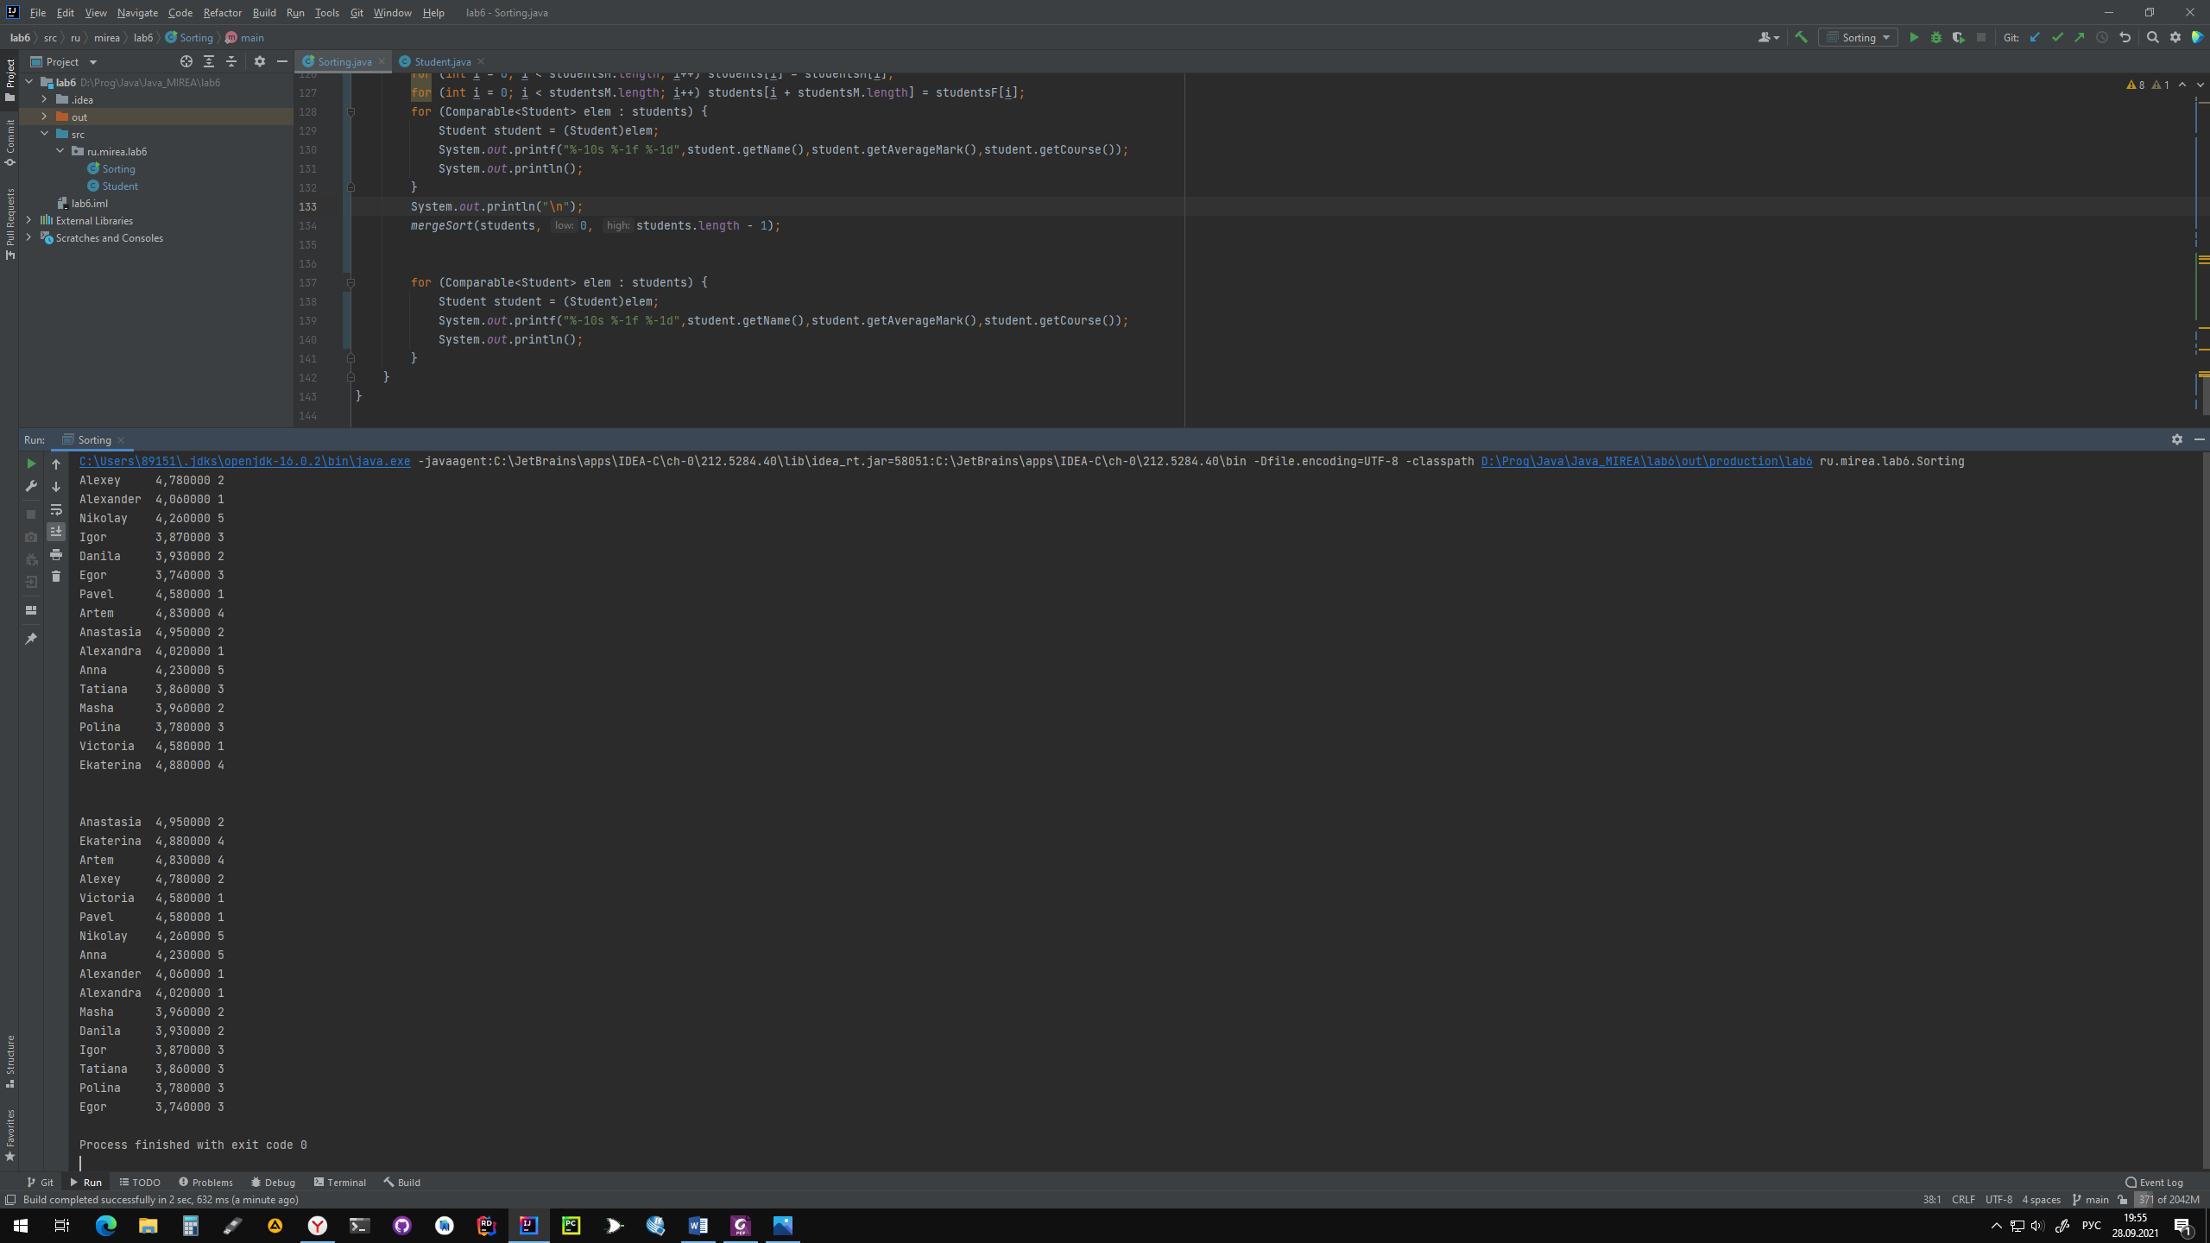

Рисунок 6.2 – Вывод программы.

Выводы по работе:

Выполняя данную практическую работу, я научился создавать функции сортировки.

Практическая работа № 7

Цель работы

Изучение на практике приемов работы со стандартными

контейнерными классами Java Collection Framework.

Теоретическое введение

Java Collections Framework — это набор связанных классов и интерфейсов,реализующих широко используемые структуры данных — коллекции. На вершине иерархии в Java Collection Framework располагаются 2 интерфейса: Collection и Map. Эти интерфейсы разделяют все коллекции, входящие в фреймворк на две части по типу хранения данных: простые последовательные наборы элементов и наборы пар «ключ — значение» (словари).

Vector — реализация динамического массива объектов. Позволяет хранить любые данные, включая в качестве элемента. Stack — данная коллекция является расширением коллекции Vector. Была добавлена как реализация стека LIFO (last-in-first-out).

LinkedList — вид реализации List. Позволяет хранить любые данные, включая null. Данная коллекция реализована на основе двунаправленного связного списка (каждый элемент списка имеет ссылки на предыдущий и следующий). Добавление и удаление элемента из середины, доступ по индексу, значению происходит за линейное время O(n), а из начала и конца за константное время O(1). Ввиду реализации, данную коллекцию можно использовать как абстрактный тип данных — стек или очередь. Для этого в ней реализованы соответствующие методы.

Интерфейс Set.

Представляет собой неупорядоченную коллекцию, которая не может содержать одинаковые элементы и является программной моделью математического понятия «множество».

Интерфейс Queue.

Этот интерфейс описывает коллекции с предопределённым способом вставки и извлечения элементов, а именно — очереди FIFO (first-in-first-out). Помимо методов, определённых в интерфейсе Collection, определяет дополнительные методы для извлечения и добавления элементов в очередь.

PriorityQueue — является единственной прямой реализацией интерфейса Queue (была добавлена, как и интерфейс Queue, в Java 1.5), не считая класса LinkedList, который так же реализует этот интерфейс, но был реализован намного раньше. Особенностью данной очереди является возможность управления порядком элементов. По умолчанию, элементы сортируются с использованием «natural ordering», но это поведение может быть переопределено при помощи объекта Comparator, который задаётся при создании очереди. Данная коллекция не поддерживает в качестве элементов.

ArrayDeque — реализация интерфейса Deque, который расширяет интерфейс Queue методами, позволяющими реализовать конструкцию вида LIFO (last-in-first-out). Интерфейс Deque и реализация ArrayDeque были добавлены в Java 1.6. Эта коллекция представляет собой реализацию с использованием массивов, подобно ArrayList, но не позволяет обращаться к элементам по индексу и хранение null. Как заявлено в документации, эта коллекция работает быстрее чем Stack, если используется как LIFO коллекция, а также быстрее чем LinkedList, если используется как FIFO коллекция.

Выполнение лабораторной работы

Задание:

Напишите программу в виде консольного приложения, которая моделирует карточную игру «пьяница» и определяет, кто выигрывает. В игре участвует 10 карт, имеющих значения от 0 до 9, большая карта побеждает меньшую; карта «0» побеждает карту «9».

Карточная игра “ В пьяницу”. В этой игре карточная колода раздается поровну двум игрокам. Далее они открывают по одной верхней карте, и тот, чья карта старше, забирает себе обе открытые карты, которые кладутся под низ его колоды. Тот, кто остается без карт, - проигрывает.

Для простоты будем считать, что все карты различны по номиналу и что самая младшая карта побеждает самую старшую карту (“шестерка берет туз”).

Игрок, который забирает себе карты, сначала кладет под низ своей колоды карту первого игрока, затем карту второго игрока (то есть карта второго игрока оказывается внизу колоды).

Входные данные.

Программа получает на вход две строки: первая строка содержит 5 карт первого игрока, вторая - 5 карт второго игрока. Карты перечислены сверху вниз, то есть каждая строка начинается с той карты, которая будет открыта первой.

Выходные данные.

Программа должна определить, кто выигрывает при данной раздаче, и вывести слово first или second, после чего вывести количество ходов, сделанных до выигрыша. Если на протяжении 106 ходов игра не заканчивается, программа должна вывести слово botva.

Используйте для организации хранения структуру данных Stack.

Решение:

Сначала создаём класс игральной карты. В нём определим поле значения карты, конструктор, поля для получения значения.

package ru.mirea.lab7;

public class Card {

private int value;

public Card(int value) {

this.value = value;

}

public int getValue() {

return value;

}

}

Далее создаём класс для запуска программы. В нём определяем класс main. В нём создаём два массива с картами игроков.

package ru.mirea.lab7;

import java.util.ArrayDeque;

import java.util.Scanner;

public class Main {

public static void main(String[] args) {

ArrayDeque<Card> first = new ArrayDeque<Card>(5);

ArrayDeque<Card> second = new ArrayDeque<Card>(5);

Scanner scan = new Scanner(System.in);

for (int i = 0; i < 5; i++) first.add(new Card(scan.nextInt()));

for (int i = 0; i < 5; i++) second.add(new Card(scan.nextInt()));

int actions = 0;

while (first.size() > 0 && second.size() > 0) {

if (actions >= 106) {

System.out.println("botva");

break;

} else if (first.getFirst().getValue() > second.getFirst().getValue() || ((first.getFirst().getValue() == 0) && (second.getFirst().getValue() == 9))) {

first.add(first.getFirst());

first.add(second.getFirst());

first.removeFirst();

second.removeFirst();

actions += 1;

} else if (first.getFirst().getValue() < second.getFirst().getValue() || ((first.getFirst().getValue() == 9) && (second.getFirst().getValue() == 0))) {

second.add(second.getFirst());

second.add(first.getFirst());

first.removeFirst();

second.removeFirst();

actions += 1;

}

if (first.size() == 0) System.out.println("first " + actions);

else if (second.size() == 0) System.out.println("second " + actions);

}

}

}

На рисунке 7.1 показан вывод программы. По нему можно понять, что программа работает правильно.

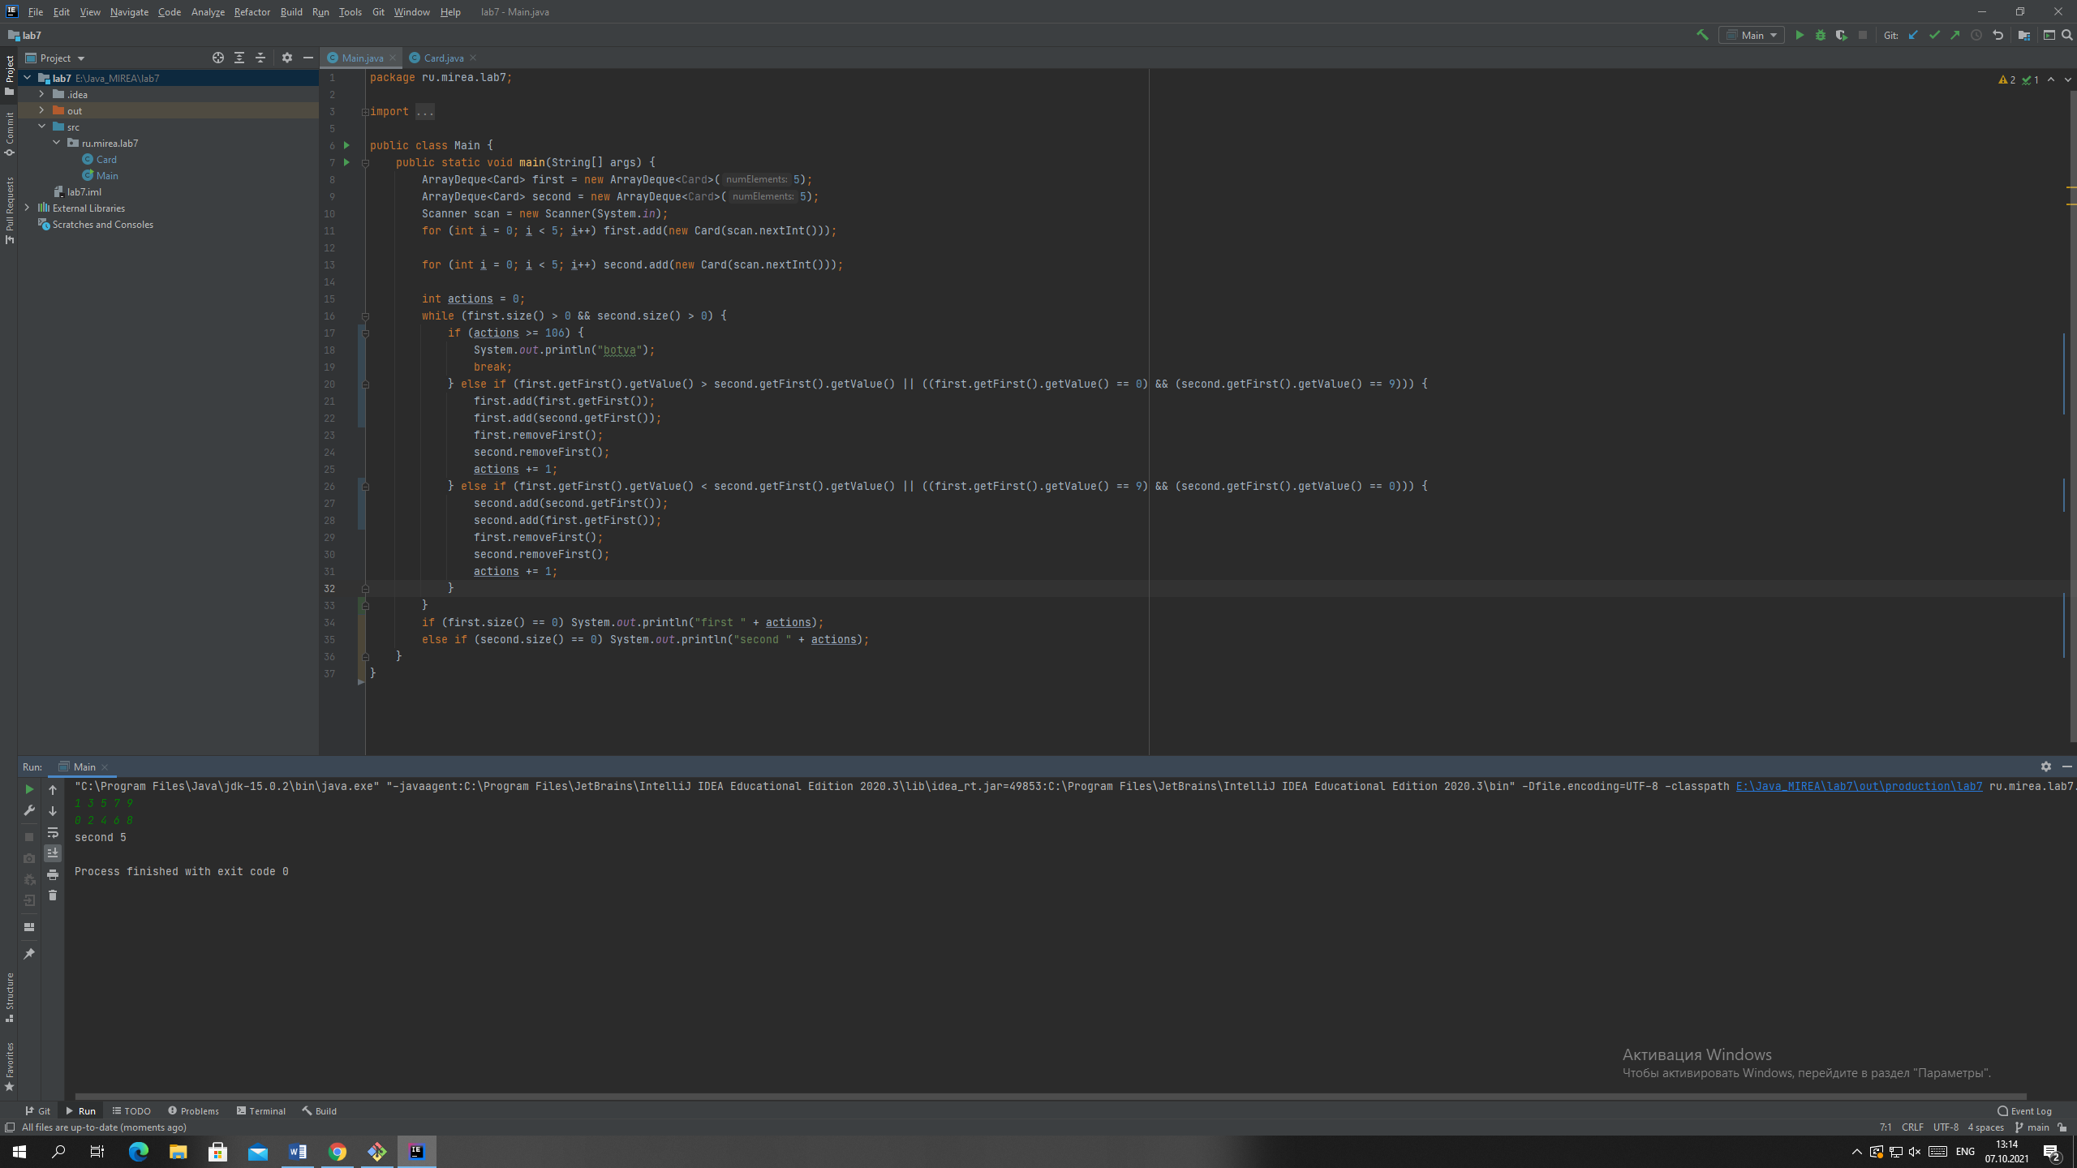

Рисунок 7.1 – Вывод программы

Выводы по работе:

Выполняя данную практическую работу, я научился создавать и использовать различные виды массивов.

Практическая работа № 8

Цель работы

Изучение на практике приемов работы с различными видами списков ожидания.

Теоретическое введение

* BoundedWaitList: Этот список ожидания имеет ограниченную емкость, указываемую в момент создания. Он не принимает более элементов, чем заранее задано (возможное количество потенциальных элементов в списке ожидания).
* UnfairWaitList: В этом списке ожидания, можно удалить элемент, который не является первым в очереди - и помните он не может вернуться обратно! (Возможны различные реализации, но в вашей реализации необходимо удалить первое вхождение данного элемента.) Также возможно, чтобы, например, первый элемент будет отправлен обратно в конец списка.

Выполнение лабораторной работы

Задание:

Исследуйте UML диаграмму классов на рисунке 1 и понаблюдайте, как она выражает то, что мы говорили выше в словах. Убедитесь, что вы понимаете все аспекты диаграммы.

Расширить и модифицировать исходный код WaitList, как необходимо, чтобы полностью реализовать всю схему UML. Включить комментарии Javadoc. Обратите внимание на переключение ролей после реализации каждого интерфейса / класса!

Изучение работу метода main(), которая использует ваши новые классы и интерфейс.

Решение:

Создаём интерфейс IWaitList. В нем создаём требуемые для реализации методы.

package ru.mirea.lab8;

import java.util.Collection;

public interface IWaitList<E> {

void add(E element);

E remove();

boolean contains(E element);

boolean containsAll(Collection<E> c);

boolean isEmpty();

}

Далее, используя IWaitList, создаём класс WaitList и определяем требуемые методы.

package ru.mirea.lab8;

import java.util.Collection;

import java.util.concurrent.ConcurrentLinkedDeque;

public class WaitList<E> implements IWaitList {

protected ConcurrentLinkedDeque<E> content;

public WaitList() {

content = new ConcurrentLinkedDeque<>();

}

public WaitList(Collection<E> c) {

content = new ConcurrentLinkedDeque<>(c);

}

@Override

public String toString() {

return "size = " + content.size();

}

@Override

public void add(Object element) {

content.add((E) element);

}

@Override

public E remove() {

return content.remove();

}

@Override

public boolean contains(Object element) {

return content.contains(element);

}

@Override

public boolean containsAll(Collection c) {

return content.containsAll(c);

}

@Override

public boolean isEmpty() {

return content.size() > 0;

}

}

Далее при помощи наследования от WaitList создаем класс BoundedWaitList.

package ru.mirea.lab8;

public class BoundedWaitList<E> extends WaitList<E> {

private final int capacity;

public BoundedWaitList(int capacity) {

this.capacity = capacity;

}

public int getCapacity() {

return capacity;

}

public void add(Object element) {

if (super.content.size() < capacity)

super.add(element);

else {

System.out.println("Can't add element (" + element + ") to BoundedWaitList!");

}

}

@Override

public String toString() {

return "BoundedWaitList:" +

" capacity=" + capacity;

}

}

Далее при помощи наследования от WaitList создаем класс UnfairWaitList.

package ru.mirea.lab8;

public class UnfairWaitList<E> extends WaitList<E> {

public UnfairWaitList() {

}

/**

* Removing element from the queue using the cyclical comparing

* @param element

*/

public void remove(E element) {

;

for (int i = 0; i < super.content.size(); i++) {

if (super.content.getFirst() != element) {

super.content.add(super.content.getFirst());

}

super.content.remove();

}

}

/**

* Moving element to the end of queue using the cyclical comparing

* @param element

*/

public void moveToBack(E element) {

for (int i = 0; i < super.content.size(); i++) {

if (super.content.getFirst() == element) {

super.content.add(super.content.getFirst());

}

super.content.remove();

}

}

}

Затем создаём класс Main и метод для запуска программы. В нём создаём каждый вид списков ожидания и по очереди их проверяем.

package ru.mirea.lab8;

public class Main {

public static void main(String[] args) {

System.out.println("Test BoundedWaitList");

BoundedWaitList<Integer> boundedWaitList = new BoundedWaitList<>(5);

for (int i = 1; i < 6; i++) boundedWaitList.add(i);

System.out.println("Initial capacity = " +boundedWaitList.getCapacity());

boundedWaitList.remove();

System.out.println("Capacity after removing: " +boundedWaitList.getCapacity());

System.out.println("Contains 1 ? " + boundedWaitList.contains(1));

System.out.println("\nTest UnfairWaitList");

UnfairWaitList<Integer> unfairWaitList = new UnfairWaitList<>();

for (int i = 1; i < 6; i++) unfairWaitList.add(i);

System.out.println("Contains 2 ? " + unfairWaitList.contains(2));

unfairWaitList.remove(2);

System.out.println("Contains 2 ? " + unfairWaitList.contains(2));

}

}

На рисунке 8.1 показан вывод программы. По нему можно понять, что программа работает правильно.

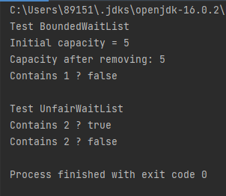

Рисунок 8.1 – Вывод программы

Выводы по работе:

Выполняя данную практическую работу, я научился создавать и использовать списки ожидания.

Практическая работа № 9

Цель работы

Цель данной работы – научиться создавать собственные исключения.

Теоретическое введение

Язык Java предоставляет исчерпывающий набор классов исключений, но иногда при разработке программ вам потребуется создавать новые – свои собственные исключения, которые являются специфическими для потребностей именно вашего приложения. В этой практической работе вы научитесь  
создавать свои собственные пользовательские классы исключений. Как вы уже знаете, в Java есть два вида исключений- проверяемы и непроверяемые. Для начала рассмотрим создание пользовательских проверяемых исключений. **Создание проверяемых пользовательских исключений**

Проверяемые исключения — это исключения, которые необходимо обрабатывать явно. Рассмотрим пример кода:

|  |
| --- |
| try (Scanner file = new Scanner(new File(fileName))) { if (file.hasNextLine()) return file.nextLine(); } catch(FileNotFoundException e) { // Logging, etc } |

**Создание непроверяемых пользовательских исключений**

В том же примере, который мы рассматривали выше предположим, что нам нужно такое пользовательское исключение, в котором обрабатывается ошибка, если файла не содержит расширения. В этом случае нам как раз понадобится создать пользовательское непроверяемое исключение, похожее на предыдущее, потому что данная ошибка будет обнаружена только во время выполнения участка кода. Чтобы создать собственное непроверяемое исключение, нам нужно наследоваться от класса java.lang.RuntimeException:

|  |
| --- |
| public class BadFileExtensionException extends RuntimeException { public BadFileExtensionException(String errorMessage, Throwable err) {super(errorMessage, err); }} |

Выполнение лабораторной работы

Задание:

Упражнение 1

Клиент совершает покупку онлайн. При оформлении заказа у пользователя запрашивается фио иномер ИНН. В программе проверяется, действителен ли номер ИНН для такого клиента. Исключение будетвыдано в том случае, если введен недействительный ИНН.

Упражнение 2

Модернизировать задачу из предыдущей лабораторной работы– задача сортировки студентов по среднему баллу. Необходимо разработать пользовательский интерфейс для задачи поиска и сортировки. Дополнить ее поиском студента по фио – в случае отсутствия такого студента необходимо выдавать собственное исключение.

Решение:

Упражнение 1

Создаём собственное исключение. В нём определяем конструктор и метод для получения сообщения исключения.

package ru.mirea.lab9_1;

public class MyException extends Exception {

public MyException(String message) {super(message);}

@Override

public String getMessage() {return super.getMessage();}

}

Также создаём главный класс и в нём функцию для запуска программы, а также функцию покупки. При введении несуществующего ИНН.

package ru.mirea.lab9_1;

import java.util.Scanner;

public class Main {

private static Scanner scan = new Scanner(System.in);

public static void main(String[] args) {

try {

Purchase();

} catch (MyException e) {

System.out.println(e.getMessage());

}

}

public static void Purchase() throws MyException {

String FullName;

String INN;

System.out.println("Введите своё имя, фамилию и отчество");

FullName = scan.nextLine();

System.out.println("Введите свой ИНН");

INN = scan.nextLine();

if (INN.length() > 12 || Long.parseLong(INN) < 99999999999L)

throw new MyException("Ошибка проверки ИНН. Несуществующий ИНН");

else System.out.println("Покупка успешна!");

}

}

На рисунке 9.1 показан вывод программы. По нему можно убедится, что всё работает правильно.

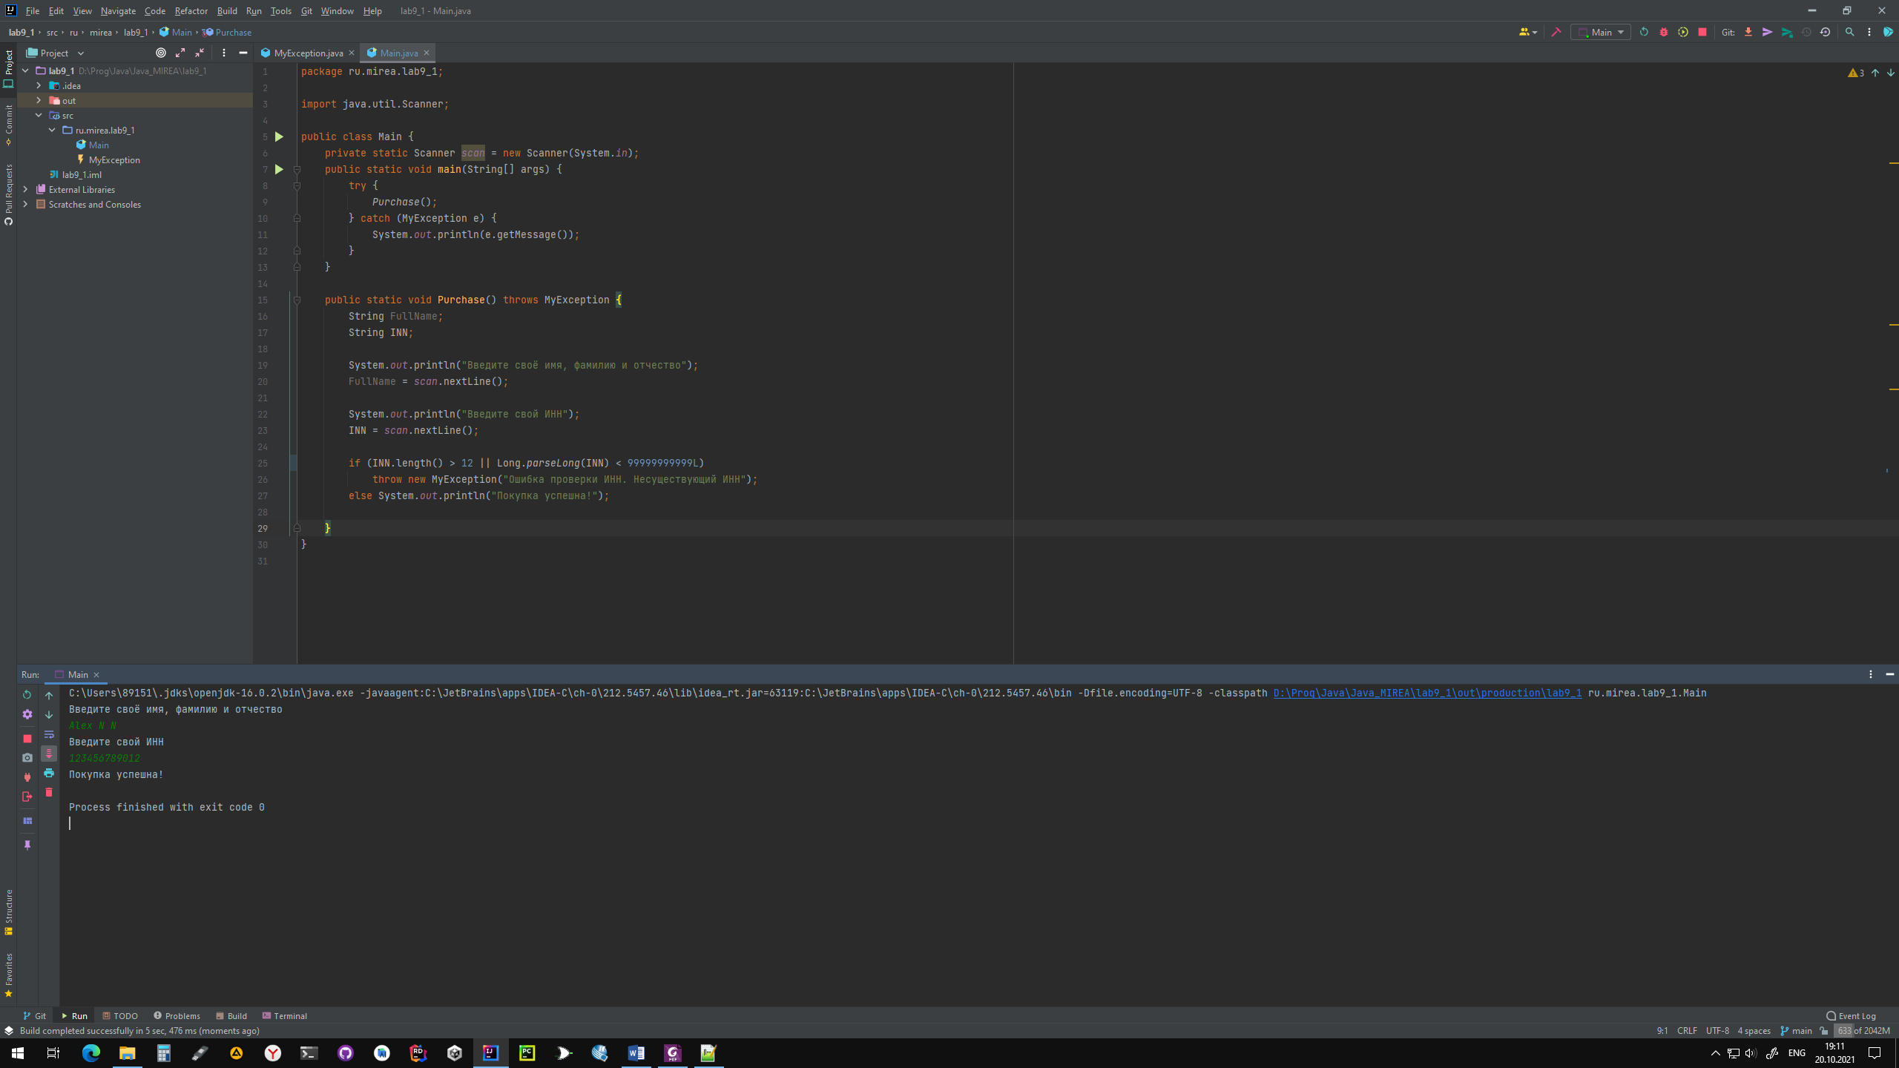

Рисунок 9.1 — Вывод программы

Упражнение 2

Создаём своё исключение и определяем в нём конструктор и поле для хранения сообщения ошибки.

package ru.mirea.lab9_2;

public class CantFindStudentException extends Throwable {

public String message;

CantFindStudentException(String message){

this.message = message;

}

}

Также создаём класс студента. Как и в прошлой задаче определяем поля для хранения среднего балла, курса и имени студента. Определяем также конструкторы, методы для получения и установки каждого из полей и метод сравнения.

package ru.mirea.lab9_2;

public class Student implements Comparable<Student> {

private double averageMark;

private int course;

private String name;

public Student(String name, double averageMark, int course) {

this.averageMark = averageMark;

this.course = course;

this.name = name;

}

public double getAverageMark() {

return averageMark;

}

public void setAverageMark(double averageMark) {

this.averageMark = averageMark;

}

public int getCourse() {

return course;

}

public void setCourse(int course) {

this.course = course;

}

public String getName() {

return name;

}

public void setName(String name) {

this.name = name;

}

@Override

public int compareTo(Student o) {

return averageMark > o.getAverageMark() ? -1 : 1;

}

}

Создаём главный класс. В нём метод запуска программы, метод сортировки и метод поиска студента по имени.

package ru.mirea.lab9_2;

import java.util.Scanner;

public class Sorting {

public static void mergeSort(Comparable<Student>[] array, int low, int high) {

if (high <= low) return;

int mid = (low + high) / 2;

mergeSort(array, low, mid);

mergeSort(array, (mid + 1), high);

merge(array, low, mid, high);

}

public static void merge(Comparable<Student>[] array, int low, int mid, int high) {

Comparable<Student>[] leftArray = new Comparable[mid - low + 1];

Comparable<Student>[] rightArray = new Comparable[high - mid];

for (int i = 0; i < leftArray.length; i++)

leftArray[i] = array[low + i];

for (int i = 0; i < rightArray.length; i++)

rightArray[i] = array[mid + i + 1];

int leftIndex = 0;

int rightIndex = 0;

for (int i = low; i < high + 1; i++) {

if (leftIndex < leftArray.length && rightIndex < rightArray.length) {

if (leftArray[leftIndex].compareTo((Student) rightArray[rightIndex]) < 0) {

array[i] = leftArray[leftIndex];

leftIndex++;

} else {

array[i] = rightArray[rightIndex];

rightIndex++;

}

} else if (leftIndex < leftArray.length) {

array[i] = leftArray[leftIndex];

leftIndex++;

} else if (rightIndex < rightArray.length) {

array[i] = rightArray[rightIndex];

rightIndex++;

}

}

}

public static Scanner scan = new Scanner(System.in);

public static void main(String[] args) {

Comparable<Student>[] studentsM = new Comparable[8];

studentsM[0] = new Student("Alexey", 4.78, 2);

studentsM[1] = new Student("Alexander", 4.06, 1);

studentsM[2] = new Student("Nikolay", 4.26, 5);

studentsM[3] = new Student("Igor", 3.87, 3);

studentsM[4] = new Student("Danila", 3.93, 2);

studentsM[5] = new Student("Egor", 3.74, 3);

studentsM[6] = new Student("Pavel", 4.58, 1);

studentsM[7] = new Student("Artem", 4.83, 4);

Comparable<Student>[] studentsF = new Comparable[8];

studentsF[0] = new Student("Anastasia", 4.95, 2);

studentsF[1] = new Student("Alexandra", 4.02, 1);

studentsF[2] = new Student("Anna", 4.23, 5);

studentsF[3] = new Student("Tatiana", 3.86, 3);

studentsF[4] = new Student("Masha", 3.96, 2);

studentsF[5] = new Student("Polina", 3.78, 3);

studentsF[6] = new Student("Victoria", 4.58, 1);

studentsF[7] = new Student("Ekaterina", 4.88, 4);

Comparable<Student>[] students = new Comparable[16];

for (int i = 0; i < studentsM.length; i++) students[i] = studentsM[i];

for (int i = 0; i < studentsM.length; i++) students[i + studentsM.length] = studentsF[i];

for (Comparable<Student> elem : students) {

Student student = (Student) elem;

System.out.printf("%-10s %-1f %-1d", student.getName(), student.getAverageMark(), student.getCourse());

System.out.println();

}

System.out.println("\n");

mergeSort(students, 0, students.length - 1);

for (Comparable<Student> elem : students) {

Student student = (Student) elem;

System.out.printf("%-10s %-1f %-1d", student.getName(), student.getAverageMark(), student.getCourse());

System.out.println();

}

System.out.println("Do you want find the student by his name[Y/N]?");

String want = scan.nextLine();

if (want == "Y" || want == "y") {

System.out.println("Enter student name:");

String name = scan.nextLine();

try {

Student student = findStudentByName(name, students);

System.out.printf("%-10s %-1f %-1d", student.getName(), student.getAverageMark(), student.getCourse());

} catch (CantFindStudentException e) {

System.out.println(e.message);

}

}

}

private static Student findStudentByName(String name, Comparable<Student>[] students) throws CantFindStudentException {

for (Comparable<Student> elem : students) {

Student student = (Student) elem;

if (student.getName().equals(name)) {

return student;

}

}

throw new CantFindStudentException("Can't find student " + name + "!");

}

}

На рисунке 9.2 показан вывод программы. По нему можно убедится, что всё работает правильно.

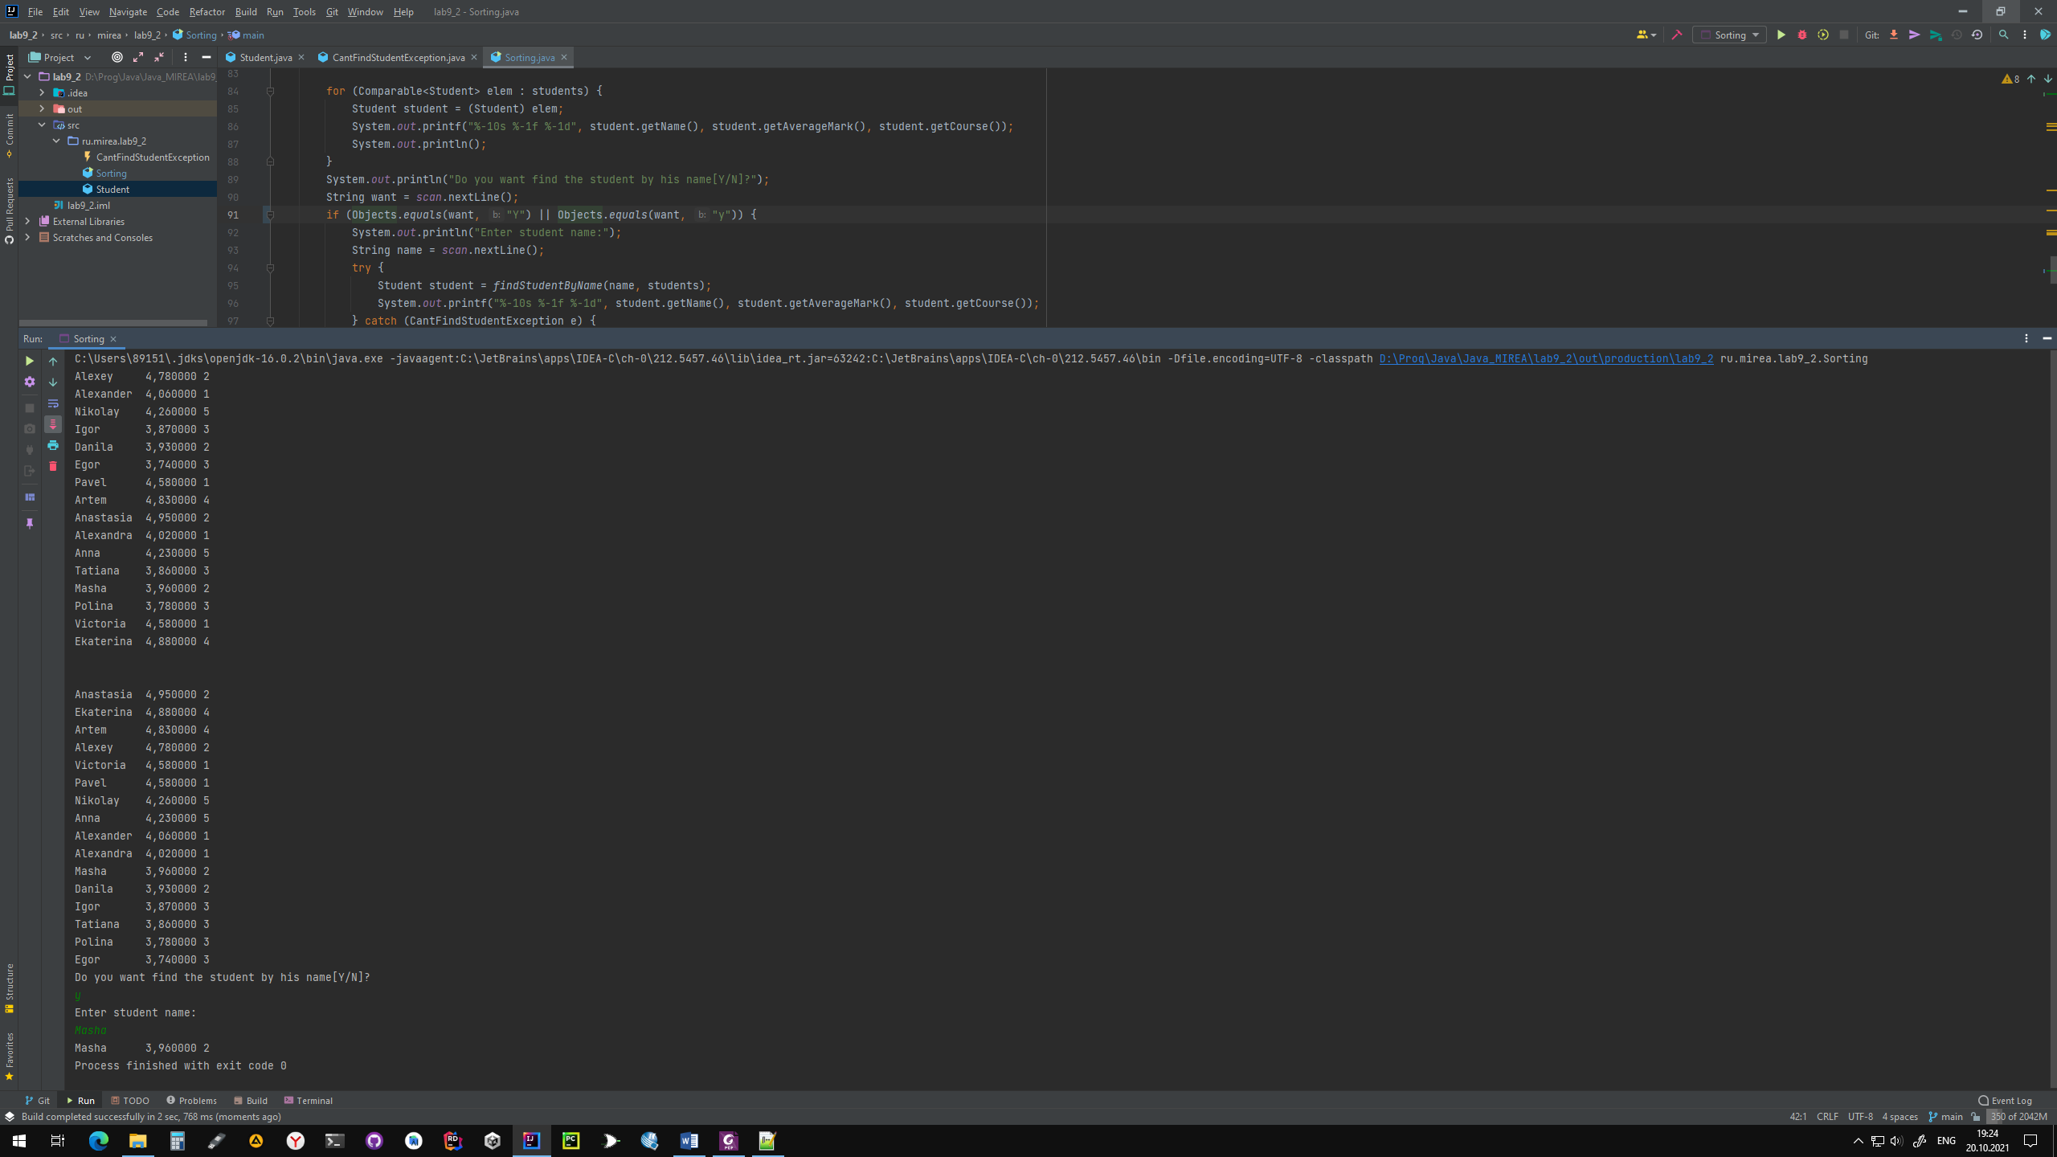

Рисунок 9.2 — Вывод программы

**Выводы по работе:**

Выполняя данную практическую работу, я научился создавать собственные исключения и создавать алгоритмы их обработки.

Практическая работа № 10

Цель работы

Цель данной работы – закрепить знания в области обработки строк, научиться применять методы класса String и других классов для обработки строк.

Теоретическое введение

Для работы с текстовыми данными в Java есть три класса: String, StringBuffer и StringBuilder.

Особенности использования строк в Java:

В Java строки представляют собой неизменяемую последовательность символов Unicode. В отличие от представления в C / C ++, где строка является просто массивом типа char, любая Java, строка является объектом класса java.lang.

Однако Java строка, представляет собой в отличие от других используемых классов особый класс, который обладает довольно специфичными характеристиками. Отличия класса строк от обычных классов:

* Cтрока в Java представляет из себя строку литералов (текст), помещенных в двойные кавычки, например:
* "Hello , World! ". Вы можете присвоить последовательность строковых литералов непосредственно переменной типа String, вместо того чтобы вызывать конструктор для создания экземпляра класса String.
* Оператор '+' является перегруженным, для объектов типа String, и всегда используется, чтобы объединить две строки операндов. В данном контексте мы говорим об операции конкатенации или сложения строк. Хотя '+' не работает как оператор сложения для любых других объектов, кроме строк, например, таких как Point и Circle.
* Строка является неизменяемой, то есть, символьной константой. Это значит, что ее содержание не может быть изменено после ее (строки как объекта) создания. Например, метод toUpperCase () – преобразования к верхнему регистру создает и возвращает новую строку вместо изменения содержания существующей строки.

Статический метод String.format() может быть использован для получения форматированного вывода, таким же образом как это делается в языке Си с использованием функции printf() и спецификаторов вывода для различных типов данных. Метод format() делает то же самое, что функция printf().

Разработчики Java все-таки решили сохранить примитивные типы в объектно-ориентированном языке вместо того, чтобы сделать вообще все в виде объектов. Нужно сказать, что сделано это в первую очередь, для того чтобы повысить производительность языка. Ведь примитивы хранятся в стеке вызовов, и, следовательно, требуют меньше пространства для хранения, и ими легче управлять. С другой стороны, объекты хранятся в области памяти, которую используют программы, и которая называется “куча” (heap), а этот механизм требуют сложного управления памятью и потребляет гораздо больше места для хранения.

По соображениям производительности, класс String в Java разработан, так, чтобы быть чем-то промежуточным между примитивными типами данных и типами данных типа класс. Как уже было отмечено выше специальные характеристики типа String включают в себя:

• '+' оператор, который выполняет сложение примитивных типов данных (таких, как int и double), и перегружен, чтобы работать на объектах String. Операция '+’ выполняет конкатенацию двух операндов типа String.

• Java не поддерживает механизма перегрузки операций по разработке программного обеспечения. В языке, который поддерживает перегрузку операций, например C ++, вы можете превратить оператор '+' (с помощью перегрузки) в оператор для выполнения сложения или вообще вычитания, например двух матриц, кстати это будет примером плохого кода. В Java оператор '+' является единственным оператором, который внутренне перегружен, чтобы поддержать конкатенацию (сложение) строк в Java. Нужно принять к сведению, что '+' не работает на любых других произвольных объектах, помимо строк, например, таких как рассмотренные нами ранее классы Point или Circle.

Выполнение лабораторной работы

Задание:

Реализуйте класс Shirt: Метод toString() выводит объяснение и значение полей построчно.

Дан также строковый массив: shirts[0] = "S001,Black Polo Shirt,Black,XL"; shirts[1] = "S002,Black Polo Shirt,Black,L"; shirts[2] = "S003,Blue Polo Shirt,Blue,XL"; shirts[3] = "S004,Blue Polo Shirt,Blue,M"; shirts[4] = "S005,Tan Polo Shirt,Tan,XL"; shirts[5] = "S006,Black T-Shirt,Black,XL"; shirts[6] = "S007,White T-Shirt,White,XL"; shirts[7] = "S008,White T-Shirt,White,L"; shirts[8] = "S009,Green T-Shirt,Green,S"; shirts[9] = "S010,Orange T-Shirt,Orange,S"; shirts[10] = "S011,Maroon Polo Shirt,Maroon,S";

Преобразуйте строковый массив в массив класса Shirt и выведите его на консоль.

Решение:

Создаём класс Shirt. В нём определяем поля для хранения номера, названия, цвета и размера товара.

package ru.mirea.lab10;

public class Shirt {

private String number;

private String name;

private String color;

private String size;

public Shirt(String number, String name, String color, String size) {

this.number = number;

this.name = name;

this.color = color;

this.size = size;

}

public String getNumber() {

return number;

}

public String getName() {

return name;

}

public String getColor() {

return color;

}

public String getSize() {

return size;

}

@Override

public String toString() {

return number + "," + name + "," + color + "," + size;

}

}

Далее создаём класс для запуска программы. В нём определяем класс main. В нём создаём массив с ассортиментом магазина. Затем создаём лист. В него для каждого товара создаём объект класса Shirt и вытаскиваем значения номера, названия, цвета и размера.

package ru.mirea.lab10;

import java.util.ArrayList;

public class Main {

public static void main(String[] args) {

String[] shirts = new String[11];

shirts[0] = "S001,Black Polo Shirt,Black,XL";

shirts[1] = "S002,Black Polo Shirt,Black,L";

shirts[2] = "S003,Blue Polo Shirt,Blue,XL";

shirts[3] = "S004,Blue Polo Shirt,Blue,M";

shirts[4] = "S005,Tan Polo Shirt,Tan,XL";

shirts[5] = "S006,Black T-Shirt,Black,XL";

shirts[6] = "S007,White T-Shirt,White,XL";

shirts[7] = "S008,White T-Shirt,White,L";

shirts[8] = "S009,Green T-Shirt,Green,S";

shirts[9] = "S010,Orange T-Shirt,Orange,S";

shirts[10] = "S011,Maroon Polo Shirt,Maroon,S";

ArrayList<Shirt> shirtArrayList = new ArrayList<>();

for (int i = 0; i < shirts.length; i++) {

String number, name, color, size;

number = shirts[i].substring(0, shirts[i].indexOf(','));

name = shirts[i].substring(5, shirts[i].indexOf(',', 6));

color = shirts[i].substring(shirts[i].indexOf(',', 10) + 1, shirts[i].lastIndexOf(','));

size = shirts[i].substring(shirts[i].lastIndexOf(',') + 1);

shirtArrayList.add(new Shirt(number, name, color, size));

}

for (Shirt shirt : shirtArrayList) {

System.out.println(shirt.toString());

}

}

}

На рисунке 10.1 показан вывод программы. По нему можно понять, что программа работает правильно.

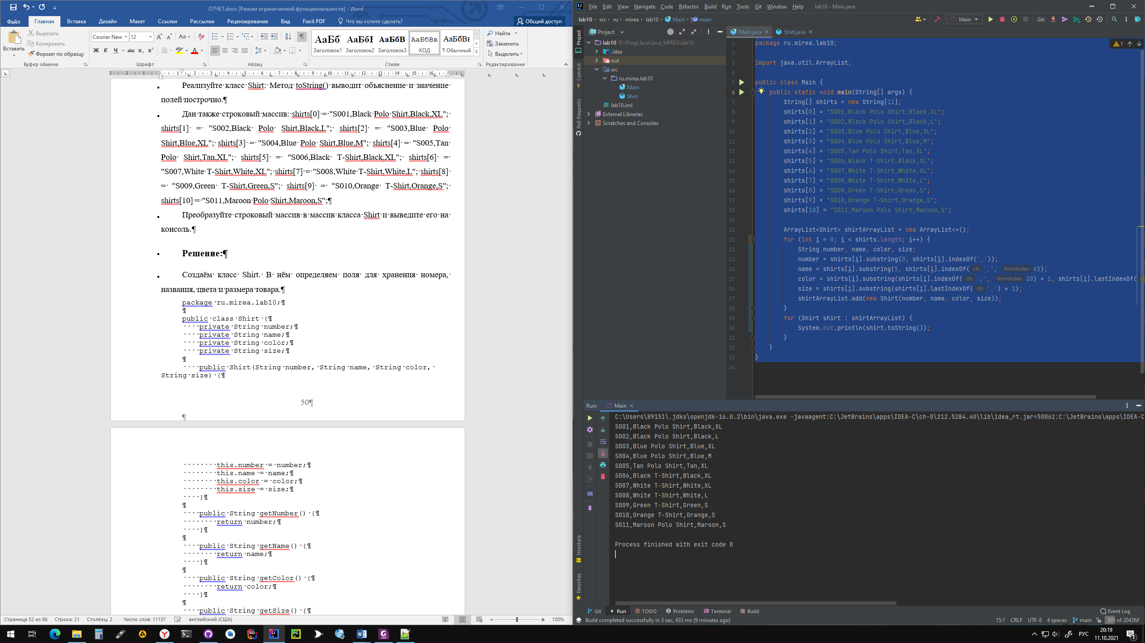

Рисунок 10.1 – Вывод программы.

**Выводы по работе:**

Выполняя данную практическую работу, я научился работать со строками.

Практическая работа № 11

Цель работы

Цель данной работы – закрепить знания в области создания и работы с очередями.

Теоретическое введение

Очереди представляют структуру данных, работающую по принципу FIFO (first in - first out). То есть чем раньше был добавлен элемент в коллекцию, тем раньше он из нее удаляется. Это стандартная модель однонаправленной очереди. Однако бывают и двунаправленные - то есть такие, в которых мы можем добавить элемент не только в начала, но и в конец. И соответственно удалить элемент не только из конца, но и из начала.

Особенностью классов очередей является то, что они реализуют специальные интерфейсы **Queue** или **Deque**.

**Интерфейс Queue**

Обобщенный интерфейс Queue<E> расширяет базовый интерфейс Collection и определяет поведение класса в качестве однонаправленной очереди. Свою функциональность он раскрывает через следующие методы:

**E element()**: возвращает, но не удаляет, элемент из начала очереди. Если очередь пуста, генерирует исключение NoSuchElementException

**boolean offer(E obj)**: добавляет элемент obj в конец очереди. Если элемент удачно добавлен, возвращает true, иначе - false

**E peek()**: возвращает без удаления элемент из начала очереди. Если очередь пуста, возвращает значение null

**E poll()**: возвращает с удалением элемент из начала очереди. Если очередь пуста, возвращает значение null

**E remove()**: возвращает с удалением элемент из начала очереди. Если очередь пуста, генерирует исключение NoSuchElementException

Таким образом, у всех классов, которые реализуют данный интерфейс, будет метод offer для добавления в очередь, метод poll для извлечения элемента из головы очереди, и методы peek и element, позволяющие просто получить элемент из головы очереди.

**Интерфейс Deque**

Интерфейс Deque расширяет вышеописанный интерфейс Queue и определяет поведение двунаправленной очереди, которая работает как обычная однонаправленная очередь, либо как стек, действующий по принципу LIFO (последний вошел - первый вышел).

Интерфейс Deque определяет следующие методы:

**void addFirst(E obj)**: добавляет элемент в начало очереди

**void addLast(E obj)**: добавляет элемент obj в конец очереди

**E getFirst()**: возвращает без удаления элемент из головы очереди. Если очередь пуста, генерирует исключение NoSuchElementException

**E getLast()**: возвращает без удаления последний элемент очереди. Если очередь пуста, генерирует исключение NoSuchElementException

**boolean offerFirst(E obj)**: добавляет элемент obj в самое начало очереди. Если элемент удачно добавлен, возвращает true, иначе - false

**boolean offerLast(E obj)**: добавляет элемент obj в конец очереди. Если элемент удачно добавлен, возвращает true, иначе - false

**E peekFirst()**: возвращает без удаления элемент из начала очереди. Если очередь пуста, возвращает значение null

**E peekLast()**: возвращает без удаления последний элемент очереди. Если очередь пуста, возвращает значение null

**E pollFirst()**: возвращает с удалением элемент из начала очереди. Если очередь пуста, возвращает значение null

**E pollLast()**: возвращает с удалением последний элемент очереди. Если очередь пуста, возвращает значение null

**E pop()**: возвращает с удалением элемент из начала очереди. Если очередь пуста, генерирует исключение NoSuchElementException

**void push(E element)**: добавляет элемент в самое начало очереди

**E removeFirst()**: возвращает с удалением элемент из начала очереди. Если очередь пуста, генерирует исключение NoSuchElementException

**E removeLast()**: возвращает с удалением элемент из конца очереди. Если очередь пуста, генерирует исключение NoSuchElementException

**boolean removeFirstOccurrence(Object obj)**: удаляет первый встреченный элемент obj из очереди. Если удаление произшло, то возвращает true, иначе возвращает false.

**boolean removeLastOccurrence(Object obj)**: удаляет последний встреченный элемент obj из очереди. Если удаление произшло, то возвращает true, иначе возвращает false.

Таким образом, наличие методов pop и push позволяет классам, реализующим этот элемент, действовать в качестве стека. В тоже время имеющийся функционал также позволяет создавать двунаправленные очереди, что делает классы, применяющие данный интерфейс, довольно гибкими.

Выполнение лабораторной работы

Задание:

1. Реализуйте классы, представляющие циклическую очередь с применением массива.
2. Класс ArrayQueueModule должен реализовывать один экземпляр очереди с использованием переменных класса.
3. Класс ArrayQueueADT должен реализовывать очередь в виде абстрактного типа данных (с явной передачей ссылки на экземпляр очереди).
4. Класс ArrayQueue должен реализовывать очередь в виде класса (с неявной передачей ссылки на экземпляр очереди). Должны быть реализованы следующие методы:

* enqueue – добавить элемент в очередь;
* element – первый элемент в очереди;
* dequeue – удалить и вернуть первый элемент в очереди;
* size – текущий размер очереди;
* isEmpty – является ли очередь пустой;
* clear – удалить все элементы из очереди.

Инвариант, пред- и постусловия записываются в исходном коде в виде комментариев.

Обратите внимание на инкапсуляцию данных и кода во всех трех реализациях.

1. Напишите тесты реализованным классам.

Решение:

Создаём класс очереди ArrayQueueModule. В нём описываем методы для работы с добавлением элементов, удаления, извлекания, очищения очереди.

package ru.mirea.lab19;

public class ArrayQueueModule {

private Object[] elements;

private static ArrayQueueModule instance;

protected int head, tail;

protected final int START_CAPACITY = 16;

public ArrayQueueModule() {

elements = new Object[START_CAPACITY];

head = tail = 0;

}

public static ArrayQueueModule getInstance() {

if (instance == null) instance = new ArrayQueueModule();

return instance;

}

public Object dequeue() throws IndexOutOfBoundsException {

if (isEmpty()) throw new IndexOutOfBoundsException("Queue is EMPTY!");

Object temp = elements[head++];

if (head == elements.length) head = 0;

if (Math.abs(head - tail) < (elements.length / 2)) resize(elements.length / 2);

return temp;

}

public void enqueue(Object element) {

elements[tail++] = element;

if (elements.length == tail) tail = 0;

if (head == tail) resize(elements.length / 2);

}

private void resize(int newSize) {

Object[] newQueue = new Object[newSize];

int q = Math.abs(head - tail);

System.arraycopy(elements, head, newQueue, 0, q);

tail = q;

head = 0;

elements = newQueue;

}

public Object element() {

if (isEmpty()) throw new IndexOutOfBoundsException("Queue is EMPTY!");

return elements[head];

}

public boolean clear() {

boolean isEmpty = isEmpty();

head = tail =0;

resize(START_CAPACITY);

return !isEmpty;

}

public boolean isEmpty() {

return head == tail;

}

}

Далее создаем класс ArrayQueue. В нём также описываем методы для управления очередью.

package ru.mirea.lab19;

public class ArrayQueue {

private ArrayQueueModule queue;

public ArrayQueue(){

queue = ArrayQueueModule.getInstance();

}

public Object dequeue() {

return queue.dequeue();

}

public Object element() {

return queue.element();

}

public void enqueue(Object o) {

queue.enqueue(o);

}

public boolean isEmpty() {

return queue.isEmpty();

}

public boolean clear() {

return queue.clear();

}

}

Далее создаем класс ArrayQueueADT. В нём также описываем методы для управления очередью.

package ru.mirea.lab19;

public class ArrayQueueADT {

private ArrayQueueModule queue;

public ArrayQueueADT(ArrayQueueModule queue){

this.queue = queue;

}

public Object dequeue() {

return queue.dequeue();

}

public Object element() {

return queue.element();

}

public void enqueue(Object o) {

queue.enqueue(o);

}

public boolean isEmpty() {

return queue.isEmpty();

}

public boolean clear() {

return queue.clear();

}

}

Теперь создадим класс TestQueue и в нём метод для проверки работы программы. В нём мы проверим работоспособность очереди, а также что будет если попытаться извлечь элемент из пустой очереди.

package ru.mirea.lab19;

public class TestQueue {

public static void main(String[] args) {

ArrayQueueModule arrayQueueModule = ArrayQueueModule.getInstance();

arrayQueueModule.enqueue(156);

arrayQueueModule.enqueue("Hello World!");

arrayQueueModule.enqueue(746.7d);

System.out.println("Elements in ArrayQueueModule:");

while (!arrayQueueModule.isEmpty()) System.out.println(arrayQueueModule.dequeue());

try {

ArrayQueue arrayQueue = new ArrayQueue();

arrayQueue.dequeue();

} catch (Exception e) {

System.out.println("Exception from ArrayQueue: " + e.getMessage());

}

ArrayQueueModule arrayQueueModule1 = ArrayQueueModule.getInstance();

arrayQueueModule1.enqueue(186);

arrayQueueModule1.enqueue("Qwerty12345");

arrayQueueModule1.enqueue(28.11);

try {

ArrayQueueADT arrayQueueADT = new ArrayQueueADT(arrayQueueModule1);

arrayQueueADT.dequeue();

} catch (Exception e) {

System.out.println("Exception from ArrayQueueADT: " + e.getMessage());

}

}

}

На рисунке 11.1 показан вывод программы. По нему можно убедиться, что программа работает правильно.

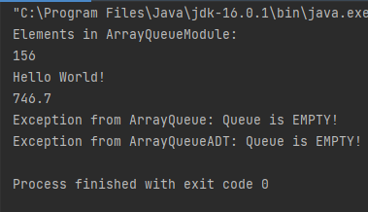

Рисунок 11.1 — Вывод программы.

Выводы по работе:

Выполняя данную практическую работу, я научился работать с очередями.

Практическая работа № 12

Цель работы

Цель данной работы – закрепить знания в области обработки строк, научиться применять методы класса String и других классов для обработки строк.

Теоретическое введение

Для работы с текстовыми данными в Java есть три класса: String, StringBuffer и StringBuilder.

Особенности использования строк в Java:

В Java строки представляют собой неизменяемую последовательность символов Unicode. В отличие от представления в C / C ++, где строка является просто массивом типа char, любая Java, строка является объектом класса java.lang.

Однако Java строка, представляет собой в отличие от других используемых классов особый класс, который обладает довольно специфичными характеристиками. Отличия класса строк от обычных классов:

* Cтрока в Java представляет из себя строку литералов (текст), помещенных в двойные кавычки, например:
* "Hello , World! ". Вы можете присвоить последовательность строковых литералов непосредственно переменной типа String, вместо того чтобы вызывать конструктор для создания экземпляра класса String.
* Оператор '+' является перегруженным, для объектов типа String, и всегда используется, чтобы объединить две строки операндов. В данном контексте мы говорим об операции конкатенации или сложения строк. Хотя '+' не работает как оператор сложения для любых других объектов, кроме строк, например, таких как Point и Circle.
* Строка является неизменяемой, то есть, символьной константой. Это значит, что ее содержание не может быть изменено после ее (строки как объекта) создания. Например, метод toUpperCase() – преобразования к верхнему регистру создает и возвращает новую строку вместо изменения содержания существующей строки.

Статический метод String.format() может быть использован для получения форматированного вывода, таким же образом как это делается в языке Си с использованием функции printf() и спецификаторов вывода для различных типов данных. Метод format() делает то же самое, что функция printf().

Разработчики Java все-таки решили сохранить примитивные типы в объектно-ориентированном языке вместо того, чтобы сделать вообще все в виде объектов. Нужно сказать, что сделано это в первую очередь, для того чтобы повысить производительность языка. Ведь примитивы хранятся в стеке вызовов, и, следовательно, требуют меньше пространства для хранения, и ими легче управлять. С другой стороны, объекты хранятся в области памяти, которую используют программы, и которая называется “куча” (heap), а этот механизм требуют сложного управления памятью и потребляет гораздо больше места для хранения.

По соображениям производительности, класс String в Java разработан, так, чтобы быть чем-то промежуточным между примитивными типами данных и типами данных типа класс. Как уже было отмечено выше специальные характеристики типа String включают в себя:

• '+' оператор, который выполняет сложение примитивных типов данных (таких, как int и double), и перегружен, чтобы работать на объектах String. Операция '+’ выполняет конкатенацию двух операндов типа String.

• Java не поддерживает механизма перегрузки операций по разработке программного обеспечения. В языке, который поддерживает перегрузку операций, например C ++, вы можете превратить оператор '+' (с помощью перегрузки) в оператор для выполнения сложения или вообще вычитания, например двух матриц, кстати это будет примером плохого кода. В Java оператор '+' является единственным оператором, который внутренне перегружен, чтобы поддержать конкатенацию (сложение) строк в Java. Нужно принять к сведению, что '+' не работает на любых других произвольных объектах, помимо строк, например, таких как рассмотренные нами ранее классы Point или Circle.

Выполнение лабораторной работы

Задание:

Разработайте класс, который получает строковое представление телефонного номера в одном из двух возможных строковых форматов:

+<Код страны><Номер 10 цифр>, например “+79175655655” или “+104289652211” или

8<Номер 10 цифр> для России, например “89175655655” и преобразует полученную строку в формат:

+<Код страны><Три цифры>–<Три цифры>–<Четыре цифры>.

Решение:

Создаём класс PhoneNumber для обработки телефонного номера. В нем определяем метод для возврата телефонного номера в форматированном виде.

package ru.mirea.lab12;

public class PhoneNumber {

public PhoneNumber() {

}

public String ConvertNumber(String number) {

if (number.charAt(0) == '8') {

return "+7"

+ number.substring(1, 4) + "-"

+ number.substring(4, 7) + "-"

+ number.substring(7);

} else {

int x = number.length() - 11;

return "+"

+ number.substring(1, x)

+ number.substring(x , x + 2)

+ number.substring(x + 2, x + 5) + "-"

+ number.substring(x + 5, x + 8) + "-"

+ number.substring(x + 7);

}

}

}

Далее создаем класс Main и метод для запуска программы.

package ru.mirea.lab12;

public class Main {

public static void main(String[] args) {

PhoneNumber num = new PhoneNumber();

System.out.println(num.ConvertNumber("81234567890"));

System.out.println(num.ConvertNumber("+901234567890"));

}

}

}

На рисунке 12.1 показан вывод программы. По нему можно понять, что программа работает правильно.

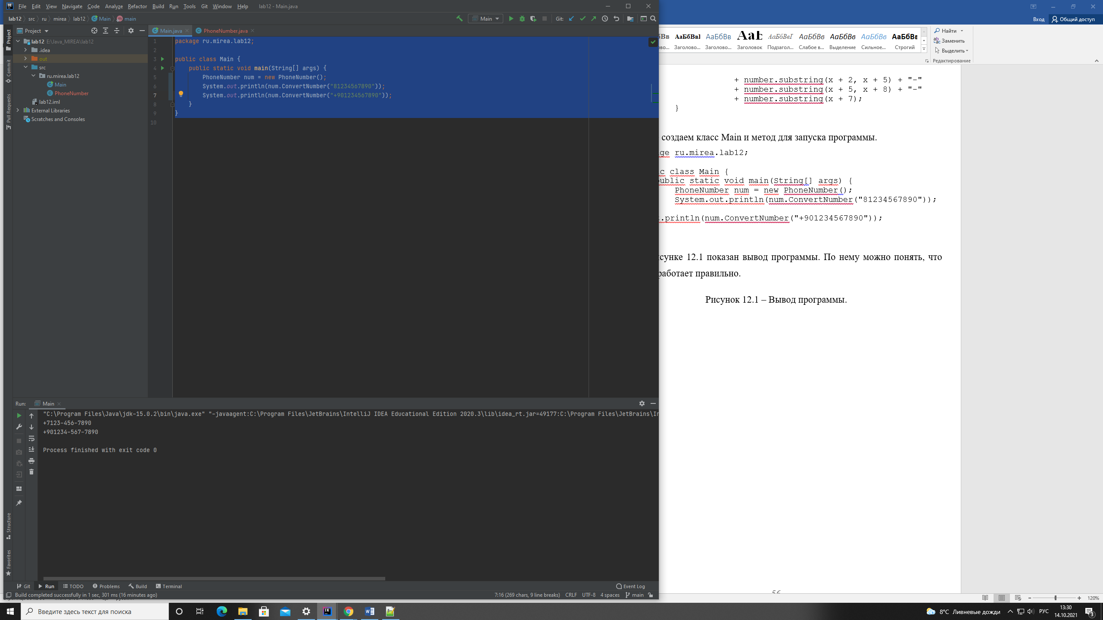

Рисунок 12.1 – Вывод программы.

Выводы по работе:

Выполняя данную практическую работу, я научился работать со строками.

Практическая работа № 13

Цель работы

Цель данной работы – изучить работу порождающего шаблона проектирования Абстрактная фабрика.

Теоретическое введение

"Абстрактная фабрика" (Abstract Factory) предоставляет интерфейс для создания семейств взаимосвязанных объектов с определенными интерфейсами без указания конкретных типов данных объектов.

Когда использовать абстрактную фабрику:

Когда система не должна зависеть от способа создания и компоновки новых объектов

Когда создаваемые объекты должны использоваться вместе и являются взаимосвязанными

У абстрактной фабрики, как правило, есть несколько реализаций. Каждая из них отвечает за создание продуктов одной из вариаций. В рамках стратегии у нас была бы абстрактная фабрика, создающая абстрактных пехотинцев, лучников и кавалеристов, а также реализации этой фабрики. Фабрика, создающая римских легионеров и, к примеру, фабрика, создающая воинов карфагена.

Абстракция — важнейший принцип данного паттерна. Клиенты фабрики работают с ней и с продуктами только через абстрактные интерфейсы. Поэтому можно не задумываться о том, каких воинов мы сейчас создаем, а передать эту обязанность какой-нибудь конкретной реализации абстрактной фабрики.

Выполнение лабораторной работы

Задание:

Реализовать класс Абстрактная фабрика для комплексных чисел, показанную на рисунке 13.1.

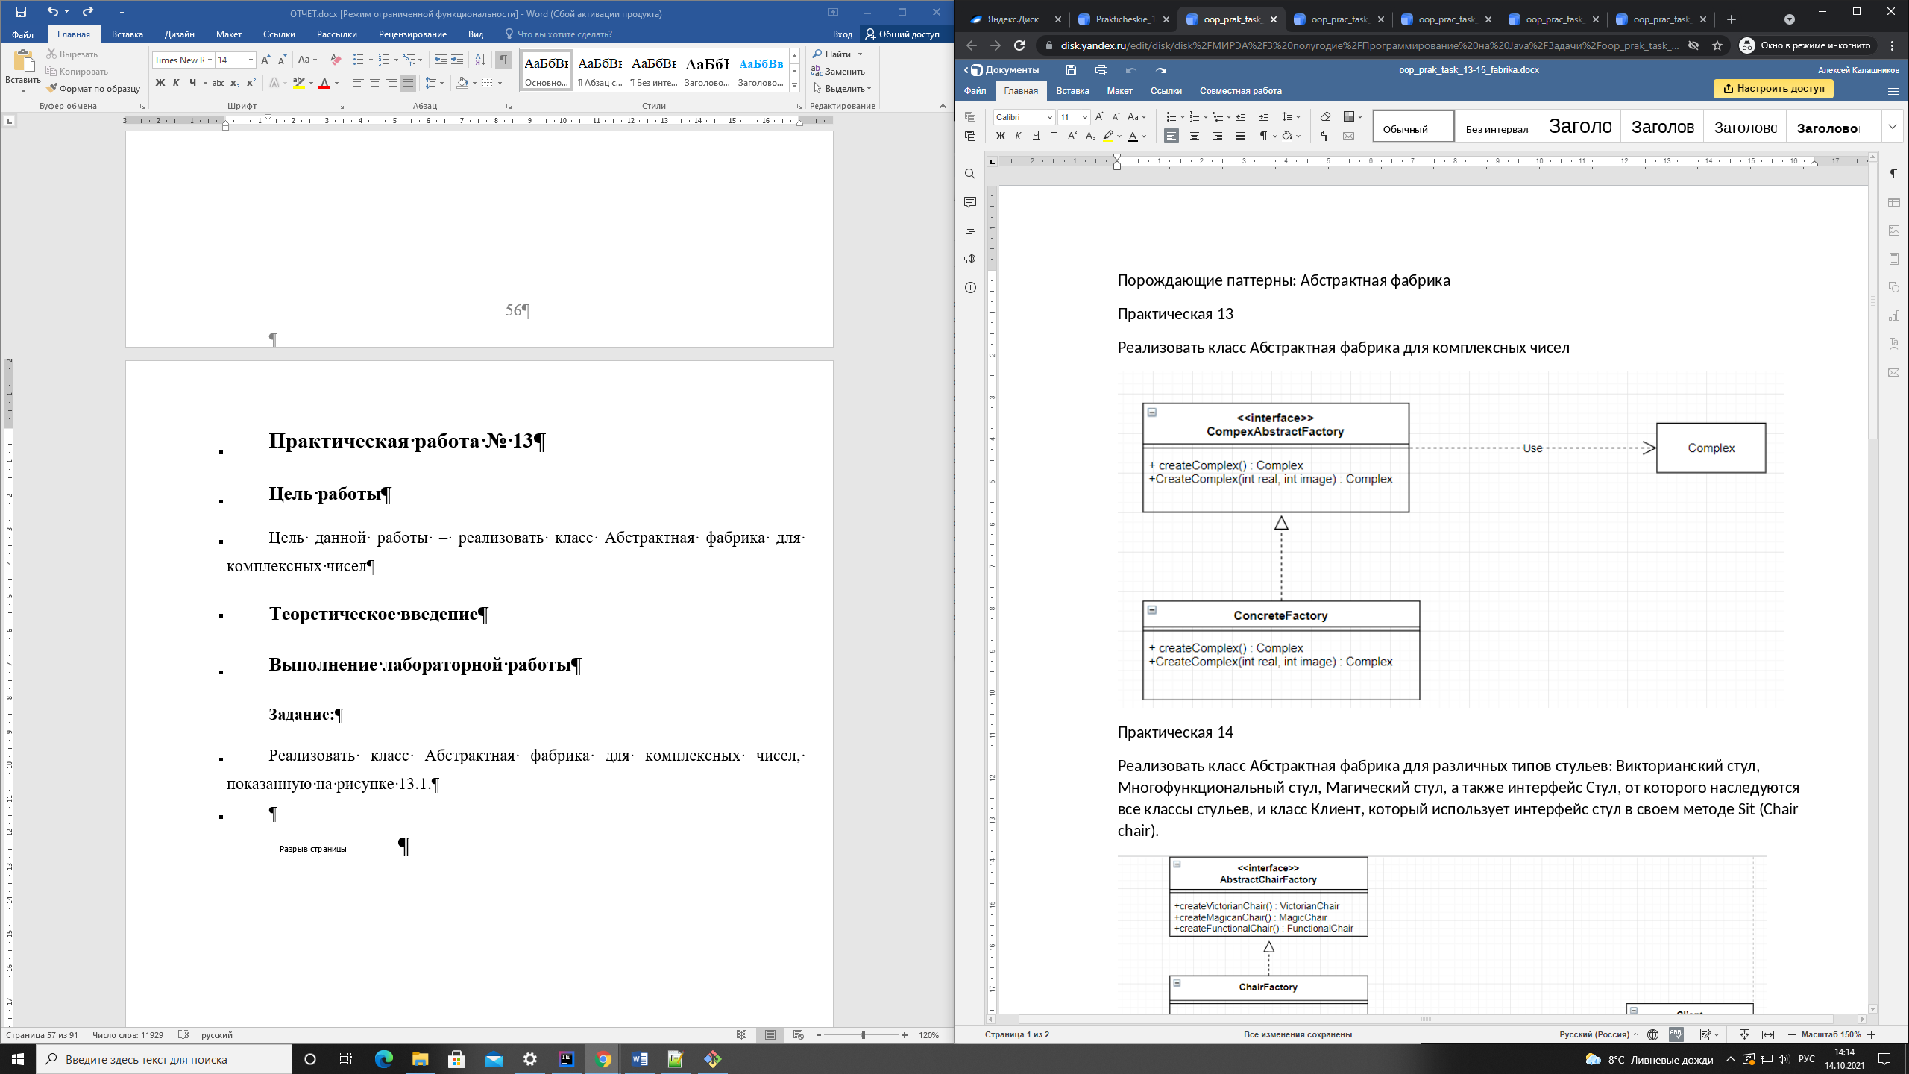

Рисунок 13.1 – Диаграмма программы.

Решение:

Создаём интерфейс ComplexAbstractFactory.

package ru.mirea.lab13;

public interface ComplexAbstractFactory {

public Complex createComplex();

public Complex CreateComplex(int real,int image);

}

Также создаём класс ConcreteFactory.В нём определяем конструктор и нём методы интерфейса.

package ru.mirea.lab13;

public class ConcreteFactory implements ComplexAbstractFactory {

ConcreteFactory() {

}

@Override

public Complex createComplex() {

return new Complex();

}

@Override

public Complex CreateComplex(int real, int image) {

return new Complex(real + "+" + image + "i");

}

public String getValue(Complex number) {

return number.getValue();

}

}

Также создаём класс Complex для комплексных чисел. И определяем в нём два конструктора и метод для получения величины числа.

package ru.mirea.lab13;

public class Complex {

private String value;

Complex() {

}

Complex(String value) {

this.value = value;

}

public String getValue() {

return value;

}

}

Создаём класс для проверки TestFactory. В нём создаем главную функцию и объект класса ConcreteFactory, а также комплексное число.

package ru.mirea.lab13;

public class TestFactory {

public static void main(String[] args) {

ConcreteFactory first = new ConcreteFactory();

Complex firstNum = first.CreateComplex(10, 7);

System.out.println(firstNum.getValue());

}

}

На рисунке 13.1 показан вывод программы. По нему можно понять, что программа работает правильно.

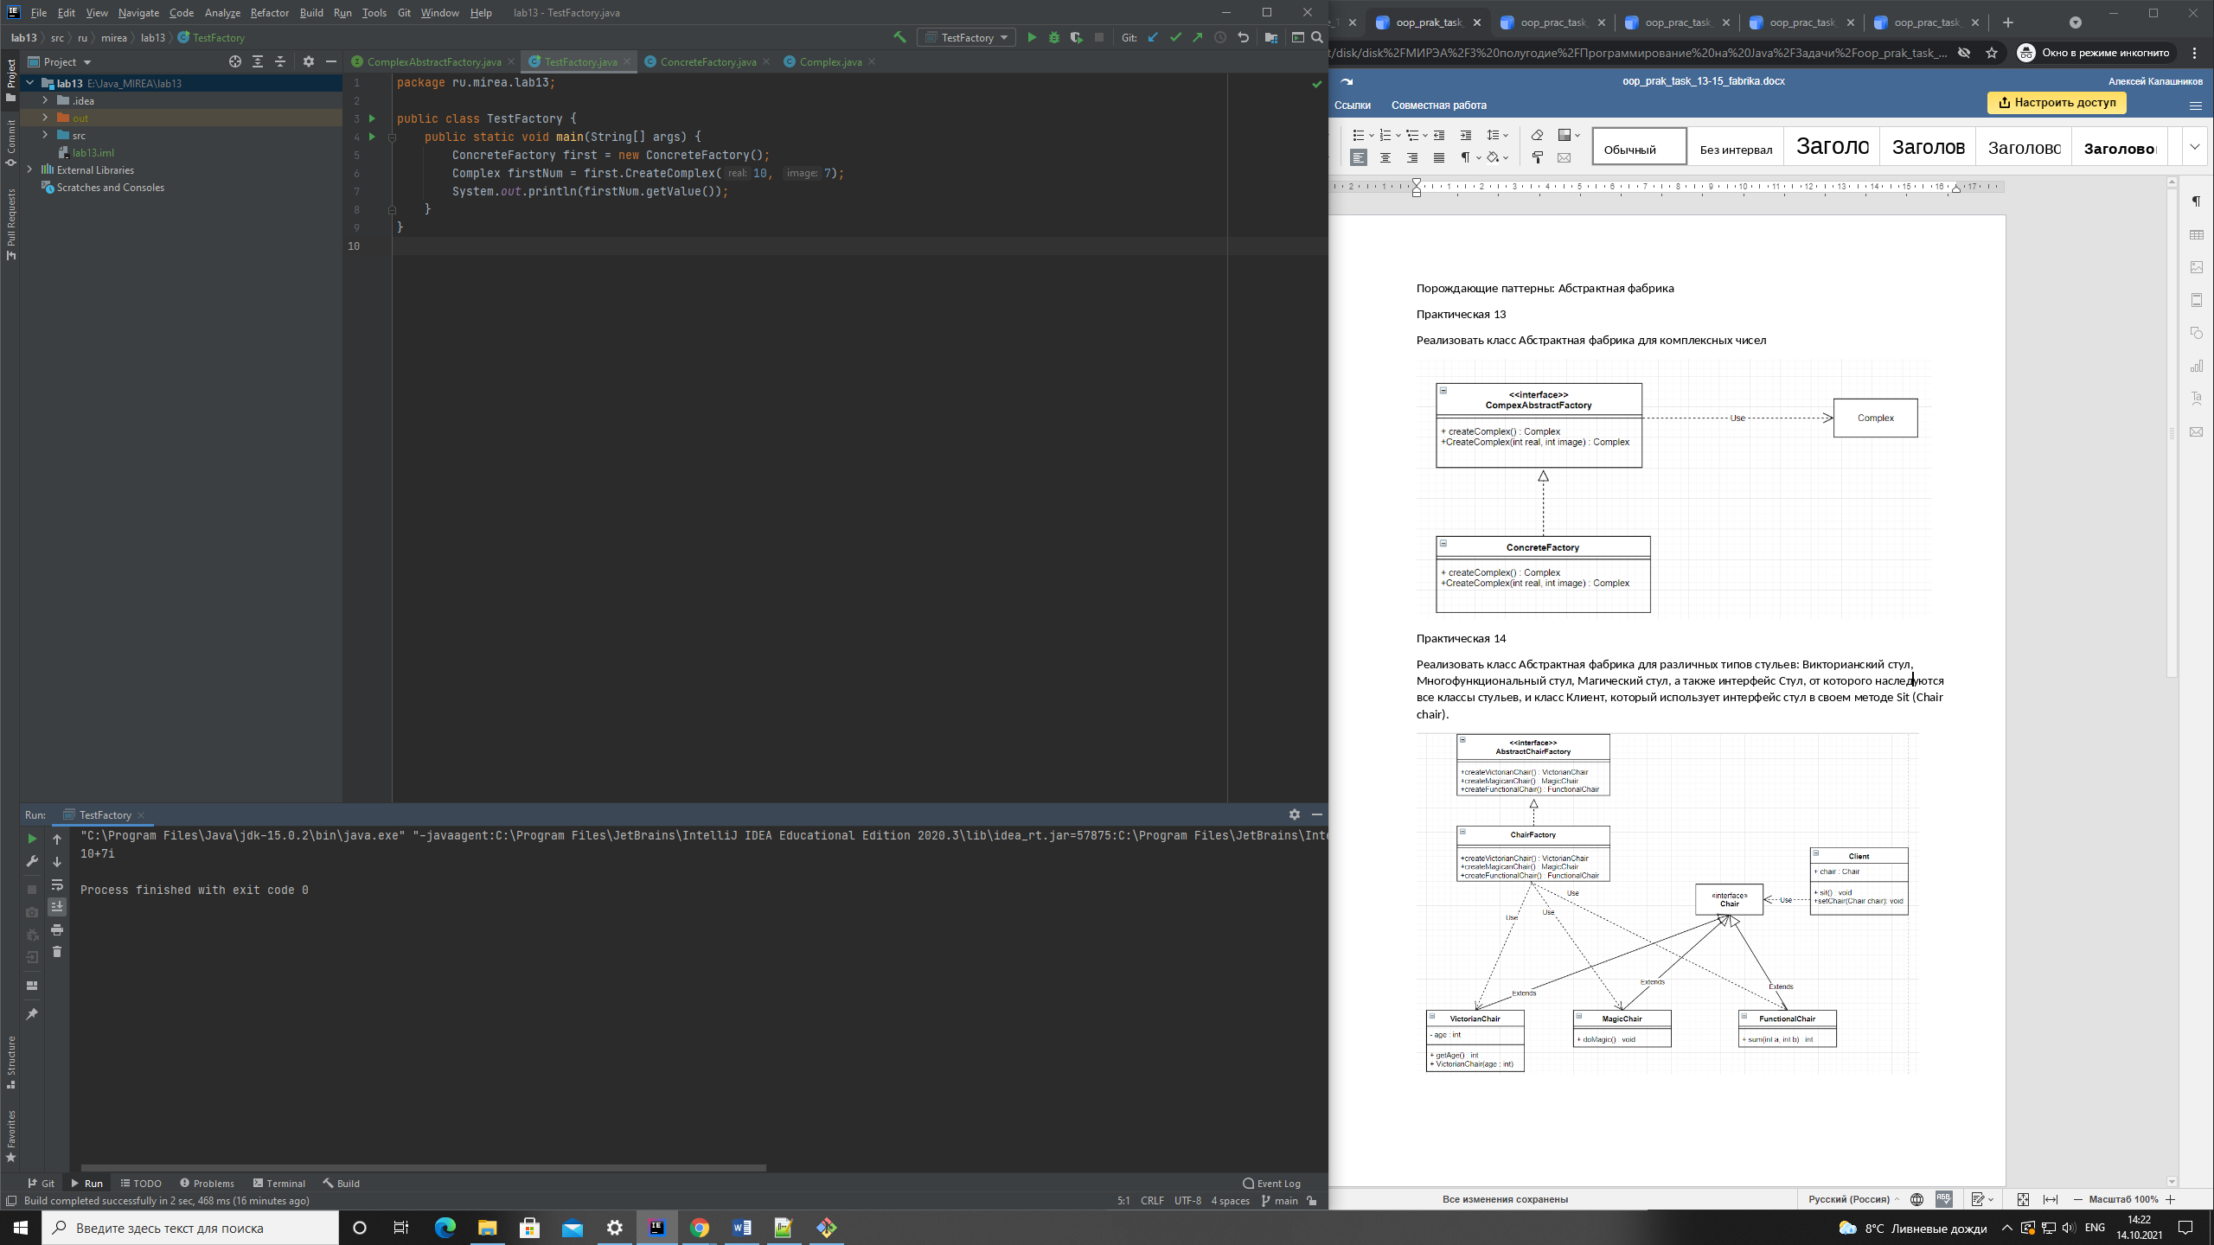

Рисунок 13.1 – Вывод программы.

Выводы по работе:

Выполняя данную практическую работу, я научился работать с интерфейсами.

Практическая работа № 14

Цель работы

Цель данной работы – изучить работу порождающего шаблона проектирования Абстрактная фабрика.

Теоретическое введение

"Абстрактная фабрика" (Abstract Factory) предоставляет интерфейс для создания семейств взаимосвязанных объектов с определенными интерфейсами без указания конкретных типов данных объектов.

Когда использовать абстрактную фабрику:

Когда система не должна зависеть от способа создания и компоновки новых объектов

Когда создаваемые объекты должны использоваться вместе и являются взаимосвязанными

У абстрактной фабрики, как правило, есть несколько реализаций. Каждая из них отвечает за создание продуктов одной из вариаций. В рамках стратегии у нас была бы абстрактная фабрика, создающая абстрактных пехотинцев, лучников и кавалеристов, а также реализации этой фабрики. Фабрика, создающая римских легионеров и, к примеру, фабрика, создающая воинов карфагена.

Абстракция — важнейший принцип данного паттерна. Клиенты фабрики работают с ней и с продуктами только через абстрактные интерфейсы. Поэтому можно не задумываться о том, каких воинов мы сейчас создаем, а передать эту обязанность какой-нибудь конкретной реализации абстрактной фабрики.

Выполнение лабораторной работы

Задание:

Реализовать класс Абстрактная фабрика для различных типов стульев: Викторианский стул, Многофункциональный стул, Магический стул, а также интерфейс Стул, от которого наследуются все классы стульев, и класс Клиент, который использует интерфейс стул в своем методе Sit (Chair chair). Диаграмма изображена на рисунке 14.1.

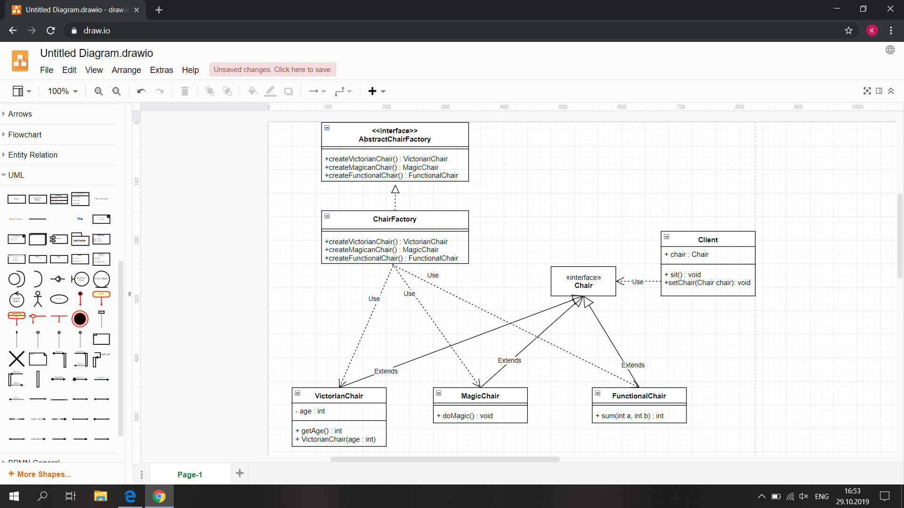

Рисунок 14.1 – Диаграмма программы.

Решение:

Создаём интерфейс AbstractChairFactory. В нём определяем методы создания стульев.

package ru.mirea.lab14;

public interface AbstractChairFactory {

public VictorianChair createVictorianChair();

public MagicChair createMagicanChair();

public FunctionalChair createFunctionalChair();

}

Затем определяем интерфейс стула.

package ru.mirea.lab14;

public interface Chair {

}

Далее создаем класс ChairFactory. В нём определяем методы возвращающие стулья определенных классов.

package ru.mirea.lab14;

public class ChairFactory implements AbstractChairFactory{

@Override

public VictorianChair createVictorianChair() {

return new VictorianChair((int) (Math.random() * 100));

}

@Override

public MagicChair createMagicanChair() {

return new MagicChair();

}

@Override

public FunctionalChair createFunctionalChair() {

return new FunctionalChair();

}

}

Создаём класс многофункционального стула. В нём определяем метод сложения чисел.

package ru.mirea.lab14;

public class FunctionalChair implements Chair {

public String sum(int a, int b) {

int sum = a + b;

return a + "+" + b + "=" + sum;

}

}

Создаём класс магического стула. В нём определяем метод создания магии, который выводит сообщение на экран.

package ru.mirea.lab14;

public class MagicChair implements Chair {

public void doMagic() {

System.out.println("Doing magic");

}

}

Создаём класс викторианского стула. В нём определяем поле возраста, конструктор, метод получения возраста.

package ru.mirea.lab14;

public class VictorianChair implements Chair{

private int age;

VictorianChair(int age){

this.age = age;

}

public int getAge(){

return age;

}

}

Создаём класс клиента. В нём определяем поле стула и методы посадки на стул и метод установки стула.

package ru.mirea.lab14;

public class Client {

Chair chair;

public void sit() {

System.out.println("I'm siiting on " + chair.getClass().getSimpleName());

}

public void setChair(Chair chair) {

this.chair = chair;

}

}

Создаём класс Main и метод для запуска программы. В нём создаём объект клиента и фабрику для создания стульев. Создаем каждый стул и по очереди проверяем работу.

package ru.mirea.lab14;

public class Main {

public static void main(String[] args) {

Client client = new Client();

ChairFactory chairFactory = new ChairFactory();

Chair functionalChair = chairFactory.createFunctionalChair();

Chair magicChair = chairFactory.createMagicanChair();

Chair victorianChair = chairFactory.createVictorianChair();

client.setChair(functionalChair);

client.sit();

client.setChair(magicChair);

((MagicChair) client.chair).doMagic();

client.setChair(victorianChair);

System.out.println(((VictorianChair) client.chair).getAge());

}

}

На рисунке 14.1 показан вывод программы. По нему можно понять, что программа работает правильно.

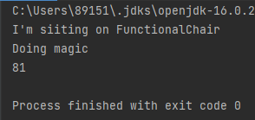

Рисунок 14.1 – Вывод программы.

Выводы по работе:

Выполняя данную практическую работу, я научился работать одним из шаблонов проектирования «Абстрактная фабрика».

Практическая работа № 15

Цель работы

Цель данной работы – изучить работу порождающего шаблона проектирования Абстрактная фабрика.

Теоретическое введение

"Абстрактная фабрика" (Abstract Factory) предоставляет интерфейс для создания семейств взаимосвязанных объектов с определенными интерфейсами без указания конкретных типов данных объектов.

Когда использовать абстрактную фабрику:

Когда система не должна зависеть от способа создания и компоновки новых объектов

Когда создаваемые объекты должны использоваться вместе и являются взаимосвязанными

У абстрактной фабрики, как правило, есть несколько реализаций. Каждая из них отвечает за создание продуктов одной из вариаций. В рамках стратегии у нас была бы абстрактная фабрика, создающая абстрактных пехотинцев, лучников и кавалеристов, а также реализации этой фабрики. Фабрика, создающая римских легионеров и, к примеру, фабрика, создающая воинов карфагена.

Абстракция — важнейший принцип данного паттерна. Клиенты фабрики работают с ней и с продуктами только через абстрактные интерфейсы. Поэтому можно не задумываться о том, каких воинов мы сейчас создаем, а передать эту обязанность какой-нибудь конкретной реализации абстрактной фабрики.

Выполнение лабораторной работы

Задание:

Вводная. Компании нужно написать редактор текста, редактор изображений и редактор музыки. В трёх приложениях будет очень много общего: главное окно, панель инструментов, команды меню будут весьма схожими. Чтобы не писать повторяющуюся основу трижды, вам поручили разработать основу (каркас) приложения, которую можно использовать во всех трёх редакторах. На совещании в компании была принята следующая архитектура:

Исходные данные. Есть некий базовый интерфейс IDocument, представляющий документ неопределённого рода. От него впоследствии будут унаследованы конкретные документы: TextDocument, ImageDocument, MusicDocument и т.п. Интерфейс IDocument перечисляет общие свойства и операции для всех документов.  
При нажатии пунктов меню File -> New и File -> Open требуется создать новый экземпляр документа (конкретного подкласса). Однако каркас не должен быть привязан ни к какому конкретному виду документов.

* Нужно создать фабричный интерфейс ICreateDocument. Этот интерфейс содержит два абстрактных фабричных метода: CreateNew и CreateOpen, оба возвращают экземпляр IDocument
* Каркас оперирует одним экземпляром IDocument и одним экземпляром ICreateDocument. Какие конкретные классы будут подставлены сюда, определяется во время запуска приложения.

Требуется:

1. создать перечисленные классы. Создать каркас приложения — окно редактора с меню File. В меню File реализовать пункты New, Open, Save, Exit.
2. продемонстрировать работу каркаса на примере текстового редактора. Потребуется создать конкретный унаследованный класс TextDocument и фабрику для него — CreateTextDocument.

Решение:

Создаём интерфейс IDocument. В нём описываем методы получения имени и его установки.

package ru.mirea.lab15;

public interface IDocument {

public String getName();

public void setName(String name);

}

Далее создаем фабричный интерфейс ICreateDocument.

package ru.mirea.lab15;

public interface ICreateDocument {

IDocument CreateNew();

IDocument CreateOpen();

}

Создаём класс TextDocument, используя интерфейс IDocument.

package ru.mirea.lab15;

public class TextDocument implements IDocument{

private String name;

@Override

public String getName() {

return name;

}

@Override

public void setName(String name) {

this.name = name;

}

}

Создаём класс ImageDocument, используя интерфейс IDocument.

package ru.mirea.lab15;

public class ImageDocument implements IDocument{

private String name;

@Override

public String getName() {

return name;

}

@Override

public void setName(String name) {

this.name = name;

}

}

Создаём класс MusicDocument, используя интерфейс IDocument.

package ru.mirea.lab15;

public class MusicDocument implements IDocument{

private String name;

@Override

public String getName() {

return name;

}

@Override

public void setName(String name) {

this.name = name;

}

}

Также создаём каркас приложения с помощью JFrame.

package ru.mirea.lab15;

import javax.swing.*;

import java.awt.*;

import java.awt.event.ActionEvent;

import java.awt.event.ActionListener;

public class Frame extends JFrame {

ICreateDocument textDocumentFactory = new TextDocumentFactory();

IDocument document = null;

Frame() {

setDefaultCloseOperation(JFrame.EXIT_ON_CLOSE);

setVisible(true);

setSize(300, 300);

MenuBar menuBar = new MenuBar();

PopupMenu file = new PopupMenu("File");

MenuItem New = new MenuItem("New");

MenuItem Open = new MenuItem("Open");

MenuItem Save = new MenuItem("Save");

MenuItem Exit = new MenuItem("Exit");

file.add(New);

file.add(Open);

file.add(Save);

file.add(Exit);

menuBar.add(file);

setMenuBar(menuBar);

New.addActionListener(new ActionListener() {

@Override

public void actionPerformed(ActionEvent e) {

document = textDocumentFactory.CreateNew();

JOptionPane.showMessageDialog(null, "Created new Document file!");

System.out.println("Created new IDocument file!");

}

});

Open.addActionListener(new ActionListener() {

@Override

public void actionPerformed(ActionEvent e) {

document = textDocumentFactory.CreateOpen();

JOptionPane.showMessageDialog(null, "Opened Document file!");

System.out.println("Opened IDocument file!");

}

});

Exit.addActionListener(new ActionListener() {

@Override

public void actionPerformed(ActionEvent e) {

System.out.println("Exiting");

JOptionPane.showMessageDialog(null, "Exiting");

System.exit(0);

}

});

Save.addActionListener(new ActionListener() {

@Override

public void actionPerformed(ActionEvent e) {

System.out.println("Document saved!");

JOptionPane.showMessageDialog(null, "Document saved!");

}

});

}

}

Также создаём объект класса в методе main класса Main.

package ru.mirea.lab15;

public class Main {

public static void main(String[] args) {

Frame frame = new Frame();

}

}

Также создаём класс абстрактной фабрики для TextDocumement.

package ru.mirea.lab15;

public class TextDocumentFactory implements ICreateDocument{

@Override

public IDocument CreateNew() {

return new TextDocument();

}

@Override

public IDocument CreateOpen() {

return new TextDocument();

}

}

Создаём класс абстрактной фабрики для ImageDocumement.

package ru.mirea.lab15;

public class ImageDocumentFactory implements ICreateDocument{

@Override

public IDocument CreateNew() {

return new ImageDocument();

}

@Override

public IDocument CreateOpen() {

return new ImageDocument();

}

}

Создаём класс абстрактной фабрики для MusicDocumement.

package ru.mirea.lab15;

public class MusicDocumentFactory implements ICreateDocument{

@Override

public IDocument CreateNew(){

return new MusicDocument();

}

@Override

public IDocument CreateOpen(){

return new MusicDocument();

}

}

На рисунке 15.1 показан вывод программы. По нему можно понять, что программа работает правильно.

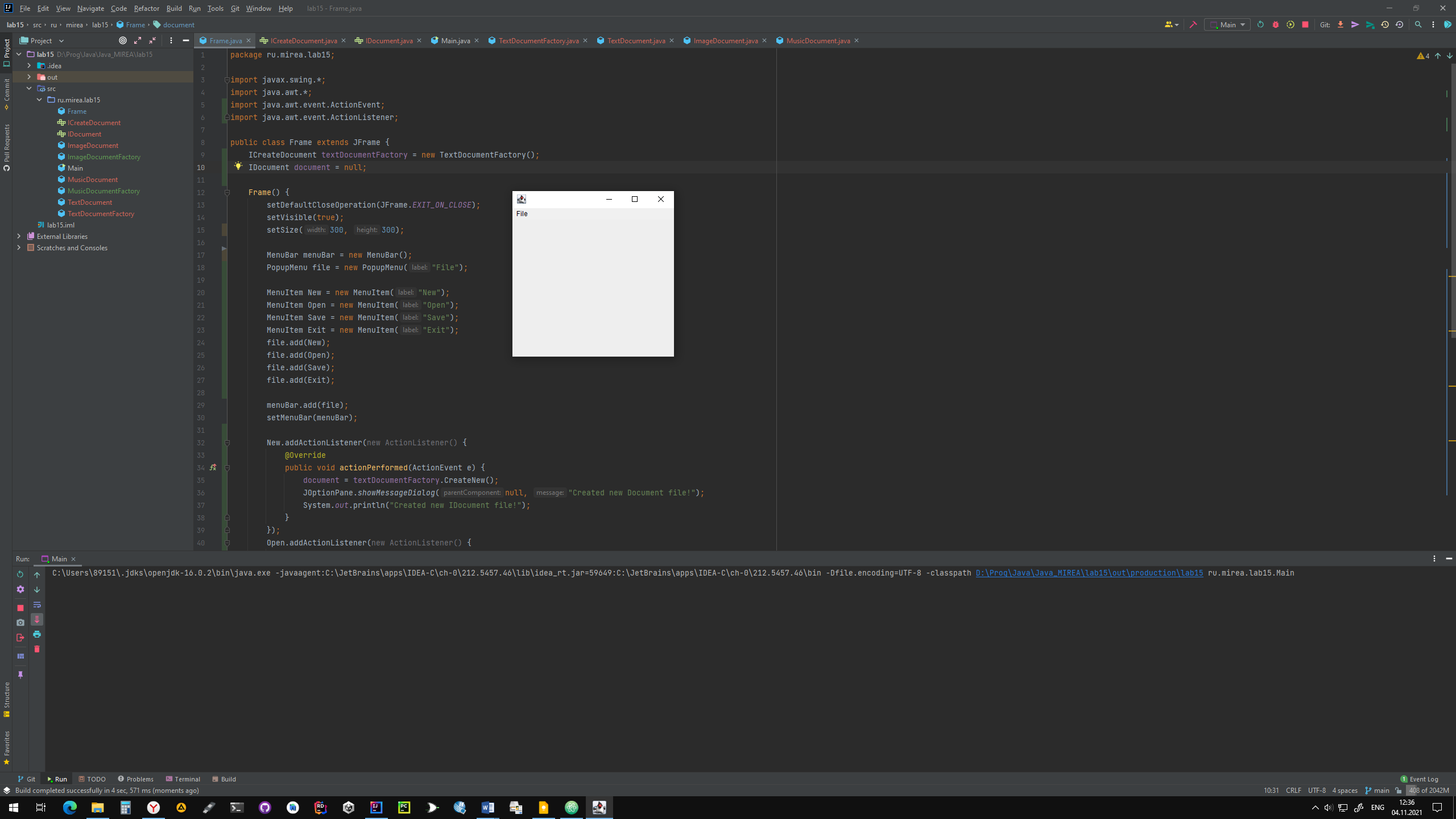

Рисунок 15.1 – Вывод программы.

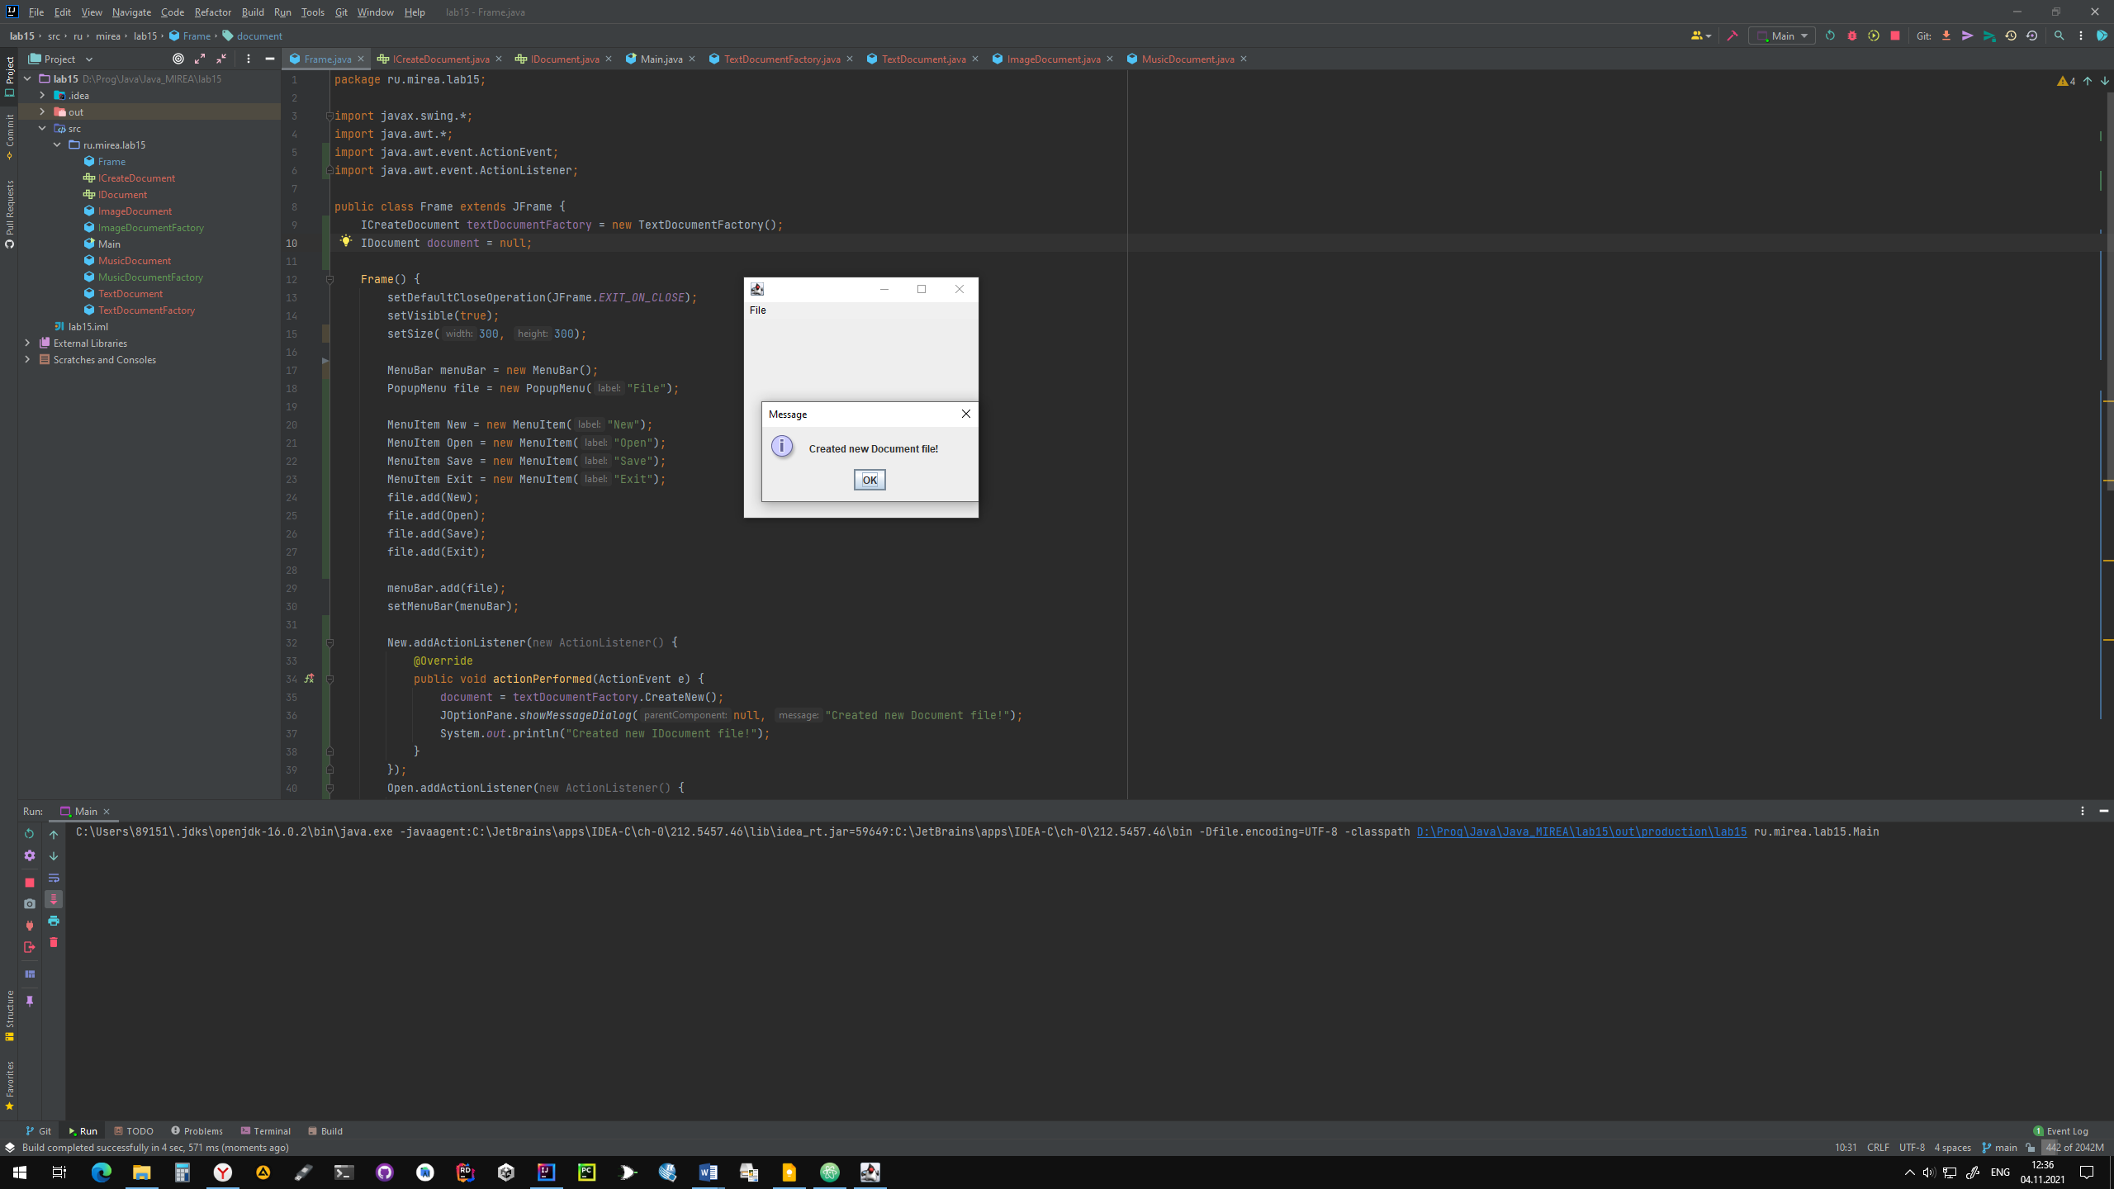

Рисунок 15.2 – Вывод программы.

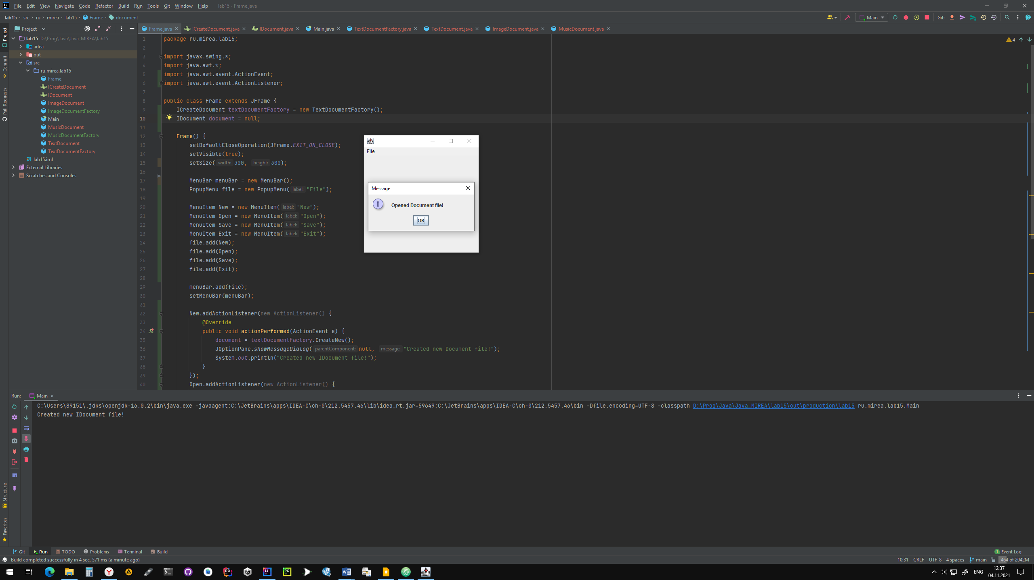

Рисунок 15.3 – Вывод программы.

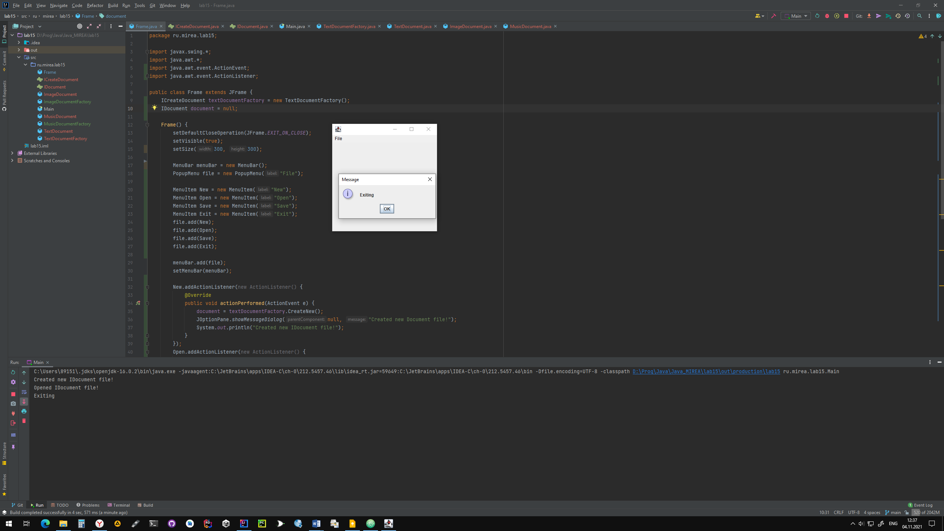

Рисунок 15.4 – Вывод программы.

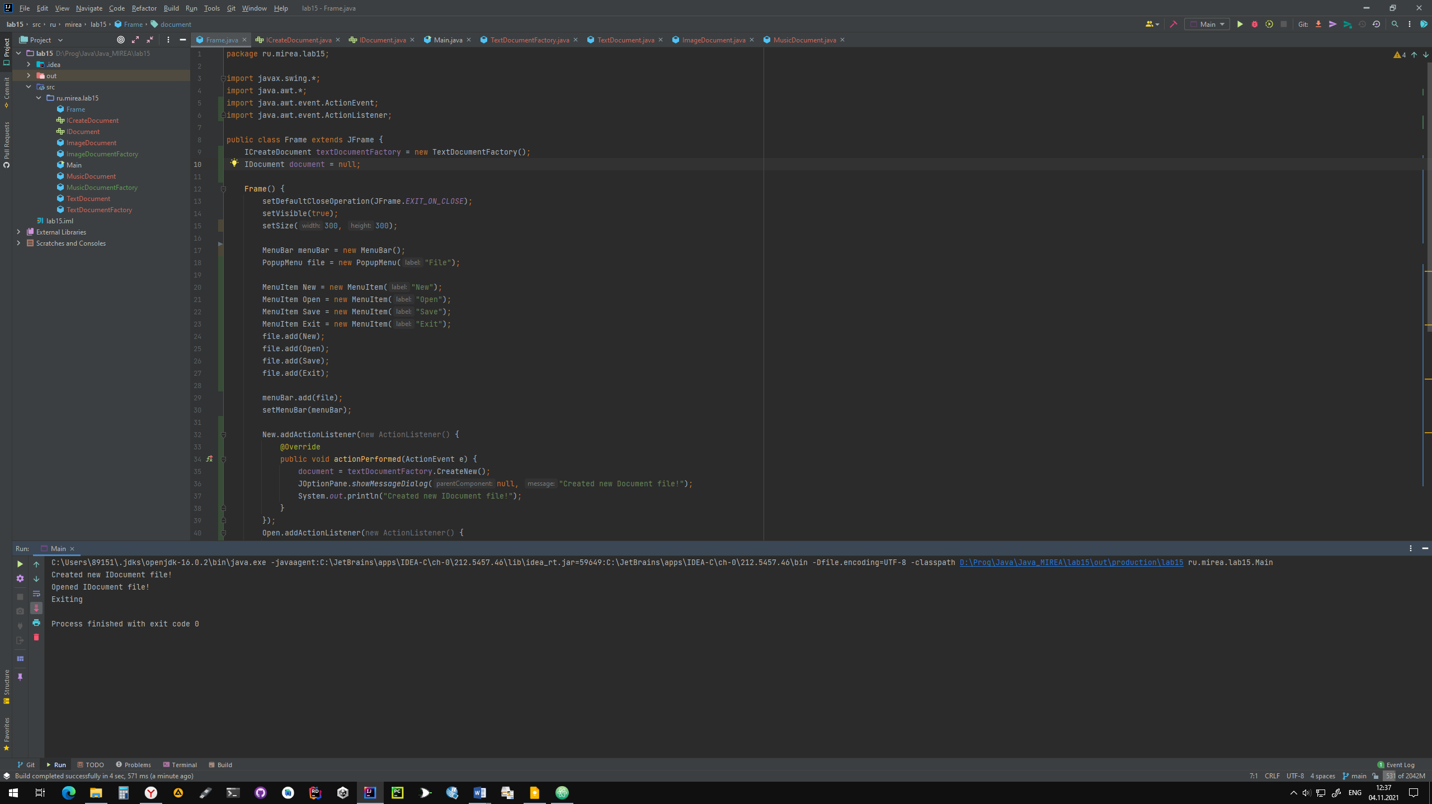

Рисунок 15.5 – Вывод программы.

Выводы по работе:

Выполняя данную практическую работу, я изучил способы сортировки, научился создавать массивы целых чисел и передавать их в сортирующую функцию.

Практическая работа № 16

Цель работы

Цель данной работы – изучить работу динамических структур в Java, механизмом исключений и концепцией интерфейсов.

Теоретическое введение

Если вам нужно неизменное количество объектов, то массив вполне подходит. Но, допустим, вам нужно добавить в массив ещё один элемент. В простом массиве этого сделать невозможно. Допустим, вам нужно удалить элемент из массива. В простом массиве это так же невозможно. Вы привязаны к одному количеству элементов. Нам нужен массив, размер которого можно менять.

Динамический массив — это массив, который может менять свой размер. При добавлении объекта к динамическому массиву происходит несколько действий. Класс массива проверяет, достаточно ли в нём места. Если места недостаточно, то размещается больший внутренний массив, и всё копируется в новый внутренний массив. Значение размера увеличивается до нового расширенного значения. Если места достаточно, то добавляется новый элемент. Каждый элемент после точки вставки должен быть скопирован на соседнее место во внутреннем массиве, и после завершения копирования пустота заполняется новым объектом, а значение размера увеличивается на единицу.

Механизм наследования очень удобен, но он имеет свои ограничения. В частности, мы можем наследовать только от одного класса, в отличие, например, от языка С++, где имеется множественное наследование.

В языке Java подобную проблему позволяют решить интерфейсы. Интерфейсы определяют некоторый функционал, не имеющий конкретной реализации, который затем реализуют классы, применяющие эти интерфейсы. И один класс может применить множество интерфейсов.

Выполнение лабораторной работы

Задание:

Упражнение 1

Создайте класс Drink – напитка. Класс описывает сущность – напиток и характеризуется следующими свойствами - стоимостью, названием и описанием**.** Класс должен быть определен как неизменяемый (Immutable class).

*Конструкторы*:

* принимающий два параметра – название и описание. Стоимость при этом инициализируется значением 0;
* принимающий три параметра – стоимость, название и описание.

*Методы*:

* возвращающий стоимость.
* возвращающий название.
* возвращающий описание.

Упражнение 2

Создайте интерфейс Item – для работы с позициями заказа. Интерфейс определяет 3 метода:

* возвращает стоимость.
* возвращает название.
* возвращает описание позиции.

Класс Drink и Dish должны реализовывать этот интерфейс. Класс Dish сделайте неизменяемым (аналогично Drink). Order должен хранить (удалять и добавлять) не только экземпляры класса Dish, но и Drink (Для этого разработайте классы Order и TablesOrderManager).

Упражнение 3

Создайте класс InternetOrder, который моделирует сущность интернет заказ в ресторане или кафе. Класс основан на циклическом двусвязном списке с выделенной головой и может хранить как блюда, так и напитки. Внимание: список реализуется самостоятельно.

*Конструкторы*:

* не принимающий параметров (для списка создается только головной элемент, сам список пуст).
* принимающий массив позиций заказа ( создаем список из N позиций.

*Методы*:

* добавляющий позицию в заказ (принимает ссылку типа Item). Пока этот метод возвращает истину после выполнения операции добавления элемента.
* удаляющий позицию из заказа по его названию (принимает название блюда или напитка в качестве параметра). Если позиций с заданным названием несколько, всегда удаляются последние. Возвращает логическое значение (true, если элемент был удален).
* удаляющий все позиции с заданным именем (принимает название в качестве параметра). Возвращает число удаленных элементов.
* возвращающий общее число позиций заказа (повторяющиеся тоже считаются) в заказе.
* возвращающий массив заказанных блюд и напитков (*значений null в массиве быть не должно*).
* возвращающий общую стоимость заказа.
* возвращающий число заказанных блюд или напитков (принимает название блюда или напитка в качестве параметра).
* возвращающий массив названий заказанных блюд и напитков (без повторов).
* возвращающий массив позиций заказа, отсортированный по убыванию цены.

Решение:

Упражнение 1

Создаём класс напитка Drink. В нём описываем поля цены, названия и описание напитка. Также создаём два конструктора и методы получения цены, названия и описания.

package ru.mirea.lab16;

public final class Drink {

private final float price;

private final String name;

private final String description;

public Drink(float price, String name, String description) {

this.price = price;

this.name = name;

this.description = description;

}

public Drink(String name, String description) {

this.name = name;

this.description = description;

price = 0;

}

public float getCost() {

return price;

}

public String getName() {

return name;

}

public String getDescription() {

return description;

}

}

Также создадим класс Main для проверки работоспособности программы.

package ru.mirea.lab16;

public class Main {

public static void main(String[] args) {

Drink drink = new Drink(1500, "Wine", "Red wine 1950s");

System.out.println(drink.getName() + " costs " + drink.getCost() + " and have a discription: " + drink.getDescription());

}

}

На рисунке 16.1.1 показан вывод программы. По нему можно понять, что программа работает правильно.

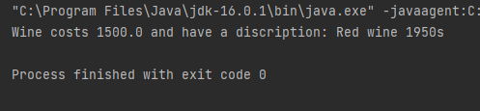

Рисунок 16.1.1 — Вывод программы.

Упражнение 2

Далее создаём интерфейс Item и применяем его в классе Drink и в новом классе Dish. В интерфейсе и методах описываем методы для получения стоимости, названия и описания.

package ru.mirea.lab16;

public interface Item {

float getCost();

String getName();

String getDescription();

}

Также в классе Drink применяем интерфейс.

package ru.mirea.lab16;

public final class Drink implements Item{

private final float price;

private final String name;

private final String description;

public Drink(float price, String name, String description) {

this.price = price;

this.name = name;

this.description = description;

}

public Drink(String name, String description) {

this.name = name;

this.description = description;

price = 0;

}

public float getCost() {

return price;

}

public String getName() {

return name;

}

public String getDescription() {

return description;

}

}

Далее создаём класс Dish и описываем все те же самые методы как и классе Drink.

package ru.mirea.lab16;

public final class Dish implements Item {

private final float price;

private final String name;

private final String description;

public Dish(float price, String name, String description) {

this.price = price;

this.name = name;

this.description = description;

}

public Dish(String name, String description) {

this.name = name;

this.description = description;

price = 0;

}

@Override

public float getCost() {

return price;

}

@Override

public String getName() {

return name;

}

@Override

public String getDescription() {

return description;

}

}

Теперь по заданию необходимо определить класс Order. В нём создадим методы для создания блюд и напитков, а также методы сортировки и другие дополнительные методы.

package ru.mirea.lab16;

public class Order {

private Item[] items = new Item[0];

Order() {

}

public void add(Item AddingItem) {

Item[] New = new Item[items.length + 1];

if (items.length != 0) System.arraycopy(items, 0, New, 0, items.length);

New[items.length] = AddingItem;

items = New;

}

public Item get(int index) {

return items[index];

}

public void remove(String itemName) {

Item[] New = new Item[items.length - 1];

for (int i = 0; i < items.length; i++) {

if (items[i].getName().equals(itemName)) {

System.arraycopy(items, 0, New, 0, i);

System.arraycopy(items, i + 1, New, i, New.length - i);

}

}

items = New;

}

public int dishQuantity() {

return items.length;

}

public int dishQuantity(String dishName) {

int quantity = 0;

for (Item item : items)

if (item.getName().equals(dishName))

quantity++;

return quantity;

}

public Item[] getDishes() {

return items;

}

public double costTotal() {

double cost = 0;

for (Item i : items)

cost += i.getCost();

return cost;

}

public String[] dishesNames() {

String[] names = new String[items.length];

for (int i = 0; i < items.length; i++)

names[i] = items[i].getName();

return names;

}

public Item[] sortedDishesByCostDesc() {

Item[] sorted = items;

return BubbleSort(items);

}

private Item[] BubbleSort(Item[] array) {

int size = array.length;

for (int i = 0; i < size - 1; i++) {

for (int j = 0; j < size - i - 1; j++) {

if (array[i].getCost() > array[j].getCost()) {

Item temp = array[j];

array[j] = array[i];

array[i] = temp;

}

}

}

return array;

}

}

Также создадим класс TablesOrderManager. Он будет отвечать за обработку заказов от “виртуальных посетителей”. В нём также опишем методы для добавления, удаления заказов, поиска, сортировки, получения полной стоимости.

package ru.mirea.lab16;

public class Order {

private Item[] items = new Item[0];

Order() {

}

public void add(Item AddingItem) {

Item[] New = new Item[items.length + 1];

if (items.length != 0) System.arraycopy(items, 0, New, 0, items.length);

New[items.length] = AddingItem;

items = New;

}

public Item get(int index) {

return items[index];

}

public void remove(String itemName) {

Item[] New = new Item[items.length - 1];

for (int i = 0; i < items.length; i++) {

if (items[i].getName().equals(itemName)) {

System.arraycopy(items, 0, New, 0, i);

System.arraycopy(items, i + 1, New, i, New.length - i);

}

}

items = New;

}

public int dishQuantity() {

return items.length;

}

public int dishQuantity(String dishName) {

int quantity = 0;

for (Item item : items)

if (item.getName().equals(dishName))

quantity++;

return quantity;

}

public Item[] getDishes() {

return items;

}

public double costTotal() {

double cost = 0;

for (Item i : items)

cost += i.getCost();

return cost;

}

public String[] dishesNames() {

String[] names = new String[items.length];

for (int i = 0; i < items.length; i++)

names[i] = items[i].getName();

return names;

}

public Item[] sortedDishesByCostDesc() {

Item[] sorted = items;

return BubbleSort(items);

}

private Item[] BubbleSort(Item[] array) {

int size = array.length;

for (int i = 0; i < size - 1; i++) {

for (int j = 0; j < size - i - 1; j++) {

if (array[i].getCost() > array[j].getCost()) {

Item temp = array[j];

array[j] = array[i];

array[i] = temp;

}

}

}

return array;

}

}

Также создадим класс TestTablesOrderManager для проверки работоспособности программы.

package ru.mirea.lab16;

public class TestTablesOrderManager{

public static void main(String[] args) {

TablesOrderManager main = new TablesOrderManager();

Order first = new Order();

first.add(new Drink(1500, "Wine", "Red wine 1950s"));

first.add(new Dish(2000, "Salad", "Salad with shrimps"));

main.add(first, 5);

Order second = new Order();

second.add(new Drink(1000, "Сhampagne", "Champagne from France"));

second.add(new Dish(2000, "Salad", "Salad with shrimps"));

main.add(second, 2);

System.out.println("Summary are " + main.dishQuantity("Salad") + " Salads!");

for (Order o : main.getOrders()) {

System.out.println("Order:");

for (Item i : o.getDishes()) {

System.out.println(i.getName() + " " + i.getCost());

}

System.out.println();

}

}

}

В выводе программы (Рисунок 16.2.1) мы получаем, что программа работает правильно.

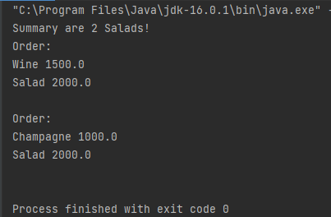

Рисунок 16.2.1 — Вывод программы.

Упражнение 3

Сначала создаём класс для узла списка.

package ru.mirea.lab16;

public class Node {

public Item data;

public Node next;

public Node(Item data) {

this.data = data;

}

public Node() {

this(null);

}

}

Далее создаём класс InternetOrder. В нём, используя узлы списка, создаём конструкторы, методы для добавления, подсчета, удаления, получения элементов и общей цены заказа.

package ru.mirea.lab16;

public class InternetOrder {

private Node head, tail;

private int size;

public InternetOrder() {

head = tail = new Node();

size = 0;

}

public InternetOrder(Item[] arr) {

if (arr == null || arr.length == 0) return;

for (int i = 0; i < arr.length; i++, size++) {

add(arr[i]);

}

}

public boolean add(Item item) {

if (head.data == null) {

head.data = item;

return true;

}

tail.next = new Node(item);

tail = tail.next;

size++;

return true;

}

public int itemQuantity(String itemName) {

int count = 0;

Node node = head;

while (node != null) {

if (node.data.getName().equals(itemName)) count++;

node = node.next;

}

return count;

}

public int itemQuantity(Item item) {

int count = 0;

Node node = head;

while (node != null) {

if (node.data.equals(item)) count++;

node = node.next;

}

return count;

}

public Item[] getItems() {

Item[] items = new Item[0];

Node node = head;

while (node != null) {

boolean found = false;

for (Item item : items) {

if (item.equals(node.data)) {

found = true;

break;

}

}

if (!found) {

Item[] tmp = new Item[items.length + 1];

System.arraycopy(items, 0, tmp, 0, items.length);

tmp[tmp.length - 1] = node.data;

items = tmp;

}

node = node.next;

}

return items;

}

public Item[] getItemsWithoutRepeat() {

Item[] items = new Item[0];

Node node = head;

int count = 0;

while (node != null) {

boolean found = false;

for (Item item : items) {

if (item.equals(node.data)) {

found = true;

break;

}

}

for (Item i: items) if(i.getName().equals(node.data.getName())) count++;

if (!found && count == 0) {

Item[] tmp = new Item[items.length + 1];

System.arraycopy(items, 0, tmp, 0, items.length);

tmp[tmp.length - 1] = node.data;

items = tmp;

}

node = node.next;

count=0;

}

return items;

}

public boolean remove(String itemName) {

Node node = head, prevNode = null;

while (node != null) {

if (node.data.getName().equals(itemName)) {

if (prevNode != null) prevNode.next = node.next;

if (node == tail) tail = prevNode;

if (node == head) head = head.next;

size--;

return true;

}

prevNode = node;

node = node.next;

}

return false;

}

public boolean remove(Item item) {

Node node = head, prevNode = null;

while (node != null) {

if (node.data.equals(item)) {

if (prevNode != null) prevNode.next = node.next;

if (node == tail) tail = prevNode;

if (node == head) head = head.next;

size--;

return true;

}

prevNode = node;

node = node.next;

}

return false;

}

public double costTotal() {

double cost = 0;

Node node = head;

while (node != null) {

cost += node.data.getCost();

node = node.next;

}

return cost;

}

}

Затем создаём класс TestInternetOrder для проверки работы классов Node и InternetOrder.

package ru.mirea.lab16;

public class TestInternetOrder {

public static void main(String[] args) {

InternetOrder internetOrder = new InternetOrder();

internetOrder.add(new Drink(1500, "Cognac", "Cognac from France"));

internetOrder.add(new Dish(1500, "Salad", "Salad with shrimps"));

internetOrder.add(new Dish(2000, "Olivier", "Olivier with chicken"));

internetOrder.add(new Dish(1500, "Salad", "Salad with shrimps"));

internetOrder.add(new Dish(1500, "Wine", "Wine from 1976"));

System.out.println("Order: \nName\t\tPrice\t\tDescription");

int count = 0;

for (Item i : internetOrder.getItems()) {

System.out.println(i.getName() + "\t\t" + i.getCost() + "\t\t" + i.getDescription());

count++;

}

System.out.println("Total: " + count + " items on " + internetOrder.costTotal());

}

}

Вывод программы изображён на рисунке 16.3.1. По нему можно понять, что всё работает правильно.

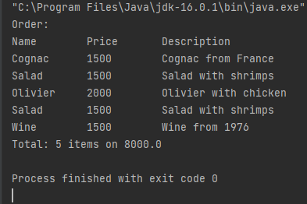

Рисунок 16.3.1 — Вывод программы.

Выводы по работе:

Выполняя данную практическую работу, я изучил способы создания двусвязных списков.

Практическая работа № 17

Цель работы

Цель данной работы – изучить работу динамических структур в Java, механизмом исключений и концепцией интерфейсов.

Теоретическое введение

Если вам нужно неизменное количество объектов, то массив вполне подходит. Но, допустим, вам нужно добавить в массив ещё один элемент. В простом массиве этого сделать невозможно. Допустим, вам нужно удалить элемент из массива. В простом массиве это так же невозможно. Вы привязаны к одному количеству элементов. Нам нужен массив, размер которого можно менять.

Динамический массив — это массив, который может менять свой размер. При добавлении объекта к динамическому массиву происходит несколько действий. Класс массива проверяет, достаточно ли в нём места. Если места недостаточно, то размещается больший внутренний массив, и всё копируется в новый внутренний массив. Значение размера увеличивается до нового расширенного значения. Если места достаточно, то добавляется новый элемент. Каждый элемент после точки вставки должен быть скопирован на соседнее место во внутреннем массиве, и после завершения копирования пустота заполняется новым объектом, а значение размера увеличивается на единицу.

Интерфейс Map<K, V> представляет отображение или иначе говоря словарь, где каждый элемент представляет пару "ключ-значение". При этом все ключи уникальные в рамках объекта Map. Такие коллекции облегчают поиск элемента, если нам известен ключ - уникальный идентификатор объекта.

Среди методов интерфейса Map можно выделить следующие:

* void clear(): очищает коллекцию
* boolean containsKey(Object k): возвращает true, если коллекция содержит ключ k
* boolean containsValue(Object v): возвращает true, если коллекция содержит значение v
* boolean equals(Object obj): возвращает true, если коллекция идентична коллекции, передаваемой через параметр obj
* boolean isEmpty: возвращает true, если коллекция пуста
* V get(K k): возвращает значение объекта, ключ которого равен k. Если такого элемента не окажется, то возвращается значение null
* V put(K k, V v): помещает в коллекцию новый объект с ключом k и значением v. Если в коллекции уже есть объект с подобным ключом, то он перезаписывается. После добавления возвращает предыдущее значение для ключа k, если он уже был в коллекции. Если же ключа еще не было в коллекции, то возвращается значение null

Выполнение лабораторной работы

Задание:

Упражнение 1

Переименуйте класс Order из предыдущего задания в RestaurantOrder. Создайте интерфейс Order – позиции заказа.

Интерфейс должен определять следующие методы:

* добавления позиции в заказ (принимает ссылку типа Item), при этом возвращает логическое значение.
* удаляет позицию из заказа по его названию (принимает название блюда или напитка в качестве параметра). Возвращает логическое значение.
* удаляет все позиции с заданным именем (принимает название в качестве параметра). Возвращает число удаленных элементов.
* возвращает общее число позиций заказа в заказе.
* возвращает массив позиций заказа.
* возвращает общую стоимость заказа.
* возвращает число заказанных блюд или напитков (принимает название в качестве параметра).
* возвращает массив названий заказанных блюд и напитков (без повторов).
* возвращает массив позиций заказа, отсортированный по убыванию цены.

Замечание: Классы InternetOrder и RestaurantOrder должны реализовывать интерфейс Order.

Упражнение 2

Переименуйте класс TablesOrderManager в OrderManager. Добавьте ему еще одно поле типа java.util.HasMap<String, Order>, которое содержит пары адрес-заказ, и методы (работающие с этим полем):

Методы класса:

* перегрузка метода добавления заказа. В качестве параметров принимает строку – адрес и ссылку на заказ.
* перегрузка метода получения заказа. В качестве параметра принимает строку – адрес.
* перегрузка метода удаления заказа. В качестве параметра принимает строку – адрес заказа.
* перегрузка метода добавления позиции к заказу. В качестве параметра принимает адрес и Item.
* возвращающий массив имеющихся на данный момент интернет-заказов.
* возвращающий суммарную сумму имеющихся на данный момент интернет-заказов.
* возвращающий общее среди всех интернет-заказов количество заказанных порций заданного блюда по его имени. Принимает имя блюда в качестве параметра. Методы должны работать с интерфейсными ссылками Order и Item.

Упражнение 3

Создайте объявляемое исключение OrderAlreadyAddedException, выбрасываемое при попытке добавить заказ столику или по адресу, если со столиком или адресатом уже связан заказ.

Конструктор классов Drink и Dish должен выбрасывать исключение java.lang.IllegalArgumentException при попытке создать блюдо или напиток со стоимостью меньше 0, без имени или описания (если параметры имя и описание - пустые строки).

Создайте не объявляемое исключение IllegalTableNumber, выбрасываемое в методах, принимающих номер столика в качестве параметра, если столика с таким номером не существует.

Решение:

Упражнение 1

Переименовываем класс Order в RestaurantOrder.

Создаём интерфейс Order.

package ru.mirea.lab17;

public interface Order {

boolean add(Item AddingItem);

boolean remove(String itemName);

int removeAll(String itemName);

int itemQuantity();

Item[] getDishes();

double costTotal();

int itemQuantity(String itemName);

Item[] getItemsWithoutRepeat();

String[] dishesNames();

Item[] sortedDishesByCost();

}

Далее применяем этот интерфейс в классе RestaurantOrder.

package ru.mirea.lab17;

public class RestaurantOrder implements Order {

private Item[] items = new Item[0];

RestaurantOrder() {

}

@Override

public boolean add(Item AddingItem) {

Item[] New = new Item[items.length + 1];

if (items.length != 0) System.arraycopy(items, 0, New, 0, items.length);

New[items.length] = AddingItem;

items = New;

return true;

}

public Item get(int index) {

return items[index];

}

@Override

public boolean remove(String itemName) {

Item[] New = new Item[items.length - 1];

for (int i = 0; i < items.length; i++) {

if (items[i].getName().equals(itemName)) {

System.arraycopy(items, 0, New, 0, i);

System.arraycopy(items, i + 1, New, i, New.length - i);

}

}

items = New;

return true;

}

@Override

public int removeAll(String itemName) {

int count = 0;

boolean isDeleted = false;

while (!isDeleted) {

isDeleted = true;

Item[] New = new Item[items.length - 1];

for (int i = 0; i < items.length; i++) {

if (items[i].getName().equals(itemName)) {

System.arraycopy(items, 0, New, 0, i);

System.arraycopy(items, i + 1, New, i, New.length - i);

isDeleted = false;

count++;

}

}

items = New;

}

return count;

}

@Override

public int itemQuantity() {

return items.length;

}

@Override

public int itemQuantity(String dishName) {

int quantity = 0;

for (Item item : items)

if (item.getName().equals(dishName))

quantity++;

return quantity;

}

@Override

public Item[] getItemsWithoutRepeat() {

Item[] NewItems = new Item[1];

Item[] NewItems_;

boolean isAlreadyInArray = false;

for (Item i : items) {

for (Item newItem : NewItems) {

if (i.getName().equals(newItem.getName())) isAlreadyInArray = true;

}

if (!isAlreadyInArray) {

NewItems_ = new Item[NewItems.length + 1];

System.arraycopy(NewItems, 0, NewItems_, 0, NewItems.length);

NewItems_[NewItems.length] = i;

NewItems = NewItems_;

}

}

return NewItems;

}

@Override

public Item[] getDishes() {

return items;

}

@Override

public double costTotal() {

double cost = 0;

for (Item i : items)

cost += i.getCost();

return cost;

}

@Override

public String[] dishesNames() {

String[] names = new String[items.length];

for (int i = 0; i < items.length; i++)

names[i] = items[i].getName();

return names;

}

@Override

public Item[] sortedDishesByCost() {

Item[] sorted = items;

return BubbleSort(items);

}

private Item[] BubbleSort(Item[] array) {

int size = array.length;

for (int i = 0; i < size - 1; i++) {

for (int j = 0; j < size - i - 1; j++) {

if (array[i].getCost() > array[j].getCost()) {

Item temp = array[j];

array[j] = array[i];

array[i] = temp;

}

}

}

return array;

}

}

Затем применяем этот интерфейс в классе InternetOrder.

package ru.mirea.lab17;

public class InternetOrder implements Order {

private Node head, tail;

private int size;

public InternetOrder() {

head = tail = new Node();

size = 0;

}

public InternetOrder(Item[] arr) {

if (arr == null || arr.length == 0) return;

for (int i = 0; i < arr.length; i++, size++) {

add(arr[i]);

}

}

@Override

public boolean add(Item AddingItem) {

if (head.data == null) {

head.data = AddingItem;

return true;

}

tail.next = new Node(AddingItem);

tail = tail.next;

size++;

return true;

}

@Override

public int itemQuantity(String itemName) {

int count = 0;

Node node = head;

while (node != null) {

if (node.data.getName().equals(itemName)) count++;

node = node.next;

}

return count;

}

public int itemQuantity(Item item) {

int count = 0;

Node node = head;

while (node != null) {

if (node.data.equals(item)) count++;

node = node.next;

}

return count;

}

@Override

public Item[] getDishes() {

Item[] items = new Item[0];

Node node = head;

while (node != null) {

boolean found = false;

for (Item item : items) {

if (item.equals(node.data)) {

found = true;

break;

}

}

if (!found) {

Item[] tmp = new Item[items.length + 1];

System.arraycopy(items, 0, tmp, 0, items.length);

tmp[tmp.length - 1] = node.data;

items = tmp;

}

node = node.next;

}

return items;

}

@Override

public Item[] getItemsWithoutRepeat() {

Item[] items = new Item[0];

Node node = head;

int count = 0;

while (node != null) {

boolean found = false;

for (Item item : items) {

if (item.equals(node.data)) {

found = true;

break;

}

}

for (Item i : items) if (i.getName().equals(node.data.getName())) count++;

if (!found && count == 0) {

Item[] tmp = new Item[items.length + 1];

System.arraycopy(items, 0, tmp, 0, items.length);

tmp[tmp.length - 1] = node.data;

items = tmp;

}

node = node.next;

count = 0;

}

return items;

}

@Override

public String[] dishesNames() {

String[] res = new String[size];

Item[] uniqueItems = getDishes();

for (int i = 0; i < uniqueItems.length; i++) {

res[i] = uniqueItems[i].getName();

}

return res;

}

@Override

public Item[] sortedDishesByCost() {

Item[] items = getDishes();

return BubbleSort(items);

}

@Override

public boolean remove(String itemName) {

Node node = head, prevNode = null;

while (node != null) {

if (node.data.getName().equals(itemName)) {

if (prevNode != null) prevNode.next = node.next;

if (node == tail) tail = prevNode;

if (node == head) head = head.next;

size--;

return true;

}

prevNode = node;

node = node.next;

}

return false;

}

@Override

public int removeAll(String itemName) {

int count = 0;

while (remove(itemName)) count++;

return count;

}

@Override

public int itemQuantity() {

return size;

}

public boolean remove(Item item) {

Node node = head, prevNode = null;

while (node != null) {

if (node.data.equals(item)) {

if (prevNode != null) prevNode.next = node.next;

if (node == tail) tail = prevNode;

if (node == head) head = head.next;

size--;

return true;

}

prevNode = node;

node = node.next;

}

return false;

}

@Override

public double costTotal() {

double cost = 0;

Node node = head;

while (node != null) {

cost += node.data.getCost();

node = node.next;

}

return cost;

}

private Item[] BubbleSort(Item[] array) {

int size = array.length;

for (int i = 0; i < size - 1; i++) {

for (int j = 0; j < size - i - 1; j++) {

if (array[i].getCost() > array[j].getCost()) {

Item temp = array[j];

array[j] = array[i];

array[i] = temp;

}

}

}

return array;

}

}

Упражнение 2

Переименовываем класс TablesOrderManager в OrderManager. Далее добавляем в класс поле типа HashMap <String, InternetOrder>.Также добавляем методы для добавления элемента к заказу, добавления самого заказа, удаления заказа, получения заказа.

package ru.mirea.lab17;

import java.util.HashMap;

public class OrderManager {

private HashMap<String, InternetOrder> OrdersTables = new HashMap<>();

RestaurantOrder[] orders = new RestaurantOrder[0];

int[] tables = new int[0];

OrderManager() {

}

public void add(String table, InternetOrder order) {

OrdersTables.put(table, order);

}

public InternetOrder get(String table) {

return OrdersTables.get(table);

}

public void removeOrder(String table) {

OrdersTables.remove(table);

}

public void addDish(String table, Item dish) {

OrdersTables.get(table).add(dish);

}

public InternetOrder[] getInternetOrders() {

return OrdersTables.values().toArray(new InternetOrder[0]);

}

public double TotalCostInternetOrders() {

double d = 0;

for (String str : OrdersTables.keySet())

d += OrdersTables.get(str).costTotal();

return d;

}

public int QuantityOfDishInAllInternetOrders(String itemName) {

int a = 0;

for (InternetOrder ord : OrdersTables.values())

a += ord.itemQuantity(itemName);

return a;

}

public void add(RestaurantOrder restaurantOrder, int tableNumber) {

RestaurantOrder[] newRestaurantOrder = new RestaurantOrder[orders.length + 1];

int[] NewTables = new int[tables.length + 1];

if (orders.length != 0)

System.arraycopy(orders, 0, newRestaurantOrder, 0, orders.length);

if (tables.length != 0)

System.arraycopy(tables, 0, NewTables, 0, tables.length);

newRestaurantOrder[orders.length] = restaurantOrder;

NewTables[tables.length] = tableNumber;

orders = newRestaurantOrder;

tables = NewTables;

}

public RestaurantOrder getOrder(int tableNumber) {

for (int number : tables)

if (number == tableNumber)

return orders[number];

return null;

}

public void addDish(Item dish, int tableNumber) {

for (int number : tables)

if (number == tableNumber)

orders[number].add(dish);

}

public void removeOrder(int tablenumber) {

RestaurantOrder[] newRestaurantOrder = new RestaurantOrder[orders.length - 1];

for (int i = 0; i < orders.length; i++) {

if (i == tablenumber) {

System.arraycopy(orders, 0, newRestaurantOrder, 0, i);

System.arraycopy(orders, i + 1, newRestaurantOrder, i, newRestaurantOrder.length - i);

}

}

orders = newRestaurantOrder;

}

public RestaurantOrder[] getOrders() {

return orders;

}

public double ordersCostSummary() {

double cost = 0;

for (RestaurantOrder o : orders) {

cost += o.costTotal();

}

return cost;

}

public int dishQuantity(String dishName) {

int count = 0;

for (RestaurantOrder o : orders) {

count += o.itemQuantity(dishName);

}

return count;

}

}

Упражнение 3

Создаём класс OrderAlreadyAddedException для исключений, выбрасываемых при попытке добавить заказ столику или по адресу, если со столиком или адресатом уже связан заказ.

package ru.mirea.lab17;

public class OrderAlreadyAddedException extends Throwable {

private String message;

public OrderAlreadyAddedException(String message) {

super(message);

}

@Override

public String getMessage() {

return super.getMessage();

}

}

Затем создаём класс исключения IllegalTableNumber, выбрасываемое при запросе данных со столика, которого не существует.

package ru.mirea.lab17;

public class IllegalTableNumber extends Throwable{

public IllegalTableNumber(String message) {

super("The table №" + message + " doesn't exist!");

}

@Override

public String getMessage() {

return super.getMessage();

}

}

Применим эти исключения в классе OrderManager.

package ru.mirea.lab17;

import java.util.HashMap;

public class OrderManager {

private HashMap<String, InternetOrder> OrdersTables = new HashMap<>();

RestaurantOrder[] orders = new RestaurantOrder[0];

int[] tables = new int[0];

OrderManager() {

}

public void add(String table, InternetOrder order) throws OrderAlreadyAddedException {

try {

if (OrdersTables.containsKey(table) && OrdersTables.get(table) != null)

throw new OrderAlreadyAddedException("The table " + table + " is already occupied!");

else OrdersTables.put(table, order);

} catch (OrderAlreadyAddedException e) {

System.out.println(e.getMessage());

}

}

public InternetOrder get(String table) throws IllegalTableNumber {

if (!OrdersTables.containsKey(table)) {

throw new IllegalTableNumber(table);

} else return OrdersTables.get(table);

}

public void removeOrder(String table) throws IllegalTableNumber {

if (!OrdersTables.containsKey(table)) {

throw new IllegalTableNumber(table);

} else OrdersTables.remove(table);

}

public void addDish(String table, Item dish) throws IllegalTableNumber {

if (!OrdersTables.containsKey(table)) {

throw new IllegalTableNumber(table);

} else OrdersTables.get(table).add(dish);

}

public InternetOrder[] getInternetOrders() {

return OrdersTables.values().toArray(new InternetOrder[0]);

}

public double TotalCostInternetOrders() {

double d = 0;

for (String str : OrdersTables.keySet())

d += OrdersTables.get(str).costTotal();

return d;

}

public int QuantityOfDishInAllInternetOrders(String itemName) {

int a = 0;

for (InternetOrder ord : OrdersTables.values())

a += ord.itemQuantity(itemName);

return a;

}

public void add(RestaurantOrder restaurantOrder, int tableNumber) throws OrderAlreadyAddedException {

boolean isOccupied = false;

for (int i : tables) {

if (i == tableNumber) {

isOccupied = true;

break;

}

}

if (isOccupied) throw new OrderAlreadyAddedException("The table " + tableNumber + " is already occupied!");

else {

RestaurantOrder[] newRestaurantOrder = new RestaurantOrder[orders.length + 1];

int[] NewTables = new int[tables.length + 1];

if (orders.length != 0)

System.arraycopy(orders, 0, newRestaurantOrder, 0, orders.length);

if (tables.length != 0)

System.arraycopy(tables, 0, NewTables, 0, tables.length);

newRestaurantOrder[orders.length] = restaurantOrder;

NewTables[tables.length] = tableNumber;

orders = newRestaurantOrder;

tables = NewTables;

}

}

public RestaurantOrder getOrder(int tableNumber) throws IllegalTableNumber {

boolean isExist = false;

for (int i = 0; i < tables.length; i++) {

if (tables[i] == tableNumber) {

isExist = true;

break;

}

}

if (!isExist) throw new IllegalTableNumber(String.valueOf(tableNumber));

else {

for (int number : tables)

if (number == tableNumber)

return orders[number];

return null;

}

}

public void addDish(Item dish, int tableNumber) throws IllegalTableNumber {

boolean isExist = false;

for (int i = 0; i < tables.length; i++) {

if (tables[i] == tableNumber) {

isExist = true;

break;

}

}

if (!isExist) throw new IllegalTableNumber(String.valueOf(tableNumber));

else {

for (int number : tables)

if (number == tableNumber)

orders[number].add(dish);

}

}

public void removeOrder(int tableNumber) throws IllegalTableNumber {

boolean isExist = false;

for (int i = 0; i < tables.length; i++) {

if (tables[i] == tableNumber) {

isExist = true;

break;

}

}

if (!isExist) throw new IllegalTableNumber(String.valueOf(tableNumber));

else {

RestaurantOrder[] newRestaurantOrder = new RestaurantOrder[orders.length - 1];

for (int i = 0; i < orders.length; i++) {

if (i == tableNumber) {

System.arraycopy(orders, 0, newRestaurantOrder, 0, i);

System.arraycopy(orders, i + 1, newRestaurantOrder, i, newRestaurantOrder.length - i);

}

}

orders = newRestaurantOrder;

}

}

public RestaurantOrder[] getOrders() {

return orders;

}

public double ordersCostSummary() {

double cost = 0;

for (RestaurantOrder o : orders) {

cost += o.costTotal();

}

return cost;

}

public int dishQuantity(String dishName) {

int count = 0;

for (RestaurantOrder o : orders) {

count += o.itemQuantity(dishName);

}

return count;

}

}

Далее применяем исключение IllegalArgumentException в Dish.

package ru.mirea.lab17;

public final class Dish implements Item {

private final int price;

private final String name;

private final String description;

public Dish(int price, String name, String description) throws IllegalArgumentException{

if (price < 0 || name.equals("") || description.equals(""))

throw new IllegalArgumentException("Object of Dish has incorrect characteristics!");

this.price = price;

this.name = name;

this.description = description;

}

public Dish(String name, String description) throws IllegalArgumentException{

if (name.equals("") || description.equals(""))

throw new IllegalArgumentException("Object of Dish has incorrect characteristics!");

this.name = name;

this.description = description;

price = 0;

}

@Override

public int getCost() {

return price;

}

@Override

public String getName() {

return name;

}

@Override

public String getDescription() {

return description;

}

}

Также применяем его в классе Drink.

package ru.mirea.lab17;

public final class Drink implements Item {

private final int price;

private final String name;

private final String description;

public Drink(int price, String name, String description) throws IllegalArgumentException {

if (price < 0 || name.equals("") || description.equals(""))

throw new IllegalArgumentException("Object of Drink has incorrect characteristics!");

this.price = price;

this.name = name;

this.description = description;

}

public Drink(String name, String description) throws IllegalArgumentException {

if (name.equals("") || description.equals(""))

throw new IllegalArgumentException("Object of Drink has incorrect characteristics!");

this.name = name;

this.description = description;

price = 0;

}

public int getCost() {

return price;

}

public String getName() {

return name;

}

public String getDescription() {

return description;

}

}

Затем создаём класс исключения IllegalTableNumber, выбрасываемое при запросе данных со столика, которого не существует.

package ru.mirea.lab17;

public class IllegalTableNumber extends Throwable{

public IllegalTableNumber(String tableNUmber) {

super("The table №" + tableNUmber + " doesn't exist!");

}

@Override

public String getMessage() {

return super.getMessage();

}

}

Далее создём класс TestOrderManager для проверки правильности работы классов.

package ru.mirea.lab17;

public class TestOrderManager {

public static void main(String[] args) {

InternetOrder internetOrder = new InternetOrder();

internetOrder.add(new Drink(1500, "Cognac", "Cognac from France"));

internetOrder.add(new Dish(1500, "Salad", "Salad with shrimps"));

internetOrder.add(new Dish(2000, "Olivier", "Olivier with chicken"));

internetOrder.add(new Dish(1500, "Wine", "Wine from 1976"));

OrderManager first = new OrderManager();

try {

first.add("10", internetOrder);

} catch (OrderAlreadyAddedException e) {

System.out.println(e.getMessage());

}

RestaurantOrder restaurantOrder = new RestaurantOrder();

restaurantOrder.add(new Drink(1500, "Cognac", "Cognac from France"));

restaurantOrder.add(new Dish(1500, "Salad", "Salad with shrimps"));

restaurantOrder.add(new Dish(2000, "Olivier", "Olivier with chicken"));

try {

first.add(restaurantOrder, 2);

} catch (OrderAlreadyAddedException e) {

System.out.println(e.getMessage());

}

System.out.println("Restaurant Order: \nName\t\tPrice\t\tDescription");

int count = 0;

try {

Order orders = first.getOrder(2);

for (int i = 0; i < orders.itemQuantity(); i++) {

Item item = orders.getDishes()[i];

System.out.println(item.getName() + "\t\t" + item.getCost() + "\t\t" + item.getDescription());

count++;

}

System.out.println("Total: " + count + " items on " + internetOrder.costTotal());

} catch (IllegalTableNumber e) {

System.out.println(e.getMessage());

}

System.out.println("\n");

System.out.println("Internet Order: \nName\t\tPrice\t\tDescription");

int count_ = 0;

Order[] orders = first.getInternetOrders();

for (Order o : orders) {

for (int i = 0; i < o.itemQuantity(); i++) {

Item item = o.getDishes()[i];

System.out.println(item.getName() + "\t\t" + item.getCost() + "\t\t" + item.getDescription());

count_++;

}

}

System.out.println("Total: " + count_ + " items on " + internetOrder.costTotal());

}

}

На рисунке 17.1 показан вывод программы. Сначала выведен список заказов в ресторане, а затем через интернет.

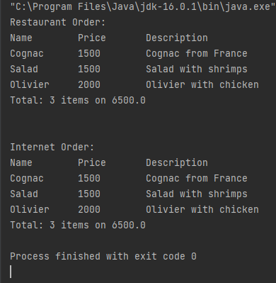

Рисунок 17.1 — Вывод программы.

Выводы по работе:

Выполняя данную практическую работу, я изучил способы создания исключений и научился работать со словарями.

Практическая работа № 18

Цель работы

Целями данной работы являются получение практических навыков разработки программ, изучение синтаксисаязыка Java, освоение основных конструкций языка Java (циклы, условия,создание переменных и массивов, создание методов, вызов методов), атакже научиться осуществлять стандартный ввод/вывод данных.

Теоретическое введение

Чтобы объявить переменную, необходимо указать тип переменной и ее имя. Типы переменной могут быть разные: целочисленный (long, int, short, byte), число с плавающей запятой (double, float), логический(boolean), перечисление, объектный (Object).

Целочисленным переменным можно присваивать только целые числа, а числам с плавающей запятой - дробные. Целые числа обозначаются цифрами от 0 до 9, а дробные можно записывать, отделяя целую часть от дробной с помощью точки. Переменным типа float необходимо приписывать справа букву "f", обозначающую, что данное число типа float. Без этой буквы число будет иметь тип double.

Класс String - особый класс в Java, так как ему можно присваивать значение, не создавая экземпляра класса (Java это сделает автоматически). Этот класс предназначен для представления строк. Строковое значение записывается буквами внутри двойных кавычек

Массив — это конечная последовательность упорядоченных элементов одного типа, доступ к каждому элементу в которой осуществляется по его индексу. Для того чтобы создать массив переменных, необходимо указать квадратные скобки при объявлении переменной массива. После чего необходимо создать массив с помощью оператора new. Необходимо указать в квадратных скобках справа размер массива.

Условие - это конструкция, позволяющая выполнять то или другое действие, в зависимости от логического значения, указанного в условии. Если логическое условие, указанное в скобках после ключевого слова if, истинно, то будет выполняться блок кода, следующий за if, иначе будет выполняться код, следующий за ключевым словом else.

Цикл - это конструкция, позволяющая выполнять определенную часть кода несколько раз. В Java есть три типа циклов for, while, do while.

Цикл for - это цикл со счетчиком, обычно используется, когда известно, сколько раз должна выполниться определенная часть кода.

Цикл while - это такой цикл, который будет выполняться, пока логическое выражение, указанное в скобках истинно.

Цикл do while - это такой цикл, тело которого выполнится хотя бы один раз. Тело выполнится более одного раза, если условие, указанное в скобках истинно.

Для ввода данных используется класс Scanner из библиотеки пакетов. Этот класс надо импортировать в той программе, где он будет использоваться. Это делается до начала открытого класса в коде программы. Для работы с потоком ввода необходимо создать объект класса Scanner, при создании указав, с каким потоком ввода он будет связан. Стандартный поток ввода (клавиатура) в Java представлен объектом — System.in. А стандартный поток вывода (дисплей) — уже знакомым вам объектом System.out. Есть ещё стандартный поток для вывода ошибок — System.err.

Выполнение лабораторной работы

Задание:

Сгенерировать массив целых чисел случайным образом, вывести его на экран, отсортировать его, и снова вывести на экран.

Решение:

Создаём класс Main и в нём функцию main для запуска программы. Далее задаём длину массива, и заполняем его случайными числами, параллельно выводя их на экран через пробел. Создаём функцию для пузырьковой сортировки и передаём в неё массив. Затем второй строкой выводим пользователю отсортированный массив.

package ru.mirea.lab18;

public class Main {

public static void bubbleSort(int[] array) {

boolean sorted = false;

int temp;

while (!sorted) {

sorted = true;

for (int i = 0; i < array.length - 1; i++) {

if (array[i] > array[i + 1]) {

temp = array[i];

array[i] = array[i + 1];

array[i + 1] = temp;

sorted = false;

}

}

}

}

public static void main(String[] args) {

int N = 10;

int[] arr = new int[N];

for (int i = 0; i < N; i++) {

arr[i] = (int) (Math.random() * 100);

System.out.print(arr[i] + " ");

}

System.out.println();

bubbleSort(arr);

for (int i = 0; i < N; i++) {

System.out.print(arr[i] + " ");

}

}

}

На рисунке 18.1 показан вывод программы. На первой строке выведен неотсортированный массив случайных чисел, а на второй после пузырьковой сортировки. По выводу можно понять, что программа работает правильно.

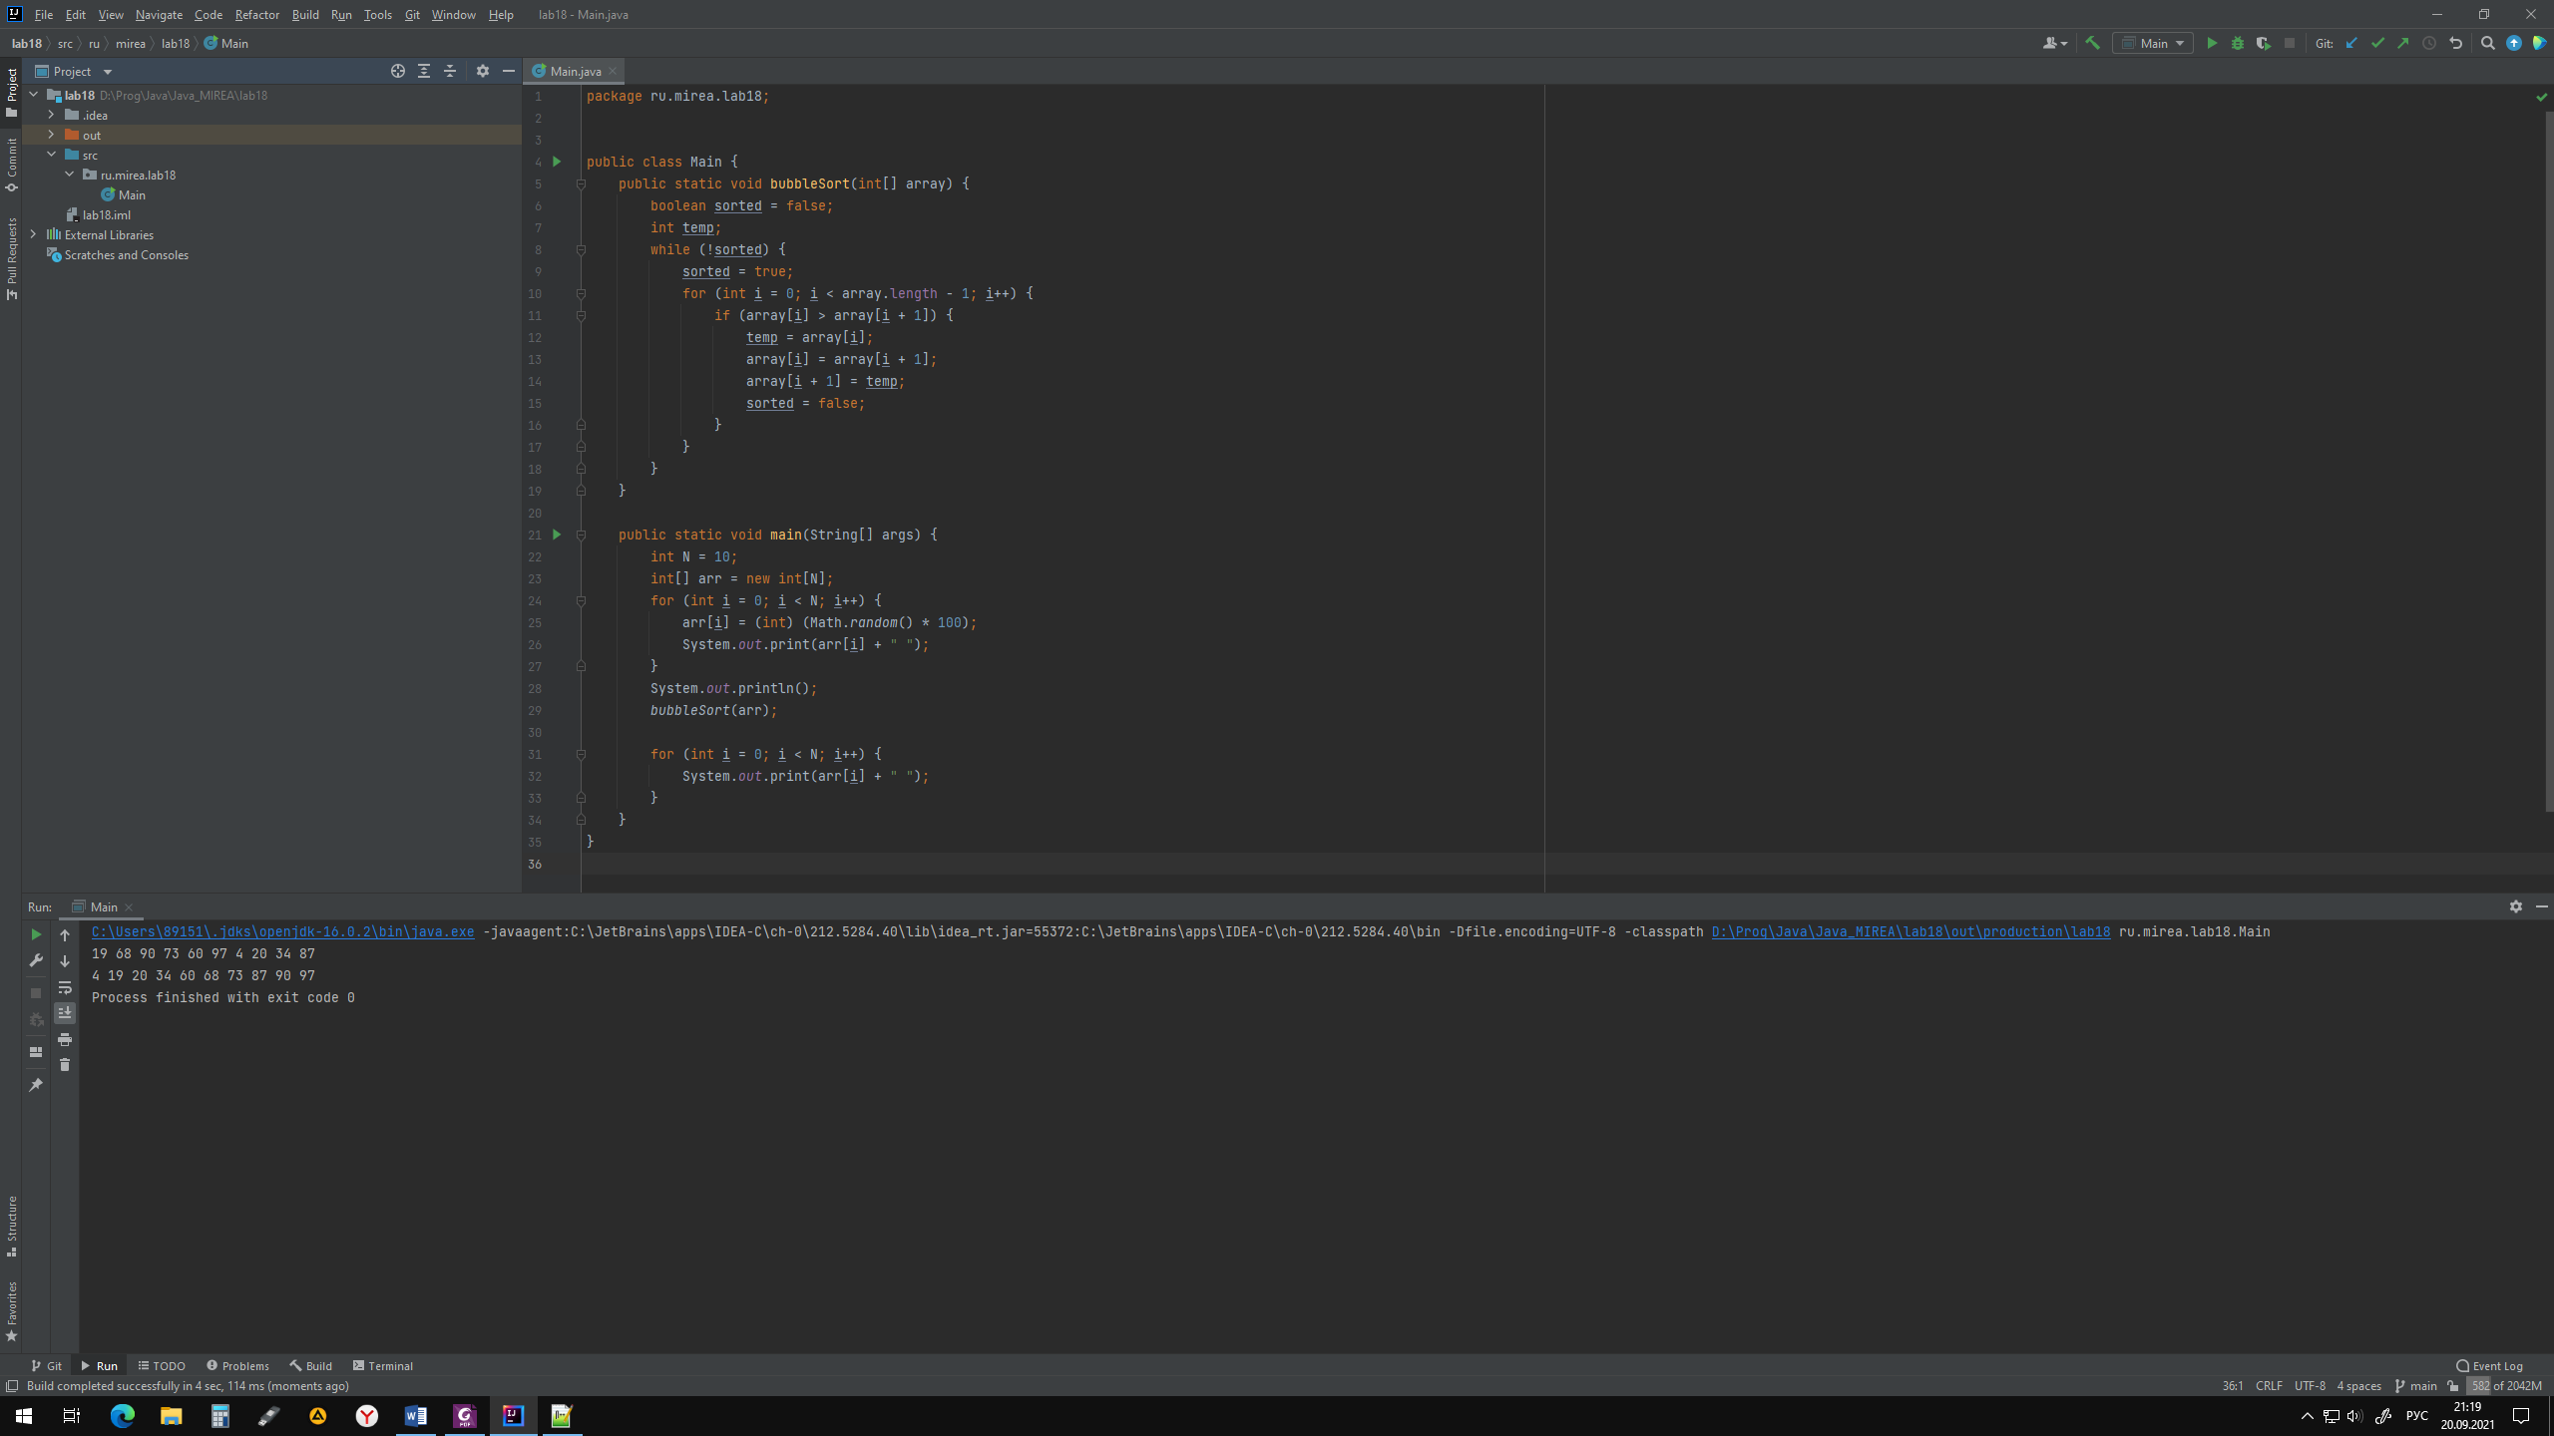

Рисунок 18.1 – Вывод программы

Выводы по работе:

Выполняя данную практическую работу, я изучил способы сортировки, научился создавать массивы целых чисел и передавать их в сортирующую функцию.

Практическая работа № 19

Цель работы

Цель данной работы - изучить основные концепции объектно-ориентированного программирования, изучить понятие класса и научиться создавать классы.

Теоретическое введение

Язык Java — объектно-ориентированный язык программирования. В центре ООП находится понятие объекта. Объект — это сущность, которой можно посылать сообщения, и которая может на них реагировать, используя свои данные. Объект — это экземпляр класса. Данные объекта скрыты от остальной программы. Сокрытие данных называется инкапсуляцией.

Наличие инкапсуляции достаточно для объектности языка программирования, но ещё не означает его объектной ориентированности — для этого требуется наличие наследования.

Класс в ООП — это в чистом виде абстрактный тип данных, создаваемый программистом. С этой точки зрения объекты являются значениями данного абстрактного типа, а определение класса задаёт внутреннюю структуру значений и набор операций, которые над этими значениями могут быть выполнены. Желательность иерархии классов (а значит, наследования) вытекает из требований к повторному использованию кода — если несколько классов имеют сходное поведение, нет смысла дублировать их описание, лучше выделить общую часть в общий родительский класс, а в описании самих этих классов оставить только различающиеся элементы.

Для того чтобы создать класс в языке Java необходимо создать файл с расширением .java. Имя файла должно быть таким же, как и имя создаваемого класса. В созданном файле должен описываться класс.

В качестве модификатора доступа можно указать ключевое слово public или private. Если указано слово public, то класс будет доступен из других пакетов. Если указано слово private, то класс будет доступен только внутри того пакета, в котором он находится. В теле класса можно описать методы, переменные, константы, конструкторы класса.

Конструктор - это специальный метод, который вызывается при создании нового объекта.

Для того чтобы создать экземпляр класса необходимо объявить переменную, тип которой соответствует имени класса или суперкласса. После чего нужно присвоить этой переменной значение, вызвав конструктор создаваемого класса с помощью оператора new.

Выполнение лабораторной работы

Задание:

Создать класс, описывающий книгу (Book). В классе должны быть описаны нужные свойства книги(автор, название, год написания и т. д.)и методы для получения, изменения этих свойств. Протестировать работу класса в классе BookTest, содержащим метод статический main(String[] args).

Решение:

Создаём новый класс Book. В нём будут описаны 2 конструктора и методы для установки и получения значений полей класса.

package ru.mirea.lab19;

import java.lang.*;

public class Book {

private String bookName;

private String authorName;

private int writingYear;

private int pages;

public Book(String bookName, String authorName, int writingYear, int pages) {

this.bookName = bookName;

this.authorName = authorName;

this.pages = pages;

this.writingYear = writingYear;

}

public Book(String bookName) {

this.bookName = bookName;

}

public String getBookName() {

return bookName;

}

public void setBookName(String bookName) {

this.bookName = bookName;

}

public String getAuthorName() {

return authorName;

}

public void setAuthorName(String authorName) {

this.authorName = authorName;

}

public int getWritingYear() {

return writingYear;

}

public void setWritingYear(int writingYear) {

this.writingYear = writingYear;

}

public int getPages() {

return pages;

}

public void setPages(int pages) {

this.pages = pages;

}

public String toString() {

return "Книга: " + bookName + "; Автор: " + authorName + "; Год написания: " + writingYear + "; Страниц: " + pages;

}

}

Создаём новый класс BookTest. В нём создаём метод main для запуска программы. Также создаем три объекта класса Book и с помощью метода toString() класса Book выводим на экран информацию о каждом объекте.

package ru.mirea.lab19;

public class BookTest {

public static void main(String[] args) {

Book book1 = new Book("Мертвые души", "Николай Гоголь", 1841, 352);

Book book2 = new Book("Война и мир");

book2.setAuthorName("Лев Толстой");

book2.setWritingYear(1869);

book2.setPages(1827);

System.out.println(book1.toString());

System.out.println(book2.toString());

}

}

На рисунке 19.1 показан вывод программы. По нему можно убедится, что программа работает правильно.

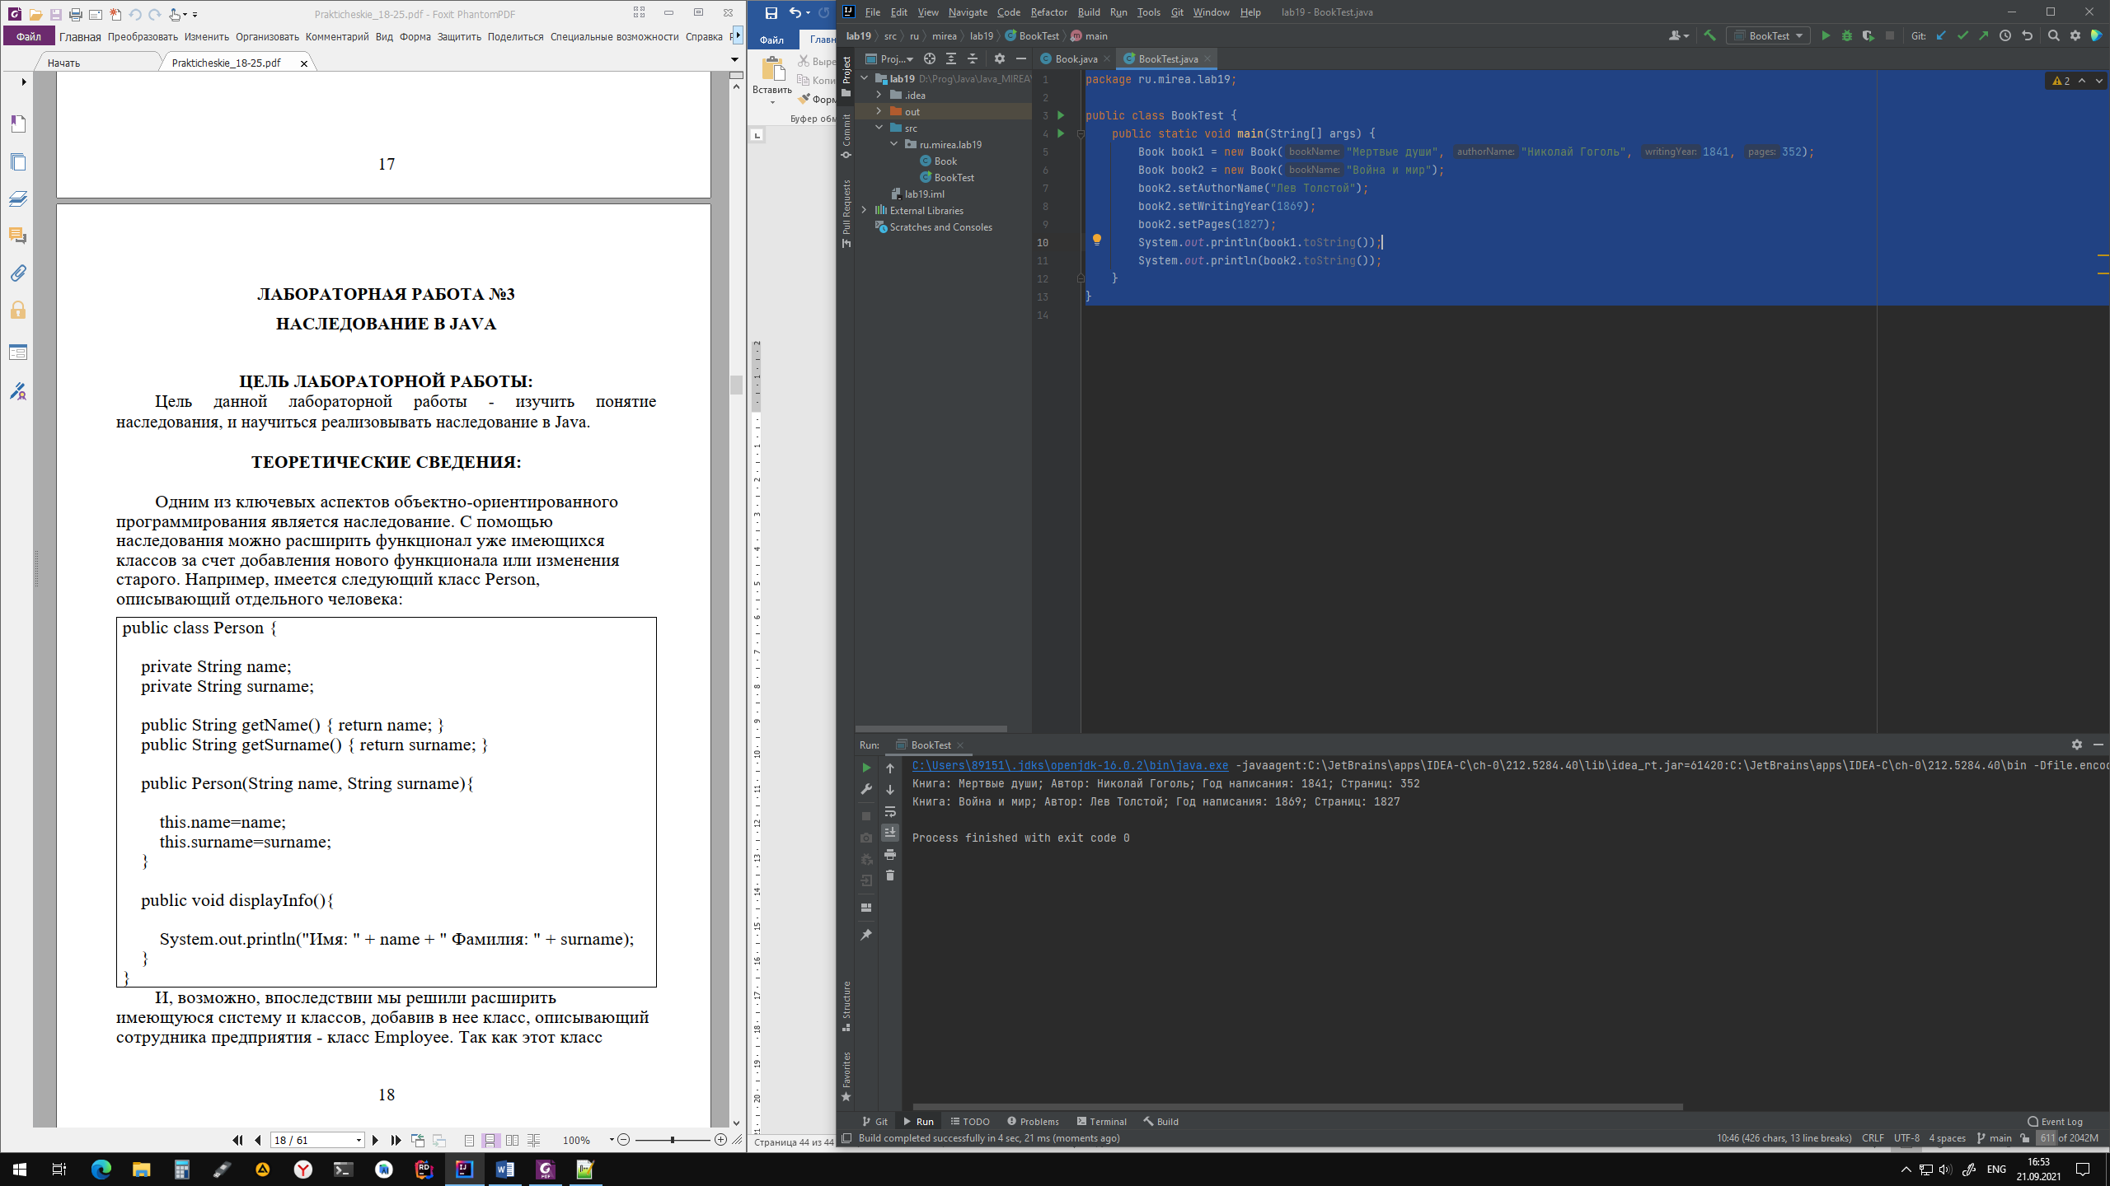

Рисунок 19.1 - Вывод программы.

Выводы по работе:

Выполняя данную практическую работу, я научился создавать класс, поля, методы и конструкторы в нём, а также экземпляры класса и обращаться к его полям и методам.

Практическая работа № 20

Цель работы:

Цель данной работы — изучить понятие наследования, и научиться реализовывать наследование в Java.

Теоретическое введение

Одним из ключевых аспектов объектно-ориентированного программирования является наследование. С помощью наследования можно расширить функционал уже имеющихся классов за счет добавления нового функционала или изменения старого.

И, возможно, впоследствии мы решили расширить имеющуюся систему и классов, добавив в нее класс, описывающий сотрудника предприятия - класс Employee. Так как этот класс реализует тот же функционал, что и класс Person, так как сотрудник — это также и человек, то было бы рационально сделать класс Employee производным (или наследником) от класса Person, который, в свою очередь, называется базовым классом или родителем. Чтобы объявить один класс наследником от другого, надо использовать после имени класса-наследника ключевое слово extends, после которого идет имя базового класса. Для класса Employee базовым является Person, и поэтому класс Employee наследует все те же поля и методы, которые есть в классе Person.

Кроме обычных классов в Java есть абстрактные классы. Абстрактный класс похож на обычный класс. В абстрактном классе также можно определить поля и методы, в то же время нельзя создать объект или экземпляр абстрактного класса. Абстрактные классы призваны предоставлять базовый функционал для классов-наследников. А производные классы уже реализуют этот функционал.

Выполнение лабораторной работы

Задание:

Создать абстрактный класс, описывающий мебель. С помощьюнаследования реализовать различные виды мебели. Также создатькласс FurnitureShop, моделирующий магазин мебели. Протестироватьработу классов.

Решение:

Создаём абстрактный класс Furniture и в нём описываем три поля для хранения материала (строковый тип), цены (целочисленный тип) и цвета (строковый тип), а также методы для получения и установки значений этих полей, и метод для получения полной информации об объекте.

package ru.mirea.lab20;

public abstract class Furniture {

private String material;

private int price;

private String color;

public Furniture(String material, int price, String color) {

this.material = material;

this.price = price;

this.color = color;

}

public String getMaterial() {

return material;

}

public int getPrice() {

return price;

}

public void setPrice(int price) {

this.price = price;

}

public String getColor() {

return color;

}

@Override

public String toString() {

return "{" +

"Материал: " + material +

", Цена: " + price +

", Цвет:" + color +

"}";

}

}

Наследуя данный абстрактный класс, создаём класс Chair. В нём определяем конструктор и метод получения информации об объекте.

package ru.mirea.lab20;

public class Chair extends Furniture {

public Chair(String material, int price, String color) {

super(material, price, color);

}

@Override

public String toString() {

return "Стул " + super.toString();

}

}

Наследуя данный абстрактный класс, создаём класс Sofa. В нём определяем конструктор и метод получения информации об объекте.

package ru.mirea.lab20;

public class Sofa extends Furniture {

public Sofa(String material, int price, String color) {

super(material, price, color);

}

@Override

public String toString() {

return "Диван " + super.toString();

}

}

Наследуя данный абстрактный класс, создаём класс Table. В нём определяем конструктор и метод получения информации об объекте.

package ru.mirea.lab20;

public class Table extends Furniture {

public Table(String material, int price, String color) {

super(material, price, color);

}

@Override

public String toString() {

return "Стол " + super.toString();

}

}

Наследуя данный абстрактный класс, создаём класс Wardrobe. В нём определяем конструктор и метод получения информации об объекте.

package ru.mirea.lab20;

public class Wardrobe extends Furniture {

public Wardrobe(String material, int price, String color) {

super(material, price, color);

}

@Override

public String toString() {

return "Шкаф " + super.toString();

}

}

Также создаём класс FurnitureShop. В нём создаем метод main для запуска программы и создаём объекты каждого класса.

package ru.mirea.lab20;

import java.util.ArrayList;

import java.util.List;

public class FurnitureShop {

private static ArrayList<Furniture> furnitures = new ArrayList<Furniture>();

public static void main(String[] args) {

furnitures.add(new Chair("Дерево", 500, "Чёрный"));

furnitures.add(new Wardrobe("Дерево", 2500, "Бежевый"));

furnitures.add(new Table("Стекло", 4500, "Прозрачный"));

furnitures.add(new Sofa("Искусственная кожа", 5000, "Янтарный"));

printAssortment();

}

private static void printAssortment() {

for (int i = 0; i < furnitures.toArray().length; i++) {

System.out.println(furnitures.toArray()[i].toString());

}

}

}

На рисунке 20.1 показан вывод программы. По нему можно убедится, что программа работает правильно.

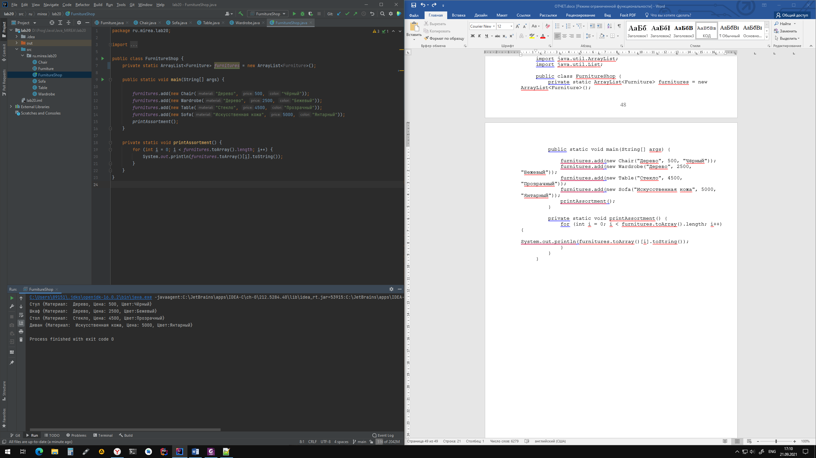

Рисунок 20.1 – Вывод программы.

Выводы по работе:

Выполняя данную практическую работу, я научился создавать абстрактный класс и наследовать от него другие классы.

Практическая работа № 21

Цель работы:

Цель данной работы - изучить понятие интерфейса, научиться создавать интерфейсы в Java и применять их в программах.

Теоретическое введение

Механизм наследования очень удобен, но он имеет свои ограничения. В частности, мы можем наследовать только от одного класса, в отличие, например, от языка С++, где имеется множественное наследование. В языке Java подобную проблему позволяют решить интерфейсы. Интерфейсы определяют некоторый функционал, не имеющий конкретной реализации, который затем реализуют классы, применяющие эти интерфейсы. И один класс может применить множество интерфейсов. Чтобы определить интерфейс, используется ключевое слово interface.

Интерфейс может определять различные методы, которые, так же как и абстрактные методы абстрактных классов не имеют реализации. В данном случае объявлен только один метод.

Все методы интерфейса не имеют модификаторов доступа, но фактически по умолчанию доступ public, так как цель интерфейса - определение функционала для реализации его классом. Поэтому весь функционал должен быть открыт для реализации.

Чтобы класс применил интерфейс, надо использовать ключевое слово implements.

Выполнение лабораторной работы

Задание:

Создать интерфейс Nameable, с методом getName(), возвращающим имя объекта, реализующего интерфейс. Проверить работу для различных объектов (например, можно создать классы, описывающие разные сущности, которые могут иметь имя: планеты, машины, животные и т. д.)

Решение:

Создадим интерфейс Nameable, в котором создадим метод возврата имени объекта.

package ru.mirea.lab21;

public interface Nameable {

String getName();

}

Далее создадим классы, реализующие интерфейс. К примеру можно создать класс машины, города и планеты. В каждом создаём конструктор и переписываем метод получения имени.

package ru.mirea.lab21;

public class Car implements Nameable {

private String name;

public Car(String name) {

this.name = name;

}

@Override

public String getName() {

return name;

}

}

package ru.mirea.lab21;

public class City implements Nameable{

private String name;

public City(String name) {

this.name = name;

}

@Override

public String getName() {

return name;

}

}

package ru.mirea.lab21;

public class Planet implements Nameable {

private String name;

public Planet(String name) {

this.name = name;

}

@Override

public String getName() {

return name;

}

}

Также создадим класс TestNameable для проверки работоспособности программы.

package ru.mirea.lab21;

public class TestNameable {

public static void main(String[] args) {

Car car = new Car("BMW");

Planet planet = new Planet("Earth");

City city = new City("Moscow");

System.out.println("Car is " + car.getName());

System.out.println("Planet is " + planet.getName());

System.out.println("City is " + city.getName());

}

}

На рисунке 21.1 показан вывод программы. По нему можно убедится, что программа работает правильно.

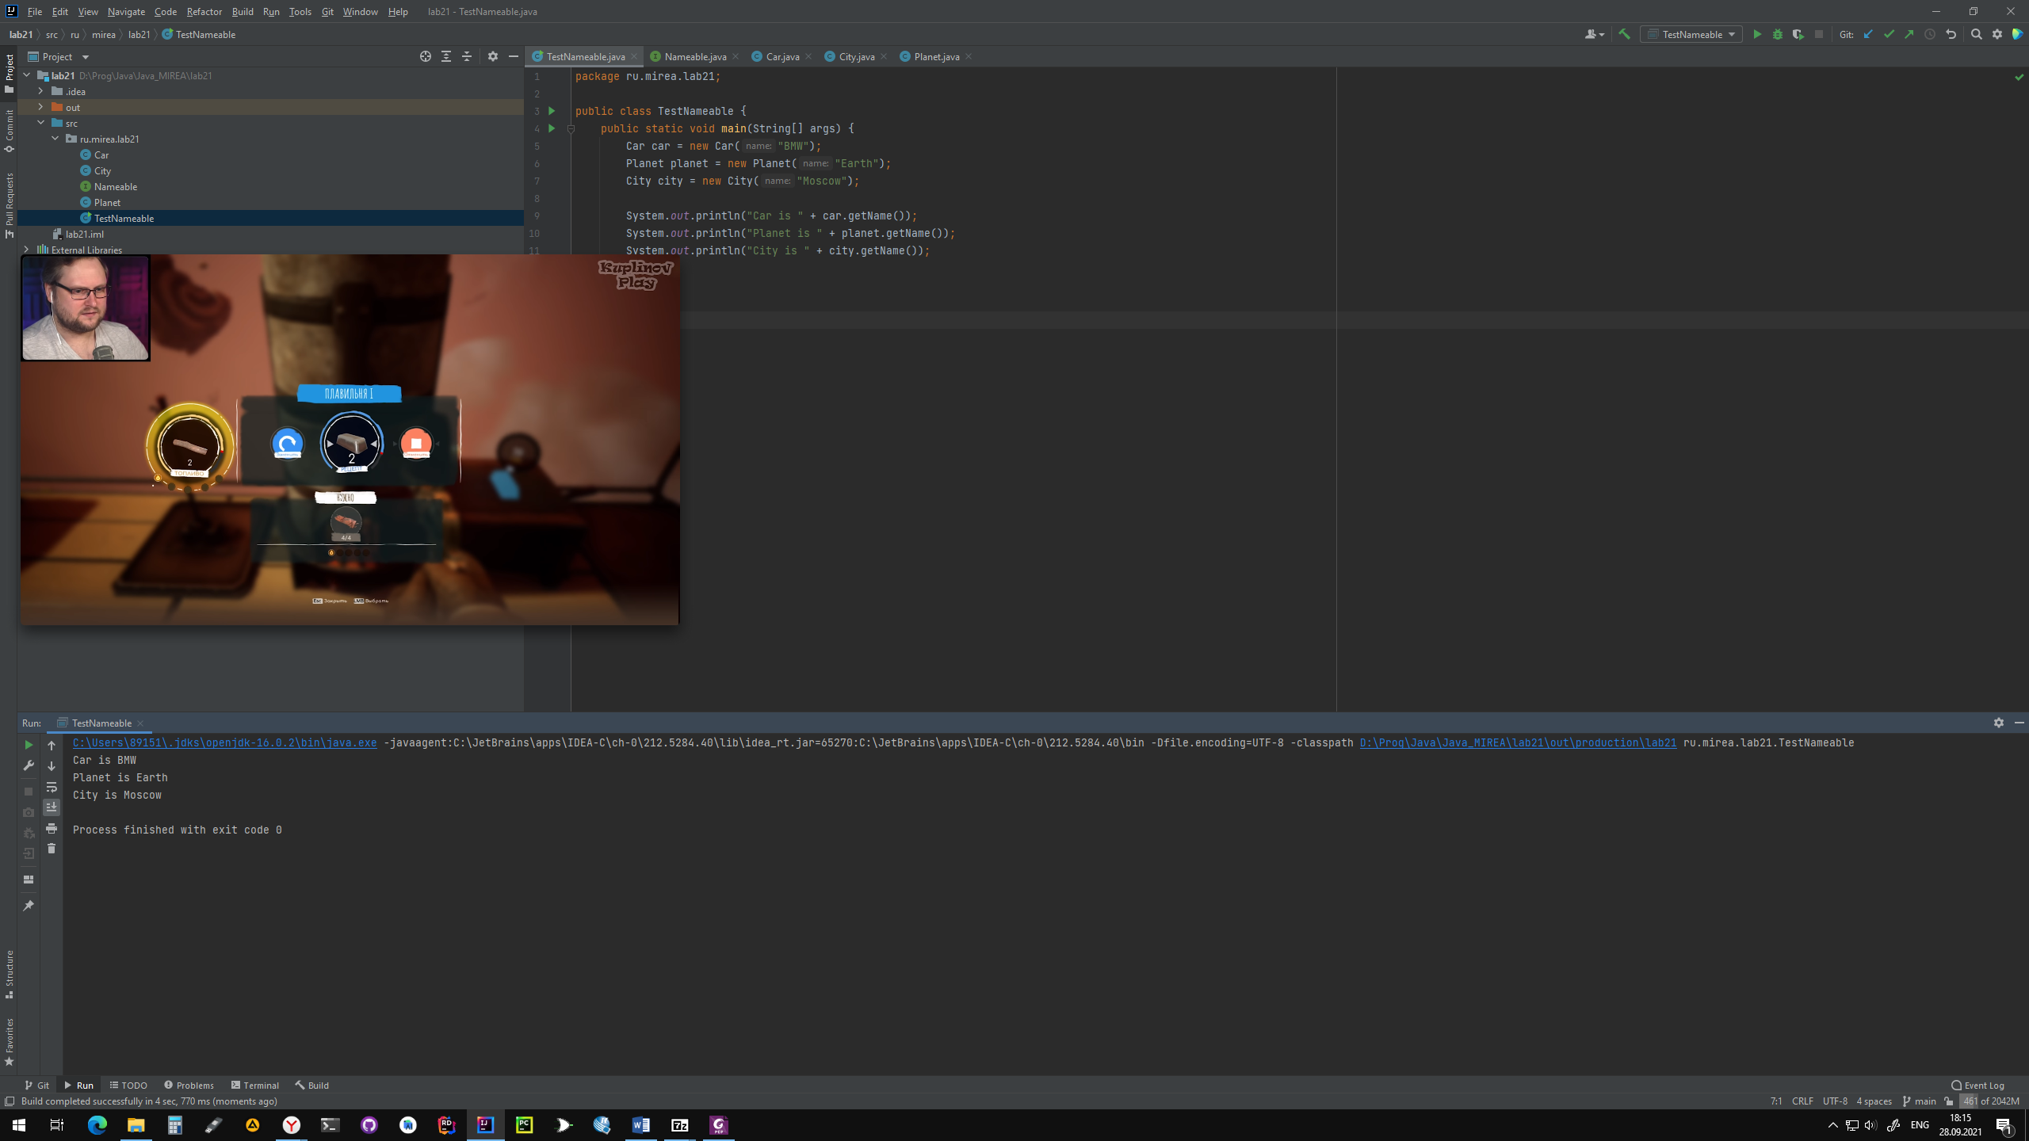

Рисунок 21.1 – Вывод программы.

Выводы по работе:

Выполняя данную практическую работу, я научился создавать интерфейсы и переопределять методы в классах.

Практическая работа № 22

Цель работы:

Цель данной работы - научиться создаватьграфический интерфейс пользователя, освоить на практике работу сразличными объектами для создания ГИП, менеджерами размещениякомпонентов.

Теоретическое введение

Для создания графического интерфейса пользователя можно использовать стандартную Java библиотеку Swing или AWT. В этих библиотеках имеются различные классы, позволяющие создавать окна, кнопки, текстовые поля, меню и другие объекты.

Text Fields - текстовое поле или поля для ввода текста (можно ввести только одну строку). Примерами текстовых полей являются поля для ввода логина и пароля, например, используемые, при входе в электронную почту.

Компонент TextArea похож на TextFields, но в него можно вводить более одной строки. В качестве примера TextArea можно рассмотреть текст, который мы набираем в теле сообщения электронной почты.

Добавление меню в программе Java проста. Java определяет три компонента для обработки

* JMenuBar: который представляет собой компонент, который содержит меню.
* JMenu: который представляет меню элементов для выбора.
* JMenuItem: представляет собой элемент, который можно кликнуть из меню.

Выполнение лабораторной работы

Задание:

Создать окно, реализовать анимацию, с помощью картинки,состоящей из нескольких кадров.

Решение:

Создаём класс Frame и в его конструкторе описываем свойства окна, загружаем картинки в массив и по очереди выводим их на экран.

package ru.mirea.lab22;

import javax.imageio.ImageIO;

import javax.swing.*;

import java.awt.*;

import java.awt.image.BufferedImage;

import java.io.File;

import java.io.IOException;

import java.util.ArrayList;

import java.util.Scanner;

public class Frame extends JFrame {

Scanner scan = new Scanner(System.in);

Frame() {

super("Animation");

setVisible(true);

setDefaultCloseOperation(EXIT_ON_CLOSE);

setSize(300, 300);

setResizable(false);

ArrayList<Image> images = new ArrayList<>();

try {

for (int i = 0; i < 6; i++) {

BufferedImage img = ImageIO.read(new File("src/dice_images/dice_" + (i + 1) + ".png"));

Image icon = new ImageIcon(img).getImage();

images.add(icon);

}

} catch (IOException e) {

e.printStackTrace();

}

System.out.println("Images has been uploaded!");

int ImgNumber = 1;

while (true) {

if (ImgNumber > 5) ImgNumber = 0;

drawIcon(images.get(ImgNumber));

ImgNumber++;

try {

Thread.sleep(150);

} catch (InterruptedException e) {

e.printStackTrace();

}

}

}

public void drawIcon(Image img) {

Graphics g = getGraphics();

g.drawImage(img, 50, 50, 200, 200, null);

}

}

Также создаем класс для проверки окна. В нём создаём экземпляр окна.

package ru.mirea.lab22;

public class TestFrame {

public static void main(String[] args) {

Frame frame = new Frame();

}

}

На рисунках 22.1 и 22.2 показано окно программы с анимацией. По нему можно убедится, что программа работает правильно.

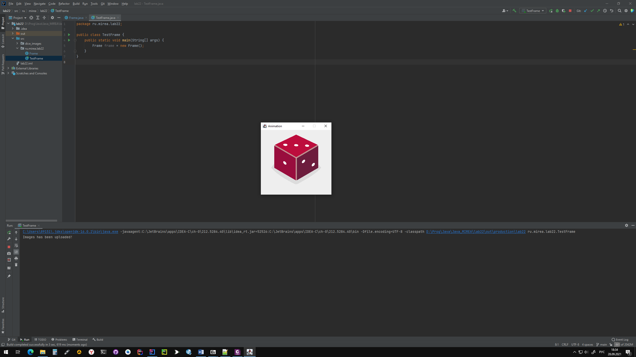

Рисунок 22.1 – Окно программы.

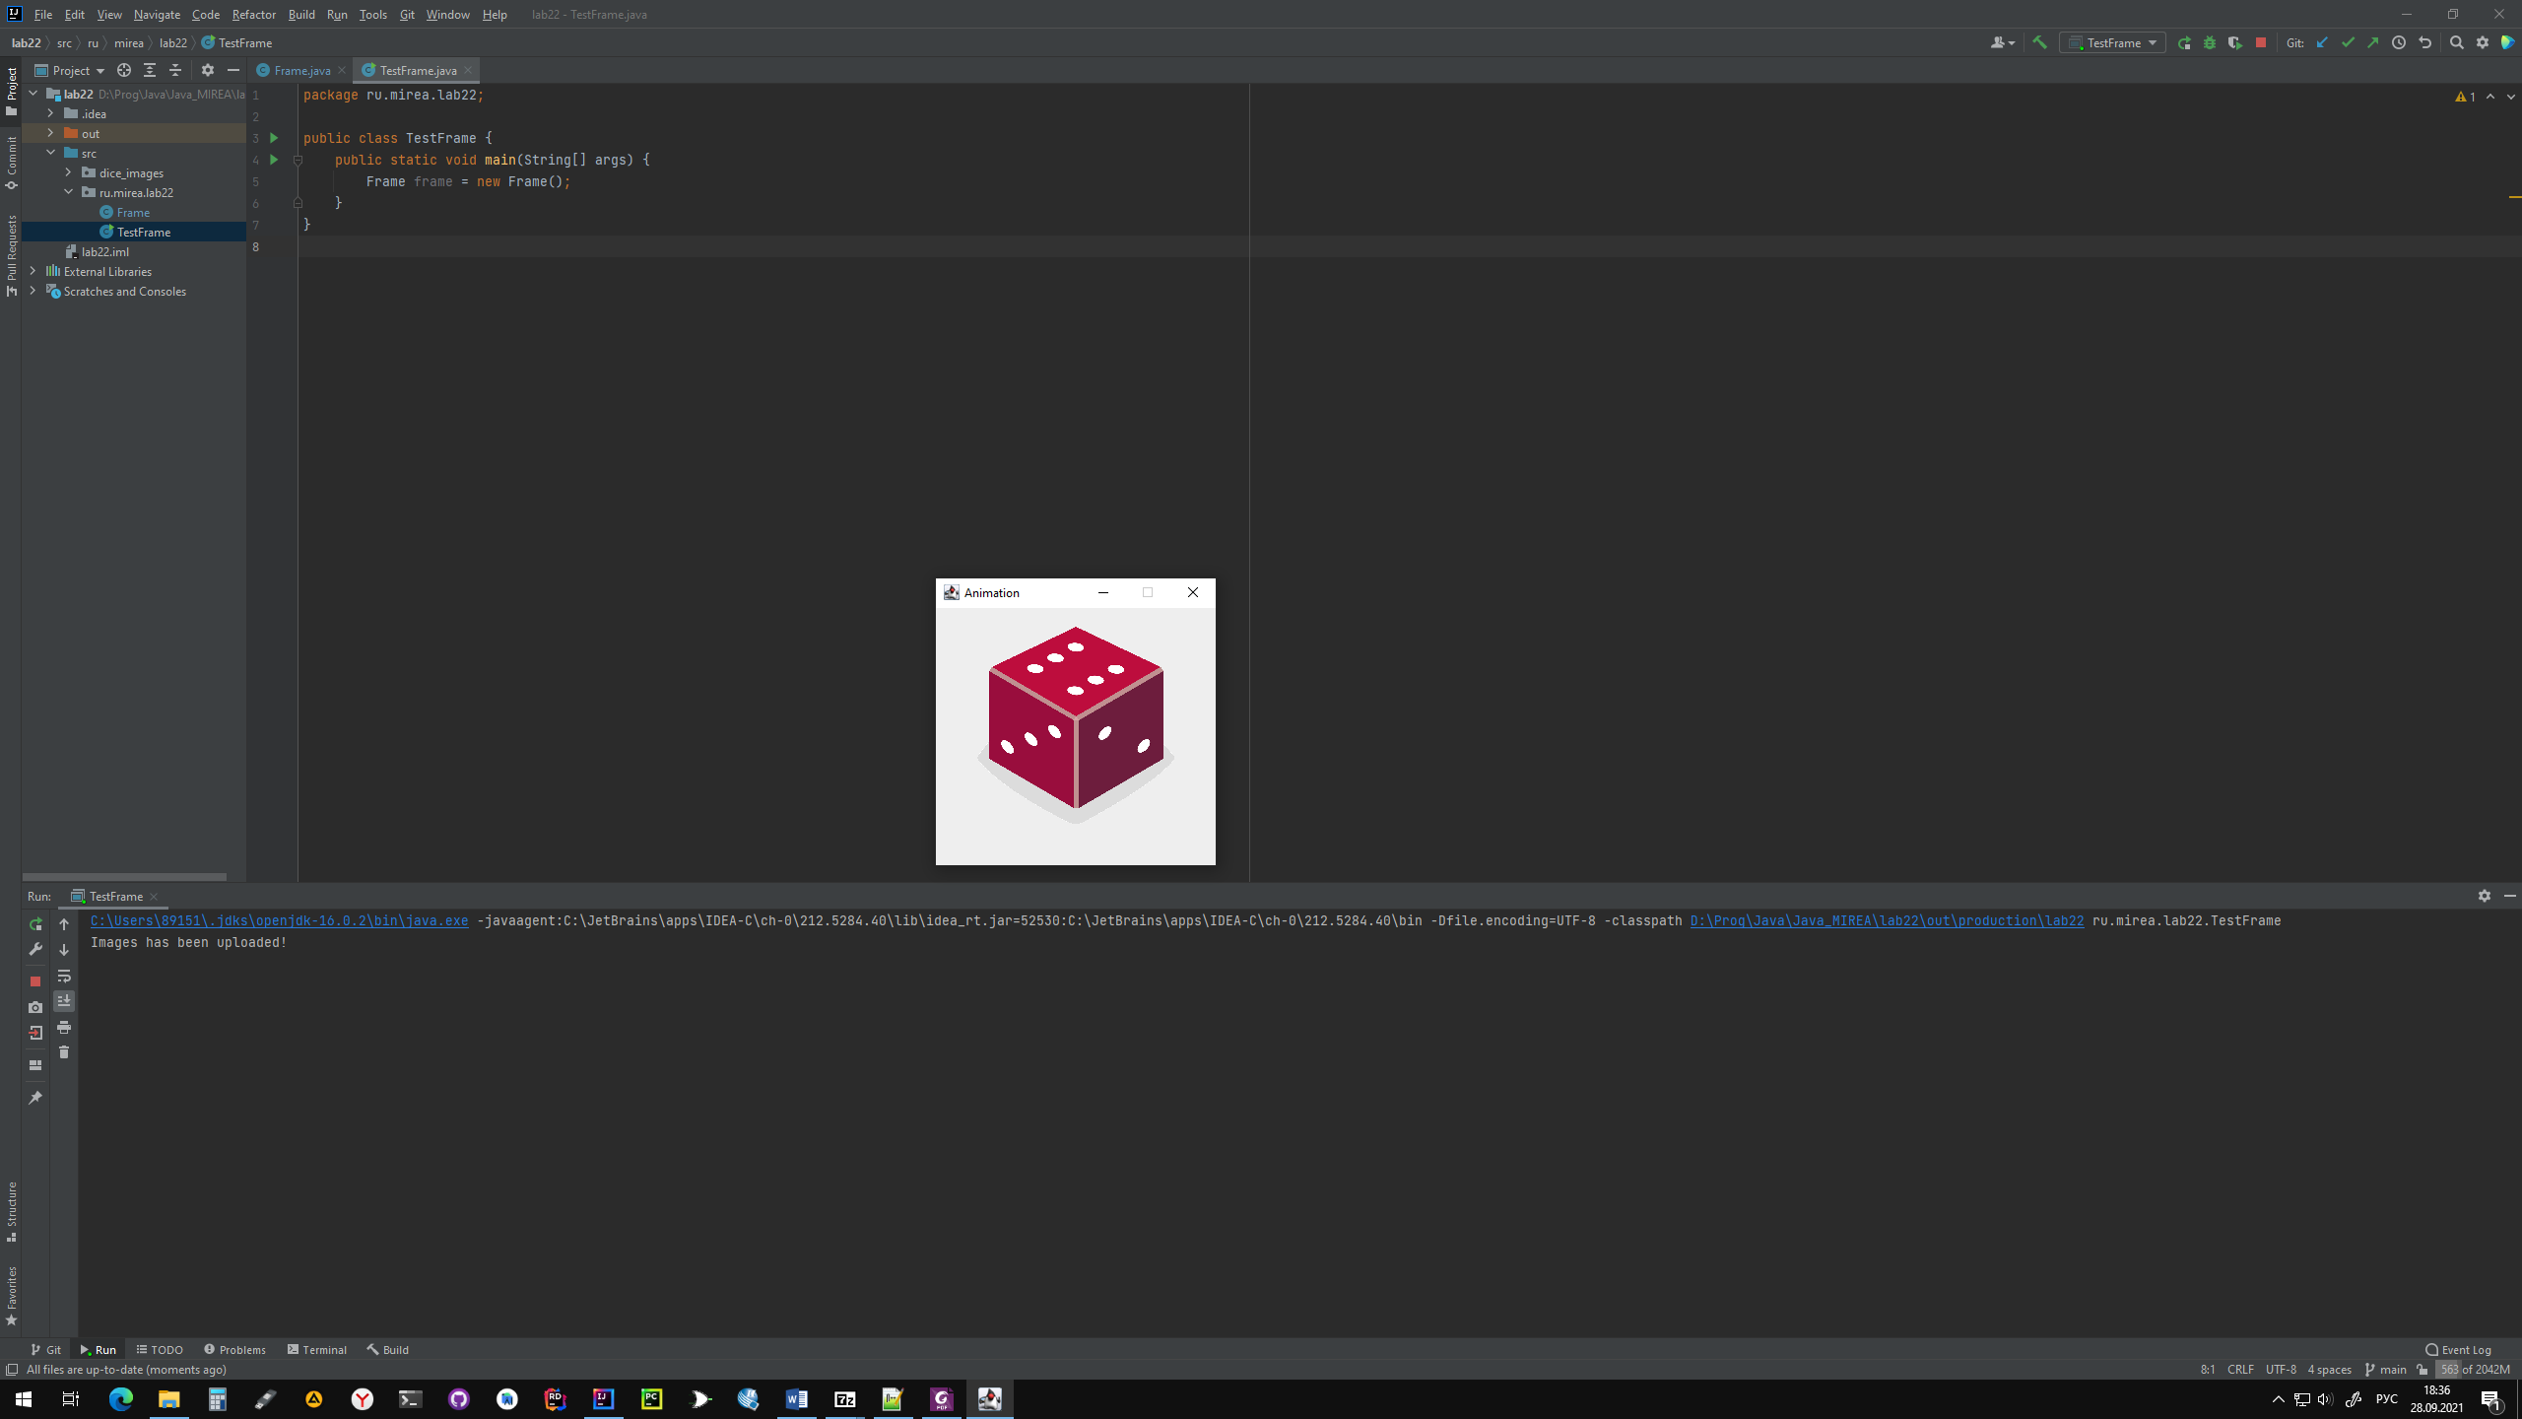

Рисунок 22.2 – Окно программы.

Выводы по работе:

Выполняя данную практическую работу, я научился создавать графические интерфейсы и работать с файловой системой.

Практическая работа № 23

Цель работы:

Цель данной лабораторной работы - научиться обрабатыватьразличные события для разных компонентов (кнопок, меню и т. д.).

Теоретическое введение

В контексте графического интерфейса пользователя наблюдаемыми объектами являются элементы управления: кнопки, флажки, меню и т.д. Они могут сообщить своим наблюдателям об определенных событиях, как элементарных (наведение мышкой, нажатие клавиши на клавиатуре), так и о высокоуровневых (изменение текста в текстовом поле, выбор нового элемента в выпадающем списке и т.д.). Наблюдателями должны являться объекты классов, поддерживающих специальные интерфейсы (в классе наблюдателя должны быть определенные методы, о которых «знает» наблюдаемый и вызывает их при наступлении события). Такие классы в терминологии Swing называются слушателями.

События от мыши — один из самых популярных типов событий. Практически любой элемент управления способен сообщить о том, что на него навели мышь, щелкнули по нему и т.д. Об этом будут оповещены все зарегистрированные слушатели событий от мыши.

Чтобы обработать нажатие на кнопку, требуется описать класс, реализующий интерфейс MouseListener. Далее необходимо создать объект этого класса и зарегистрировать его как слушателя интересующей нас кнопки. Для регистрации слушателя используется метод addMouseListener().

Выполнение лабораторной работы

Задание:

Реализация программу на Java с JTextArea и двумя меню: Цвет: который имеет возможность выбора из три возможных: синий, красный и черный Шрифт: три вида: “Times New Roman”, “MS Sans Serif”, “Courier New”.

Вы должны написать программу, которая с помощью меню, может изменять шрифт и цвет текста, написанного в JTextArea

Решение:

Создаём класс Frame для описания свойств окна. В нём также определяем кнопки, место для текста и обработчики нажатий кнопок.

package ru.mirea.lab23;

import javax.swing.*;

import java.awt.*;

import java.awt.event.ActionEvent;

import java.awt.event.ActionListener;

public class Frame extends JFrame {

private JTextArea text = new JTextArea();

private JButton blue = new JButton("Blue");

private JButton red = new JButton("Red");

private JButton black = new JButton("Black");

private JButton TNR = new JButton("Times New Roman");

private JButton Sans = new JButton("MS Sans Serif");

private JButton CN = new JButton("Courier New");

Frame() {

super("Text Editor");

setVisible(true);

setDefaultCloseOperation(JFrame.EXIT_ON_CLOSE);

setSize(500, 500);

JPanel color = new JPanel();

color.add(blue);

color.add(red);

color.add(black);

JPanel font = new JPanel();

font.add(TNR);

font.add(Sans);

font.add(CN);

getContentPane().setLayout(new GridLayout(3, 1));

getContentPane().add(text);

getContentPane().add(color);

getContentPane().add(font);

blue.addActionListener(new ActionListener() {

@Override

public void actionPerformed(ActionEvent e) {

text.setForeground(Color.BLUE);

}

});

red.addActionListener(new ActionListener() {

@Override

public void actionPerformed(ActionEvent e) {

text.setForeground(Color.RED);

}

});

black.addActionListener(new ActionListener() {

@Override

public void actionPerformed(ActionEvent e) {

text.setForeground(Color.BLACK);

}

});

TNR.addActionListener(new ActionListener() {

@Override

public void actionPerformed(ActionEvent e) {

text.setFont(new Font("Times New Roman", Font.PLAIN, 14));

}

});

Sans.addActionListener(new ActionListener() {

@Override

public void actionPerformed(ActionEvent e) {

text.setFont(new Font("MS Sans Serif", Font.PLAIN, 14));

}

});

CN.addActionListener(new ActionListener() {

@Override

public void actionPerformed(ActionEvent e) {

text.setFont(new Font("Courier New", Font.PLAIN, 14));

}

});

}

}

Также создаем класс для проверки окна. В нём создаём экземпляр окна.

package ru.mirea.lab23;

public class TestFrame {

public static void main(String[] args) {

Frame frame = new Frame();

}

}

На рисунках 23.1,23.2 и 23.3 показано окно программы с разными состояниями. По нему можно убедится, что программа работает правильно.

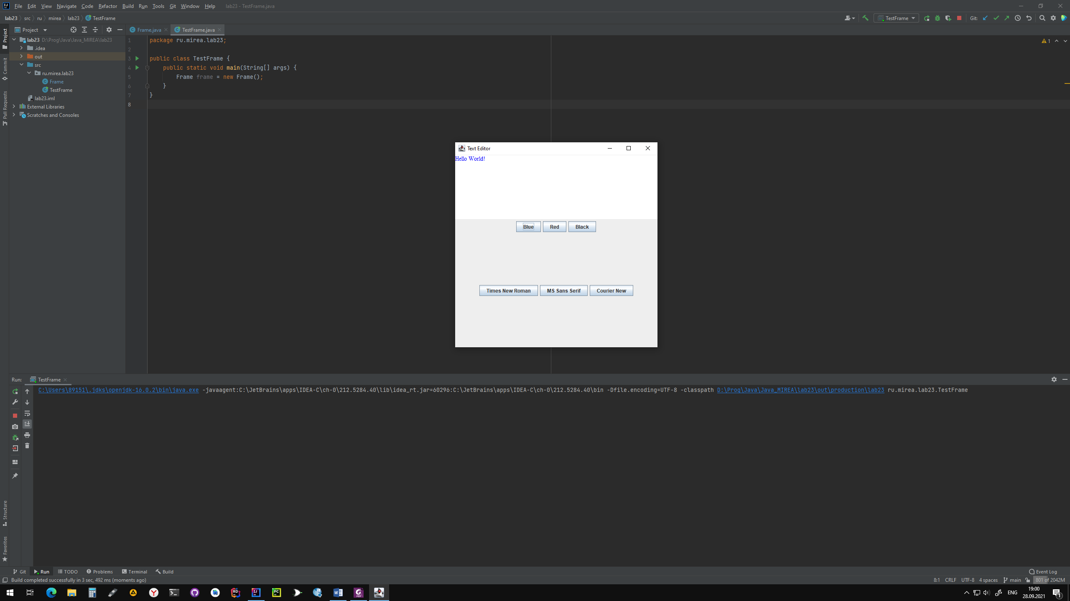

Рисунок 23.1 – Окно программы.

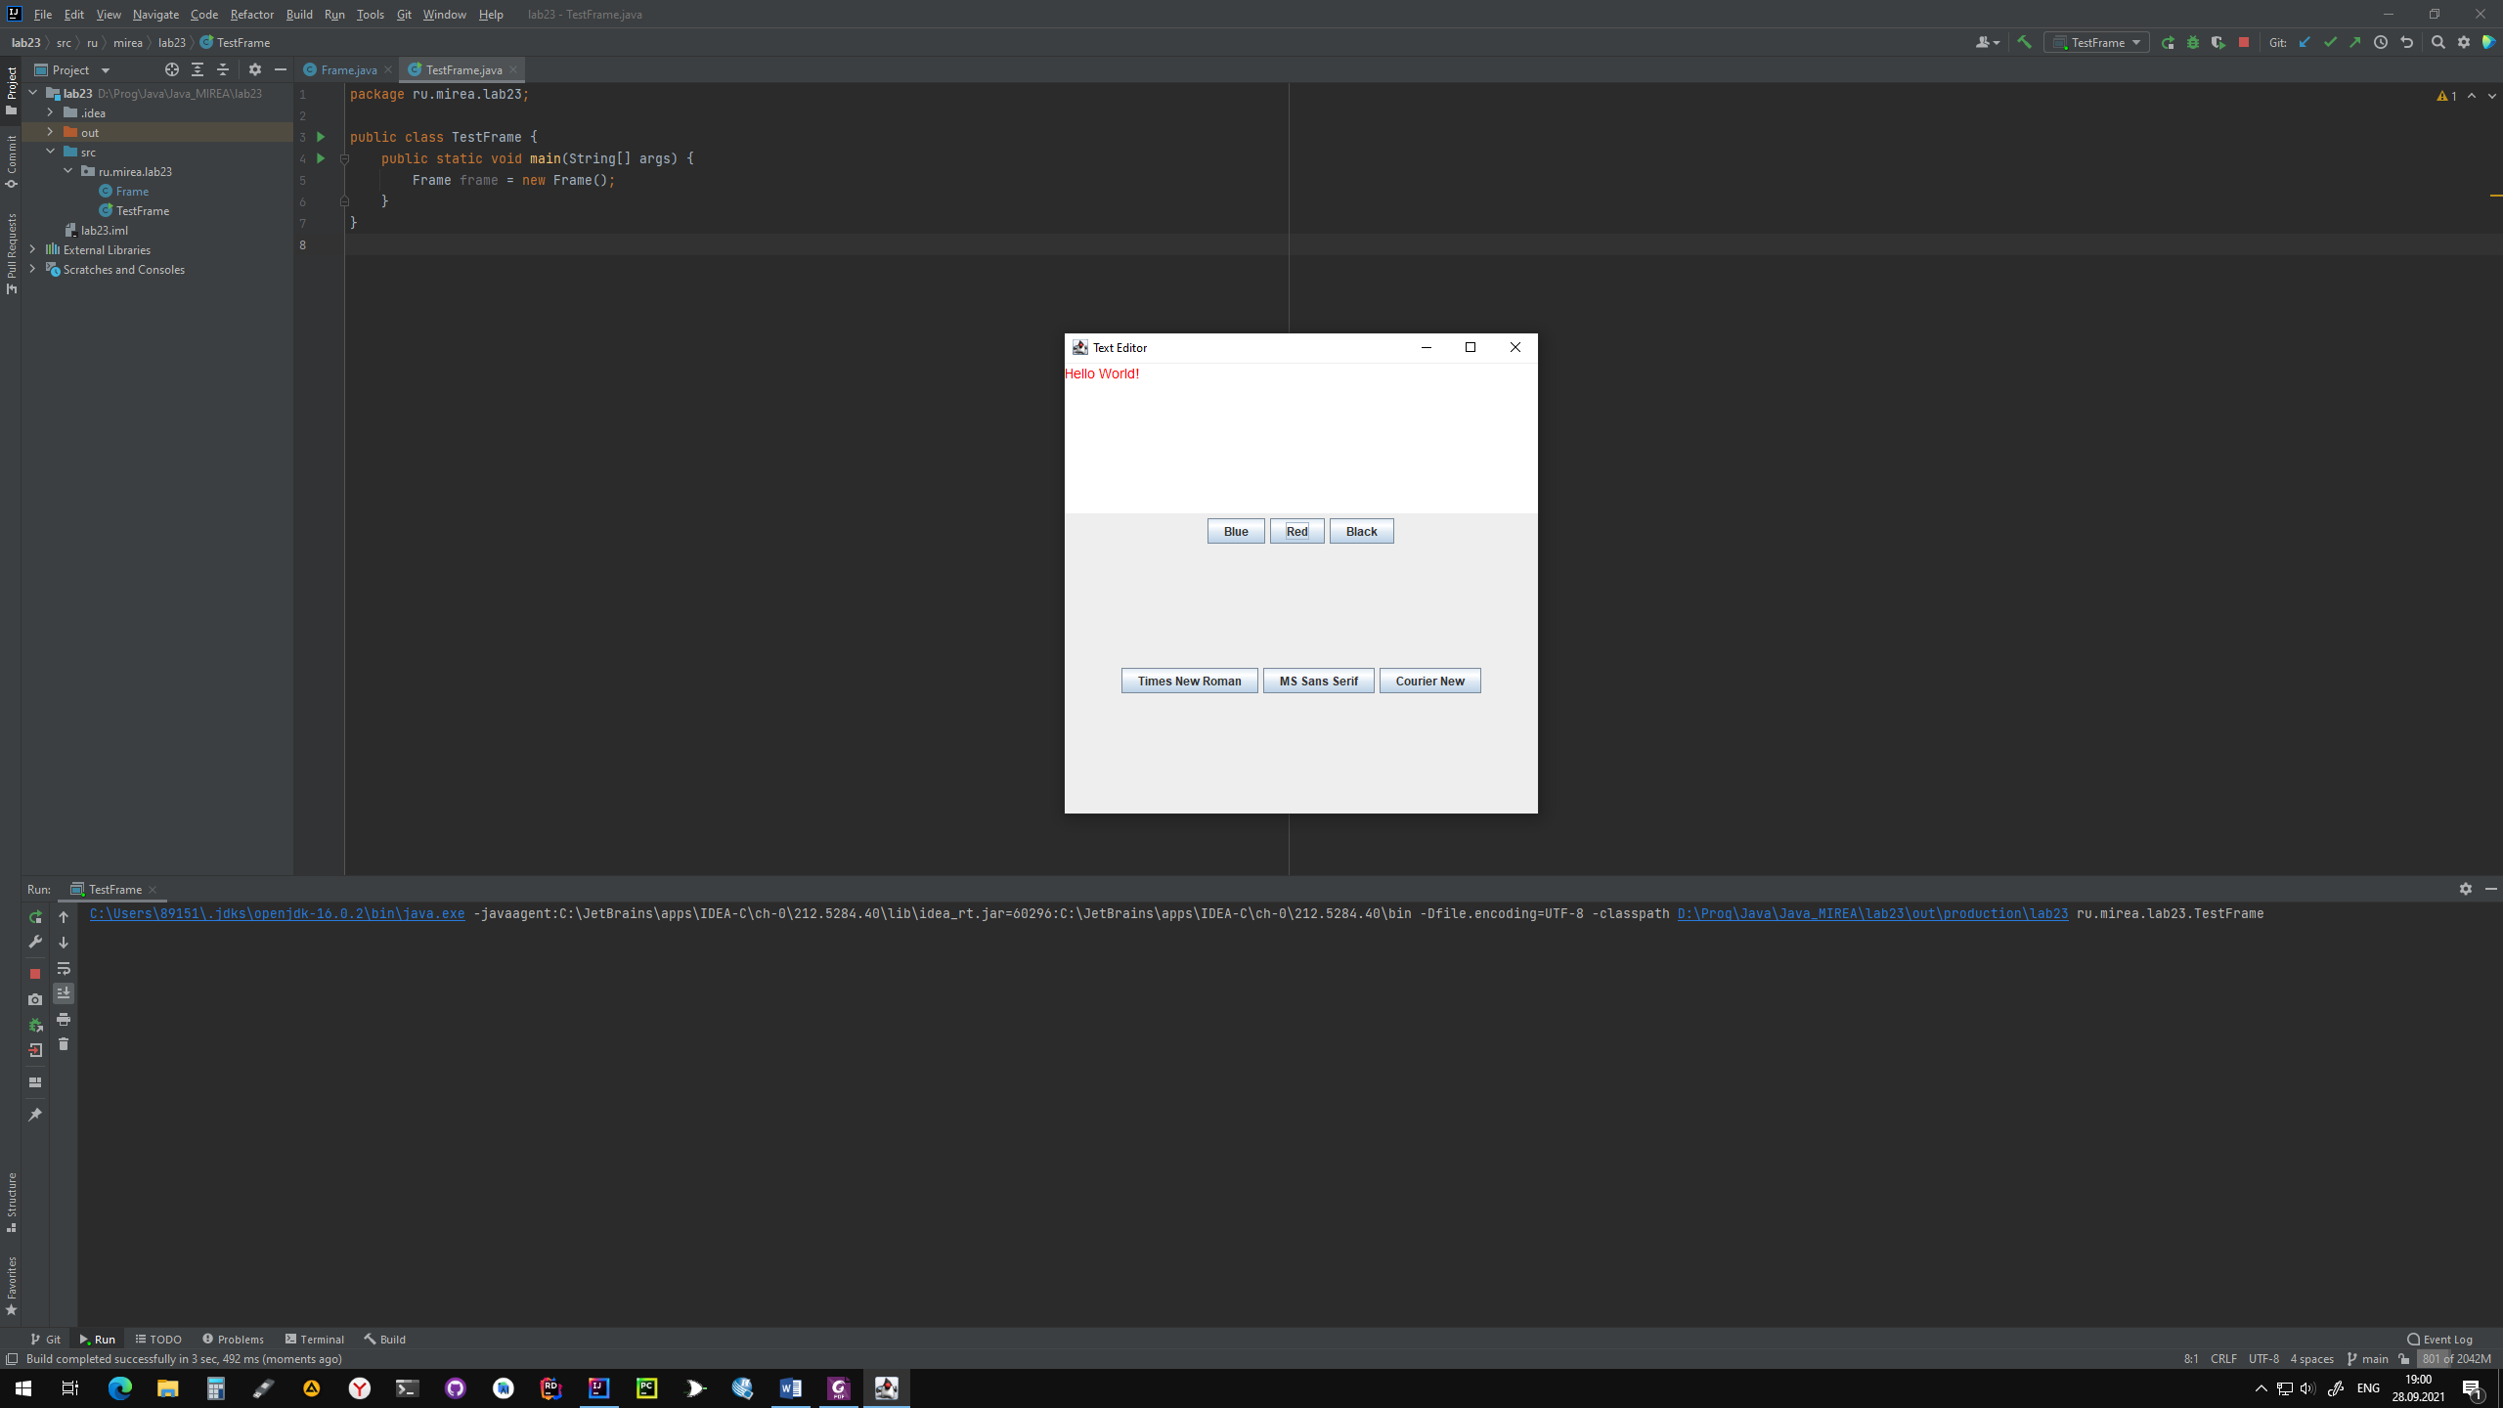

Рисунок 23.2 – Окно программы.

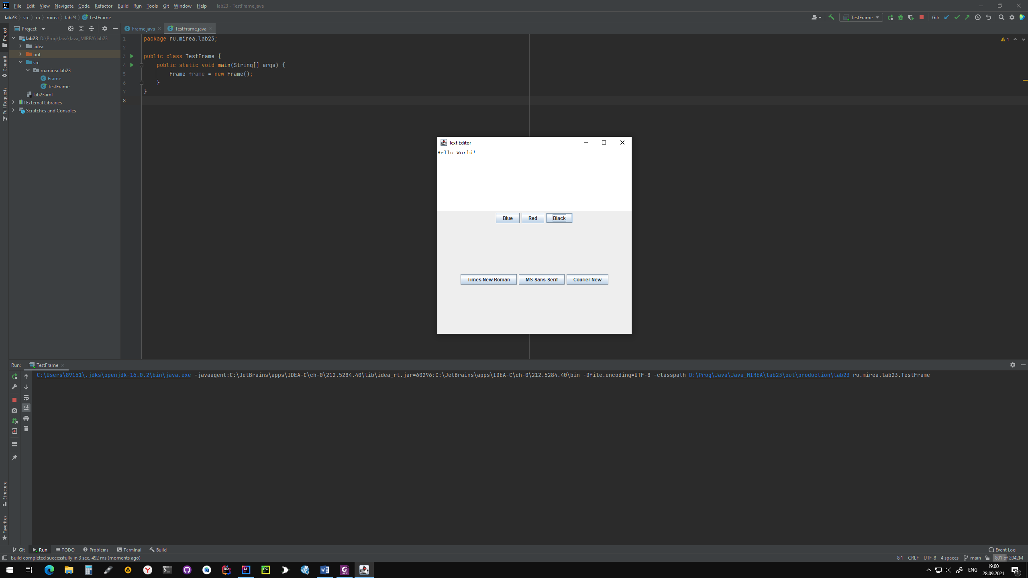

Рисунок 23.3 – Окно программы.

Выводы по работе:

Выполняя данную практическую работу, я научился создавать графические интерфейсы и работать с заданием шрифтов и цветов.

Практическая работа № 24

Цель работы:

Целью данной лабораторной работы является изучение работы с различными коллекциями в Java.

Теоретическое введение

Для хранения наборов данных в Java предназначены массивы.Однако их не всегда удобно использовать, прежде всего потому, чтоони имеют фиксированную длину. Эту проблему в Java решаютколлекции. Однако суть не только в гибких по размеру наборахобъектов, но в и том, что классы коллекций реализуют различныеалгоритмы и структуры данных, например, такие как стек, очередь,дерево и ряд других.Хотя в Java существует множество коллекций, но все ониобразуют стройную и логичную систему. Во-первых, в основе всехколлекций лежит применение того или иного интерфейса, которыйопределяет базовый функционал. Среди этих интерфейсов можновыделить следующие:

* Collection: базовый интерфейс для всех коллекций и другихинтерфейсов коллекций**.**
* Queue: наследует интерфейс Collection и представляетфункционал для структур данных в виде очереди**.**
* Deque: наследует интерфейс Queue и представляет функционалдля двунаправленных очередей.
* List: наследует интерфейс Collection и представляетфункциональность простых списков**.**
* Set: также расширяет интерфейс Collection и используется дляхранения множеств уникальных объектов**.**
* SortedSet: расширяет интерфейс Set для создания сортированныхколлекций**.**
* NavigableSet: расширяет интерфейс SortedSet для создания коллекций, в которых можно осуществлять поиск по соответствию
* Map: предназначен для созданий структур данных в виде словаря, где каждый элемент имеет определенный ключ и значение. В отличие от других интерфейсов коллекций не наследуется от интерфейса Collection

Эти интерфейсы частично реализуются абстрактными классами:

* AbstractCollection: базовый абстрактный класс для других коллекций, который применяет интерфейс Collection.
* AbstractList: расширяет класс AbstractCollection и применяет интерфейс List, предназначен для создания коллекций в виде списков.
* AbstractSet: расширяет класс AbstractCollection и применяет интерфейс Set для создания коллекций в виде множеств.
* AbstractQueue: расширяет класс AbstractCollection и применяет интерфейс Queue, предназначен для создания коллекций в виде очередей и стеков.
* AbstractMap: также расширяет класс AbstractCollection и применяет интерфейс Map, предназначен для создания наборов по типу словаря с объектами в виде пары "ключ-значение".
* AbstractSequentialList: также расширяет класс AbstractList и реализует интерфейс List. Используется для создания связанных списков.
* С помощью применения вышеописанных интерфейсов и абстрактных классов в Java реализуется широкая палитра классов коллекций - списки, множества, очереди, отображения и другие, среди которых можно выделить следующие:
* ArrayList: простой список объектов
* LinkedList: представляет связанный список
* ArrayDeque: класс двунаправленной очереди, в которой мы можем произвести вставку и удаление как в начале коллекции, так и в ее конце
* HashSet: набор объектов или хеш-множество, где каждый элемент имеет ключ - уникальный хеш-код
* TreeSet: набор отсортированных объектов в виде дерева
* LinkedHashSet: связанное хеш-множество
* PriorityQueue: очередь приоритетов
* HashMap: структура данных в виде словаря, в котором каждый объект имеет уникальный ключ и некоторое значение
* TreeMap

Выполнение лабораторной работы

Задание:

Создать свою коллекцию, такую же, как и ArrayList.

Решение:

Создаём класс для коллекции MyList. В нём определяем неизменяемые поля для ёмкости по-умолчанию, текущей ёмкости, заданной ёмкости, а также два конструктора, методы для расширения массива, получения его элементов и их удаления.

package ru.mirea.lab24;

public class MyList<T> {

private final int INIT_SIZE = 16;

private final int CUT_RATE = 4;

private Object[] array;

private int pointer = 0;

public int size = INIT_SIZE;

public MyList(int size) {

this.size = size;

array = new Object[size];

}

public MyList() {

array = new Object[INIT_SIZE];

}

public void add(T item) {

if (pointer == array.length - 1)

resize(array.length * 2);

array[pointer++] = item;

}

public T get(int index) {

return (T) array[index];

}

public void remove(int index) {

for (int i = index; i < pointer; i++)

array[i] = array[i + 1];

array[pointer] = null;

pointer--;

size--;

if (array.length > INIT_SIZE && pointer < array.length / CUT_RATE)

resize(array.length / 2);

}

public int Count() {

return pointer;

}

private void resize(int newLength) {

Object[] newArray = new Object[newLength];

System.arraycopy(array, 0, newArray, 0, pointer);

array = newArray;

}

}

Также создаём класс для проверки коллекции. В нём создаём метод для входа в программу, и метод печати массива на экран. Также создаём целочисленный массив для тестов и заполняем его десятью случайными числами. Затем проверяем записались ли они. Затем удаляем два первых элемента и снова выводим.

package ru.mirea.lab24;

public class TestList {

public static void main(String[] args) {

MyList<Integer> my1 = new MyList<Integer>(10);

for (int i = 0; i < my1.size; i++) {

int number = (int) (Math.random() * 100);

my1.add(number);

System.out.print(number+"\t");

}

System.out.println();

printArray(my1);

printArray(my1);

my1.remove(0);

my1.remove(0);

printArray(my1);

}

public static void printArray(MyList<Integer> array) {

for (int i = 0; i < array.size; i++) {

System.out.print(array.get(i) + "\t");

}

System.out.println();

}

}

На рисунках 24.1 показан вывод программы. По нему можно убедится, что программа работает правильно.

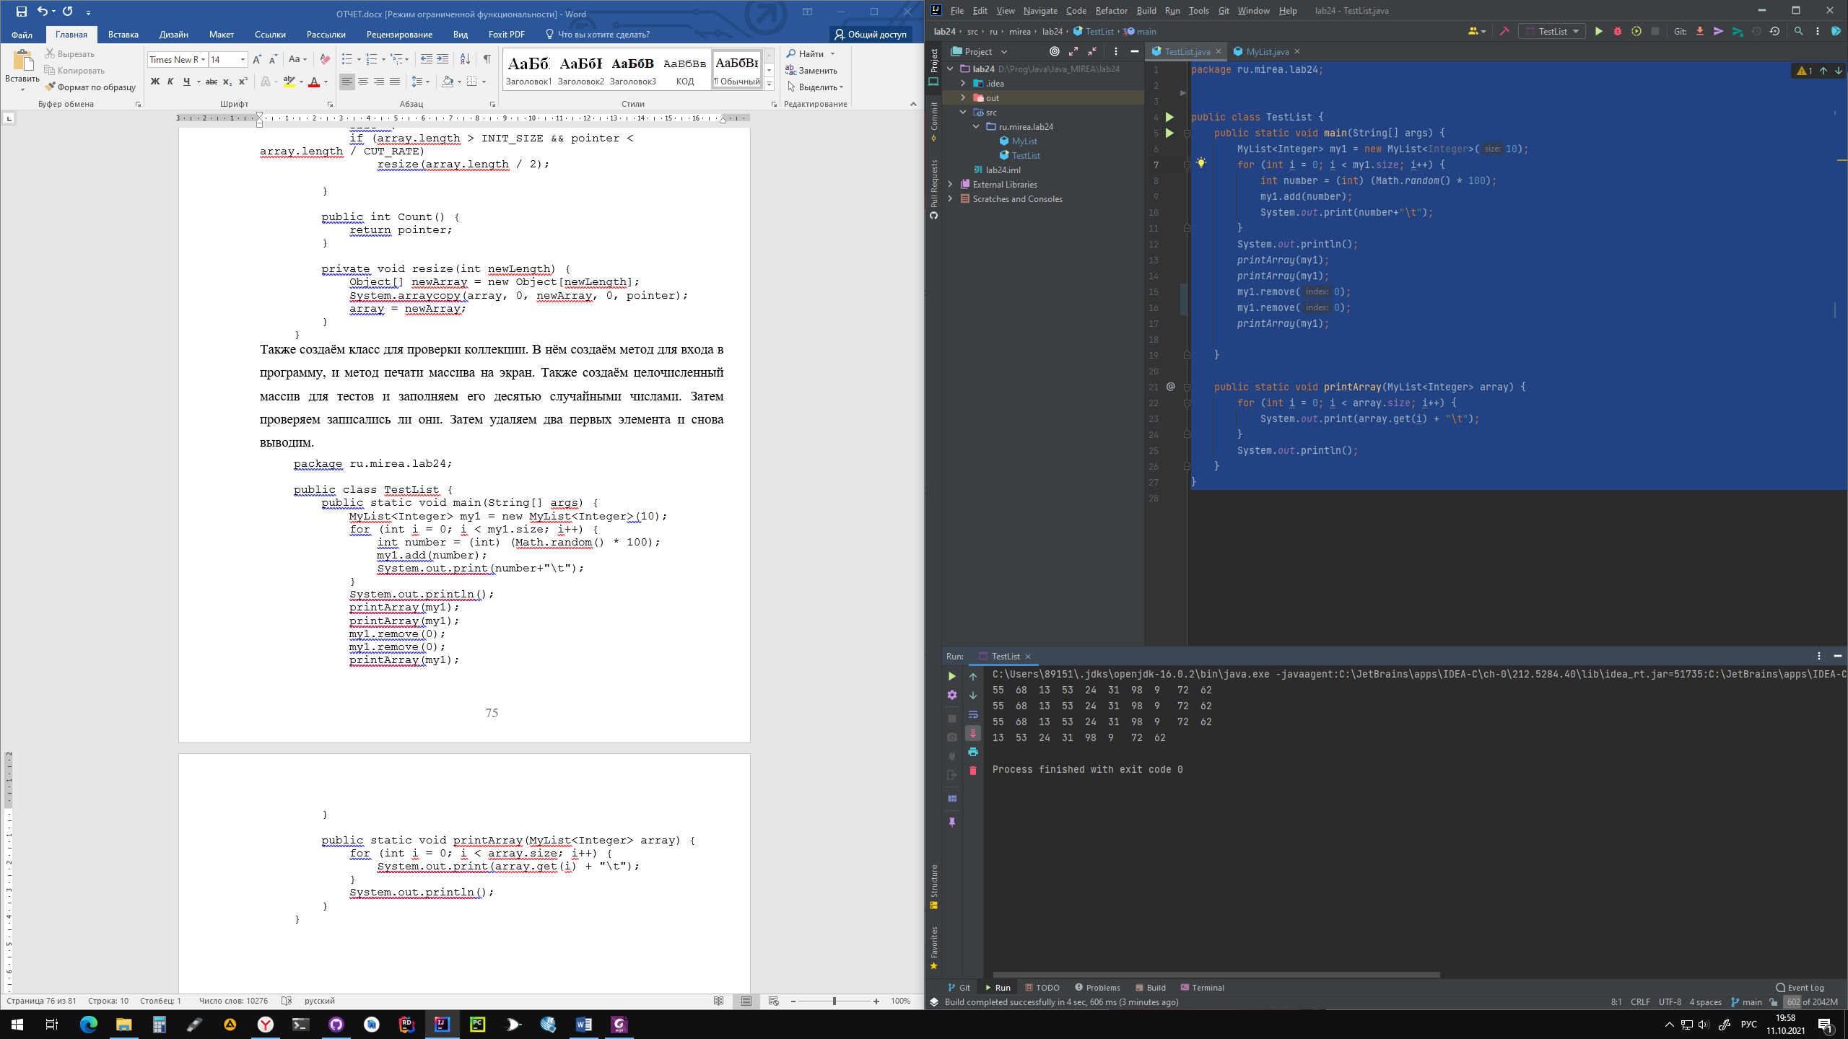

Рисунок 24.1 – Вывод программы.

Выводы по работе:

Выполняя данную практическую работу, я научился создавать собственную коллекцию.

Практическая работа № 25

Цель работы:

Освоить на практике работу с файлами на языке Java. Получить практические навыки по чтению и записи данных в файл.

Теоретическое введение

Запись файлов(Класс FileWriter)

Класс FileWriter является производным от класса Writer. Он используется для записи текстовых файлов. Чтобы создать объект FileWriter, можно использовать один из следующих конструкторов:

* FileWriter(File file)
* FileWriter(File file, boolean append)
* FileWriter(FileDescriptor fd)
* FileWriter(String fileName)
* FileWriter(String fileName, boolean append)

Так, в конструктор передается либо путь к файлу в виде строки, либо объект File, который ссылается на конкретный текстовый файл. Параметр append указывает, должны ли данные дозаписываться в конецфайла (если параметр равен true), либо файл должен перезаписываться. В конструкторе использовался параметр append со значением false - то есть файл будет перезаписываться. Затем с помощью методов, пределенных в базовом классе Writer производится запись данных.

Чтение файлов(Класс FileReader)

Для создания объекта FileReader мы можем использовать один из его конструкторов:

* FileReader(String fileName)
* FileReader(File file)
* FileReader(FileDescriptor fd)

Класс FileReader наследуется от абстрактного класса Reader и предоставляет функциональность для чтения текстовых файлов.

Выполнение лабораторной работы

Задание:

Реализовать запись в файл введённой с клавиатуры информации

Решение:

Создаём класс Main, а в нём метод для запуска программы. Открываем файл для записи в цикле считываем данные с клавиатуры и записываем в файл.

package ru.mirea.lab25;

import java.io.FileWriter;

import java.io.IOException;

import java.util.Scanner;

public class Main {

public static void main(String[] args) {

FileWriter writer;

Scanner scan = new Scanner(System.in);

System.out.println("Write something to save");

try {

writer = new FileWriter("src/ru/mirea/lab25/Text.txt",true);

boolean isWork = true;

while (isWork) {

String text = scan.nextLine();

if (text.equals(":q")) isWork = false;

else {

writer.write(text+"\n");

writer.flush();

}

}

writer.close();

} catch (IOException e) {

e.printStackTrace();

}

}

}

На рисунках 25.1 и 25.2 показан результат успешной работы программы.

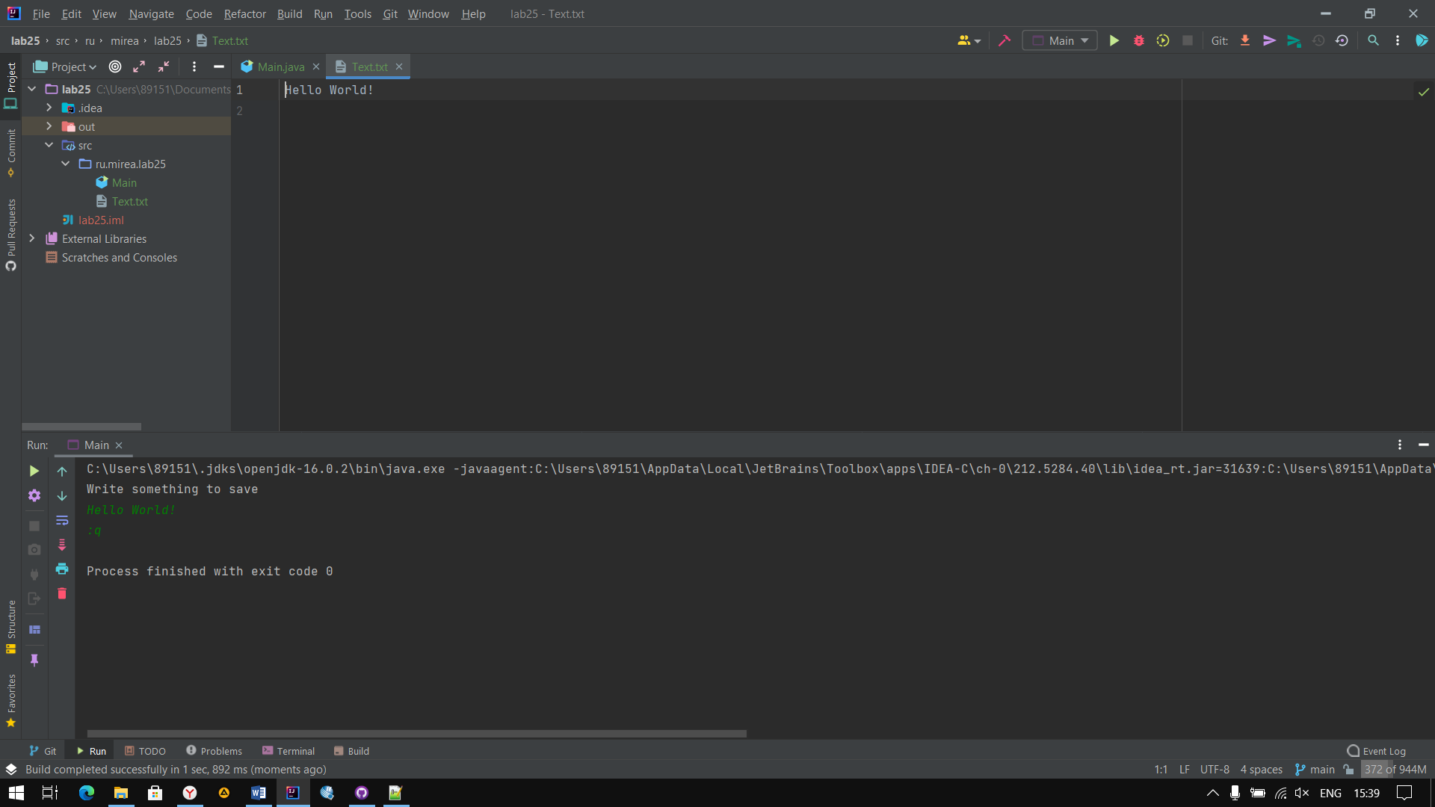

Рисунок 25.1 – Вывод программы.



Рисунок 25.2 – Удачная запись текста в файл

Выводы по работе:

Выполняя данную практическую работу, я научился работать с файлами.

Практическая работа № 26

Цель работы:

Целью данной работы являются получение практических навыков в использовании исключений.

Теоретическое введение

Механизм исключительных ситуаций в Java поддерживается пятью ключевыми словами:

* **try**
* **catch**
* **finally**
* **throw**
* **throws**

В Java всего около 50 ключевых слов, и пять из них *связано* с *исключениями*: try, catch, finally, throw, throws.Из них catch, throw и throws применяются к экземплярам класса, причём работают они только с Throwable и его наследниками.

На рисунке 1 представлена иерархия классов исключений, используемая в Java.

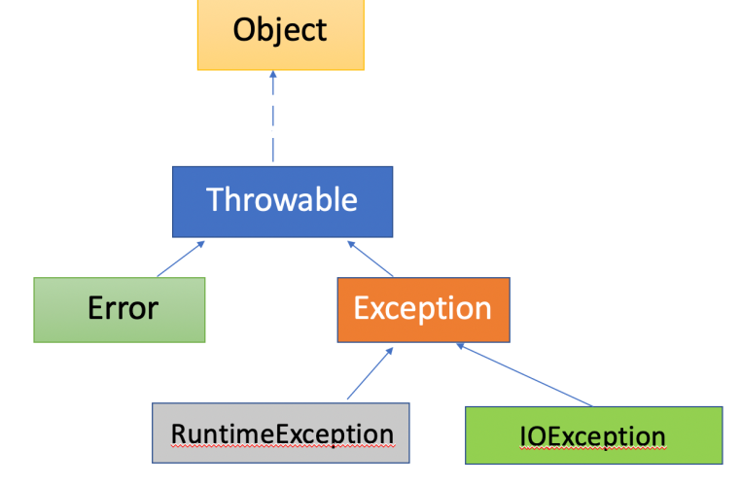

**Рисунок 1. Иерархия классов исключений**

Выполнение лабораторной работы

Задание:

Упражнен**ие 1**

Выполните следующую программу и посмотрите, что происходит:

|  |
| --- |
| public class Exception1 {  public void exceptionDemo() {  System.out.println( 2 / 0 );  }  } |

Упражнен**ие 2**

Измените код на следующий:

|  |
| --- |
| public class Exception2 {  public void exceptionDemo() {  Scanner myScanner = new Scanner(System.in);  System.out.print("Enter an integer ");  String intString = myScanner.next();  int i = Integer.parseInt(intString);  System.out.println(2 / i);  }  } |

Упражнен**ие 3**

С помощью перехватывания исключений можно оказывать влияние на поведение программы. В вашем решении в предыдущем упражнении вы можете добавить новый пункт - catch в начале списка пунктов catch. Выполите это, чтобы поймать общее исключение класса Exception. Перезапустите программу с приведенными выше данными и обратите внимание на ее поведение. Объясните новое поведение программы

Упражнен**ие 4**

И наконец добавьте блок finally к решению Задания №2. Повторно запустите программу, чтобы проверить ее поведение. Объясните новое поведение программы

Упражнен**ие 5**

Откомпилируйте и запустите программу ниже с правильным значением для ключа и с нулем в качестве значения. При выполнении с нулевым значением вы увидите некоторый вывод.

public class ThrowsDemo {

public void printMessage(String key) {

String message = getDetails(key); System.out.println( message );

}  
 public String getDetails(String key) {  
 if(key == null) {

throw new NullPointerException( “null key in getDetails” );

}

return “data for” + key; }

}

Упражнен**ие 6**

Теперь мы расширим наш пример для демонстрации прохождения исключения через цепочку вызовов. Создайте следующий класс и попытайтесь его скомпилировать:

|  |
| --- |
| public class ThrowsDemo {  public void getKey() {  Scanner myScanner = new Scanner( System.in );  String key = myScanner.next();  printDetails( key );  }  public void printDetails(String key) {  try { String message = getDetails(key);  System.out.println( message );  }catch ( Exception e){  throw e;  }  }  private String getDetails(String key) {  if(key == "") {  throw new Exception( "Key set to empty string" );  }  return "data for " + key; }  } |

Упражнен**ие 7**

Измените код программы, чтобы она работала корректно.

Следующий фрагмент кода программы демонстрирует случай, когда никакие методы не будут брать на себя ответственность за обработку ошибок, и программа в конечном итоге выходит “сломается “.

|  |
| --- |
| public class ThrowsDemo {  public void getKey() throws Exception {  Scanner myScanner = new Scanner( System.in );  System.out.print("Enter Key ");  String key = myScanner.nextLine();  printDetails( key );  }  public void printDetails(String key) throws Exception {  String message = getDetails(key);  System.out.println( message ); }  private String getDetails(String key) throws Exception {  if(key.equals("")) {  throw new Exception( "Key set to empty string" );  }  return "data for " + key;  }  } |

Упражнен**ие 8**

Измените этот код следующим образом:

* Удалите throws Exception из метода getKey().
* Измените метод getKey(), добавив try-catch блок для обработки исключений.
* Добавьте цикл к getKey() таким образом, чтобы пользователь получил еще один шанс на ввод значение ключа

Решение:

Упражнен**ие 1**

По условию нужно проверить работоспостобность кода ниже:

package ru.mirea.lab26;

public class Exception1 {

public void ExceptiomDemo(){

System.out.println(2/0);

}

}

При выполнении этой программы в выводе программы появляется ошибка (Рисунок 26.1).

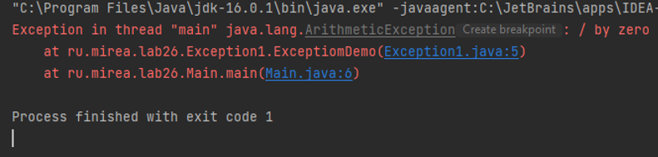

Рисунок 26.1 — Ошибка при выполнении программы.

Далее дополняем проверкой код и проверяем его.

package ru.mirea.lab26;

public class Exception1 {

public void ExceptiomDemo(){

try{

System.out.println(2/0);

}catch (ArithmeticException e){

System.out.println("Attempted division by zero");

}

}

}

При выполнении этой программы в выводе программы ошибка не появляется, а появляется надпись, что мы намеренно делим на 0 (Рисунок 26.2).

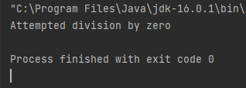

Рисунок 26.2 — Вывод программы.

Упражнен**ие 2**

Далее меняем код на следующий:

package ru.mirea.lab26;

import java.util.Scanner;

public class Exception2 {

public void ExceptionDemo() {

Scanner myScanner = new Scanner( System.in );

System.out.print( "Enter an integer ");

String intString = myScanner.next();

int i = Integer.parseInt(intString);

System.out.println( 2 / i );

}

}

При вводе слова “Qwerty” в выводе программы появляется ошибка неправильного формата числа (Рисунок 26.3).

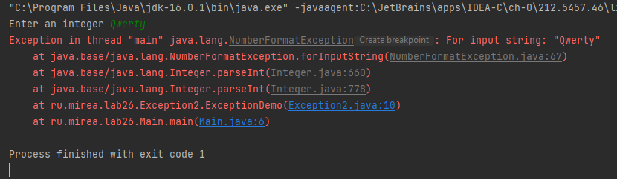

Рисунок 26.3 — Вывод программы.

При вводе числа 0 в выводе программы появляется ошибка деления на ноль (Рисунок 26.4).

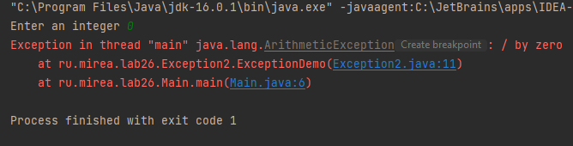

Рисунок 26.4 — Вывод программы.

При вводе числа 1.2 в выводе программы появляется ошибка неправильного формата числа (Рисунок 26.5).

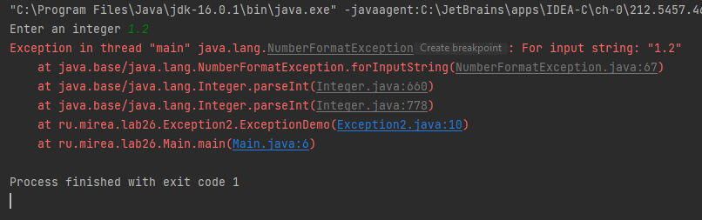

Рисунок 26.5 — Вывод программы.

При вводе числа 1 в выводе программы появляется результат деления 2 на 1 (Рисунок 26.6).

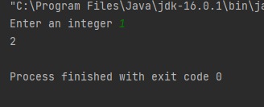

Рисунок 26.6 — Вывод программы.

Упражнен**ие 3**

Добавляем к программе из упражнения 2 блоки try и catch для перехватывания ошибок и в качестве вывода печатаем надпись: “Возникла ошибка:” и саму ошибку.

package ru.mirea.lab26;

import java.util.Scanner;

public class Exception2 {

public void ExceptionDemo() {

Scanner myScanner = new Scanner( System.in );

System.out.print( "Enter an integer ");

String intString = myScanner.next();

try {

int i = Integer.parseInt(intString);

System.out.println( 2 / i );

}catch (Exception e){

System.out.println("Возникла ошибка:");

e.printStackTrace();

}

}

}

При выполнении программы с вводом слова “Qwerty”, программа выдает надпись и ошибку (Рисунок 26.7).

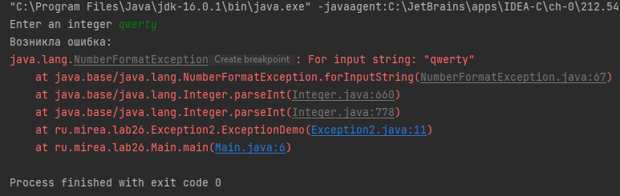

Рисунок 26.7 — Вывод программы.

При вводе числа 1.2 в выводе программы появляется ошибка неправильного формата числа (Рисунок 26.8).

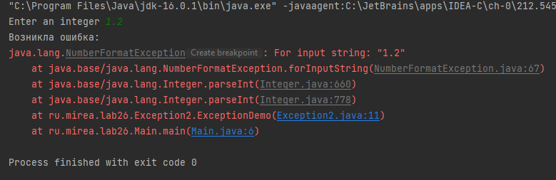

Рисунок 26.8 — Вывод программы.

При вводе числа 0 в выводе программы появляется ошибка деления на ноль (Рисунок 26.9).

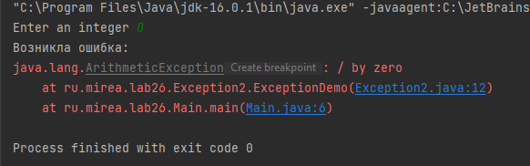

Рисунок 26.9 — Вывод программы.

При вводе числа 1 в выводе программы появляется результат деления 2 на 1 (Рисунок 26.10).

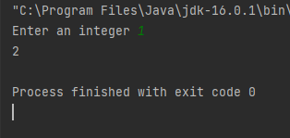

Рисунок 26.10 — Вывод программы.

Упражнен**ие 4**

Теперь добавим блок finally к коду из упражнения 2.

package ru.mirea.lab26;

import java.util.Scanner;

public class Exception2 {

public void ExceptionDemo() {

Scanner myScanner = new Scanner( System.in );

System.out.print( "Enter an integer ");

String intString = myScanner.next();

try {

int i = Integer.parseInt(intString);

System.out.println( 2 / i );

}catch (Exception e){

System.out.println("Возникла ошибка:");

e.printStackTrace();

}finally {

System.out.println("Эта надпись печатается в блоке finally");

}

}

}

При выполнении программы с вводом слова “Qwerty”, программа выдает надпись и ошибку (Рисунок 26.11).

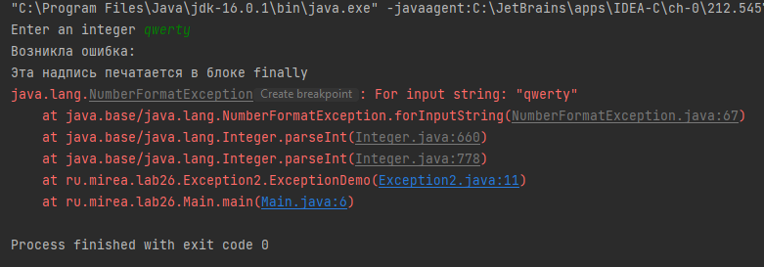

Рисунок 26.11 — Вывод программы.

При вводе числа 0 в выводе программы появляются надписи и ошибка деления на ноль (Рисунок 26.12).

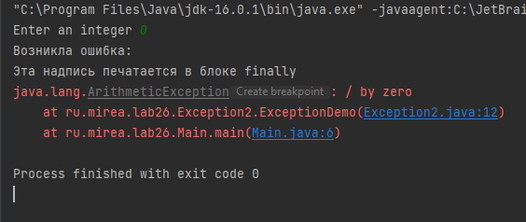

Рисунок 26.12 — Вывод программы.

При вводе числа 1.2 в выводе программы появляются надписи и ошибка неправильного формата числа (Рисунок 26.13).

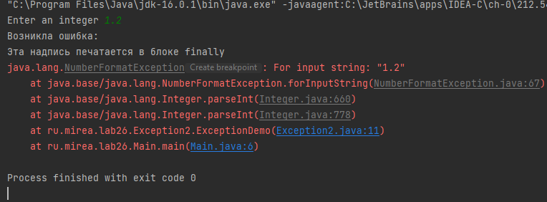

Рисунок 26.13 — Вывод программы.

При вводе числа 1 в выводе программы появляются надпись и результат деления 2 на 1 (Рисунок 26.14).

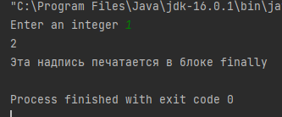

Рисунок 26.14 — Вывод программы.

Упражнен**ие 5**

Создаём новый класс и вызываем его два раза с ненулевым значением и с нулевым.

package ru.mirea.lab26;

public class ThrowsDemo {

public void printMessage(String key) {

String message = getDetails(key);

System.out.println(message);

}

public String getDetails(String key) {

if (key == null) {

throw new NullPointerException("null key in getDetails" );

}

return "data for "+key;

}

}

При вызове с нулевым значением появляется ошибка вызова с нулевым ключом (Рисунок 26.15).

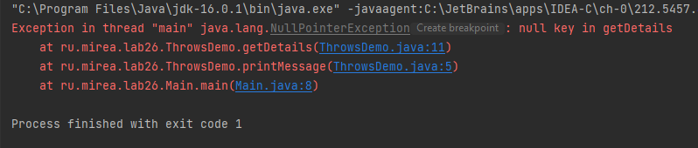

Рисунок 26.15 — Вывод программы.

При вызове с ненулевым значением ошибка вызова с нулевым ключом не появляется (Рисунок 26.16).

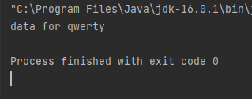

Рисунок 26.16 — Вывод программы.

Упражнен**ие 6**

Переписываем класс ThrowsDemo.

package ru.mirea.lab26;

import java.util.Scanner;

public class ThrowsDemo {

public void getKey() {

Scanner myScanner = new Scanner(System.in);

String key = myScanner.next();

try {

printDetails(key);

} catch (Exception e) {

System.out.println(e.getMessage());

}

}

public void printDetails(String key) throws Exception {

String message = getDetails(key);

System.out.println(message);

}

private String getDetails(String key) throws Exception {

if (key == "") {

throw new Exception("Key set to empty string");

}

return "data for " + key;

}

}

При выполнении с входным словом “qwerty”, в выводе программы ошибок не появляется (Рисунок 26.17).

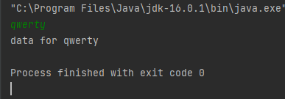

Рисунок 26.17 — Вывод программы.

Исключение будет выброшено, если в поле key будет пустое значение, но метод next() класса Scanner не возвращает пустую строку, поэтому исключение выброшено не будет.

Упражнен**ие 7**

По заданию необходимо сделать, чтобы программа работала корректно. По заданию отредактируем класс ThrowsDemo.

package ru.mirea.lab26;

import java.util.Scanner;

public class ThrowsDemo {

public void getKey() throws Exception {

Scanner myScanner = new Scanner(System.in);

System.out.print("Enter Key ");

String key = myScanner.nextLine();

printDetails(key);

}

public void printDetails(String key) throws Exception {

String message = getDetails(key);

System.out.println(message);

}

private String getDetails(String key) throws Exception {

if (key.equals("")) {

throw new Exception("Key set to empty string");

}

return "data for " + key;

}

}

Далее так как в этом классе мы не можем отлавливать исключения, мы можем сделать отлов исключений в методы вызывающем, т.е. в методе main класса Main (Класс Main создан для тестирования программы).

package ru.mirea.lab26;

public class Main {

public static void main(String[] args) {

ThrowsDemo my = new ThrowsDemo();

try {

my.getKey();

} catch (Exception e) {

System.out.println(e.getMessage());

}

}

}

Далее проверим программу при входном слове “qwerty”.Вывод программы показан на рисунке 26.18.

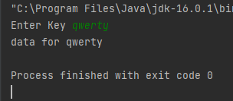

Рисунок 26.18 — Вывод программы.

Также проверим программу при пустом входном слове. Вывод программы показан на рисунке 26.19.

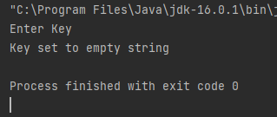

Рисунок 26.19 — Вывод программы.

Упражнен**ие 8**

Теперь изменим метод GetKey(), чтобы при непрвильном вводе у пользователя была ещё одна попытка.

package ru.mirea.lab26;

import java.util.Scanner;

public class ThrowsDemo {

public void getKey() {

int i = 0;

Scanner myScanner = new Scanner(System.in);

while (i < 2) {

System.out.print("Enter Key ");

String key = myScanner.nextLine();

try {

printDetails(key);

} catch (Exception e) {

System.out.println(e.getMessage());

i++;

continue;

}

break;

}

}

public void printDetails(String key) throws Exception {

String message = getDetails(key);

System.out.println(message);

}

private String getDetails(String key) throws Exception {

if (key.equals("")) {

throw new Exception("Key set to empty string");

}

return "data for " + key;

}

}

При вводе сначала пустой строки, а затем непустой получаем результат, показанные на рисунке 26.20.

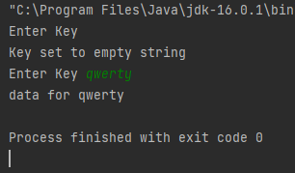

Рисунок 26.20 — Вывод программы.

Выводы по работе:

Выполняя данную практическую работу, я научился работать с исключениями и настраивать действия при их появлении.

Практическая работа № 27

Цель работы:

Цель данной работы – научиться работать с обобщенными типами в Java и применять их в программах.

Теоретическое введение

В JDK представлены дженерики (перевод с англ. generics), которые поддерживают абстрагирование по типам (или параметризованным типам). В объявлении классов дженерики представлены обобщенными типами, в то время как пользователи классов могут быть конкретными типами, например, во время создания объекта или вызова метода.

В generics вместо передаваемых аргументов мы передаем информацию только о типах аргументов внутри угловых скобок <>

Основное назначение использования дженериков — это абстракция работы над типами при работе с коллекциями («Java Collection Framework»).

В JDK введены так называемые обобщенные или параметризованные типы – generics или по-другому обобщенные типы для решения вышеописанной проблемы. Параметризованных (generic) классы и методы, позволяют использовать более гибкую и в то же время достаточно строгую типизацию, что особенно важно при работе с коллекциями. Использование параметризации позволяет создавать классы, интерфейсы и методы, в которых тип обрабатываемых данных задается как параметр.

Дженерики или обобщенные типы позволяют вам абстрагироваться от использования конкретных типов. Вы можете создать класс с таким общим типом и предоставить информацию об определенном типе во время создания экземпляра объекта типа класс. А компилятор сможет выполнить необходимую проверку типов во время компиляции. Таким образом, вы сможете убедиться, что во время выполнения программы не возникнет ошибка выбора типа еще на этапе компиляции, что как раз является безопасностью для используемого типа.

Мы должны помнить, что написания “чистого кода” необходимо руководствоваться конвенцией кода на Java. Поэтому, для создания имен формальных типов используйте один и тот же символ в верхнем регистре. Например,

* <E> для элемента коллекции;
* <T> для обобщенного типа;
* <K, V> ключ и значение.
* <N> для чисел
* S,U,V, и т.д. для второго, третьего, четвертого типа параметра

Выполнение лабораторной работы

Задание:

Упражнение 1

Написать метод для конвертации массива строк/чисел в список.

Упражнение 2

Написать класс, который умеет хранить в себе массив любых типов данных (int, long etc.).

Упражнение 3

Реализовать метод, который возвращает любой элемент массива по индексу.

Решение:

Упражнение 1

Создадим класс ArrayToList. В нём создадим конструктор и метод перевода массива в список.

package ru.mirea.lab27;

import java.util.ArrayList;

public class ArrayToList<E> {

public ArrayToList() {

}

public ArrayList<E> convert(Object[] array) {

ArrayList<E> list = new ArrayList<E>();

for (Object o : array) {

list.add((E) o);

}

return list;

}

}

Также создадим класс TestArrayToList. В нём создадим метод main для проверки работоспособности программы.

package ru.mirea.lab27;

import java.util.List;

public class TestArrayToList {

public static void main(String[] args) {

ArrayToList<Integer> converter = new ArrayToList<Integer>();

Integer[] list = new Integer[]{10,12,35,78,211,334};

List list1 = converter.convert(list);

for (Object o:list1) {

System.out.print(o+" ");

}

}

}

На рисунке 27.1 показан вывод программы. По нему можно понять, что программы работает правильно.

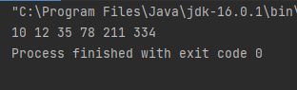

Рисунок 27.1 — Вывод программы.

Упражнение 2

Создадим класс MyArrayList. В нём создадим список для любых объектов, а также методы для работы со списком.

package ru.mirea.lab27;

import java.util.Arrays;

public class MyArrayList<T> {

private T[] list;

private int count;

private int size;

public MyArrayList() {

size = 8;

list = (T[]) new Object[size];

}

public MyArrayList(int size) {

this.size = size;

list = (T[]) new Object[size];

count = 0;

}

public void add(T o, int index) {

if (size - count == 1) resize(size * 2);

System.arraycopy(list, index, list, index + 1, count - index);

list[index] = o;

}

public int indexOf(T o) {

for (int i = 0; i < count; i++)

if (list[i].equals(o)) return i;

return -1;

}

public T remove(int index) {

if (index > count)

throw new IndexOutOfBoundsException();

T o = list[index];

System.arraycopy(list, index + 1, list, index, count - index - 1);

list[--count] = null;

if (count < size / 2) resize(size / 2);

return o;

}

private void resize(int nSize) {

if (nSize > size)

list = Arrays.copyOf(list, nSize);

else {

T[] tmp = (T[]) new Object[nSize];

System.arraycopy(list, 0, tmp, 0, nSize);

list = tmp;

}

size = nSize;

}

public T get(int index) {

if (index > count)

throw new IndexOutOfBoundsException();

return list[index];

}

public int getCount() {

return count;

}

public int getSize() {

return size;

}

}

Также напишем класс TestMyArrayList. В нём создадим метод main для проверки работоспособности.

package ru.mirea.lab27;

public class TestMyArrayList {

public static void main(String[] args) {

MyArrayList<Integer> list = new MyArrayList<Integer>();

list.add(10,0);

list.add(31,1);

list.add(112,2);

list.add(17,3);

list.add(154,4);

for (int i = 0;i<list.getSize();i++) {

System.out.println(list.get(i)+" ");

}

}

}

На рисунке 27.2.1 показан вывод программы. По нему можно понять, что программы работает правильно.

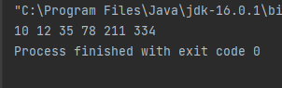

Рисунок 27.2.1 — Вывод программы.

Упражнение 3

В классе MyArrayList проверим метод получения по индексу.

public T get(int index) {

if (index > count)

throw new IndexOutOfBoundsException();

return list[index];

}

На рисунке 27.3.1 показан вывод программы. По нему можно понять, что программы работает правильно.



Рисунок 27.3.1 — Вывод программы

Выводы по работе:

Выполняя данную практическую работу, я научился работать с абстрагированием типов и создавать списки, независящие от типа хранимых им объектов.

Практическая работа № 28

Цель работы:

Цель данной работы – научиться работать с обобщенными типами в Java и применять их в программах.

Теоретическое введение

В JDK представлены дженерики (перевод с англ. generics), которые поддерживают абстрагирование по типам (или параметризованным типам). В объявлении классов дженерики представлены обобщенными типами, в то время как пользователи классов могут быть конкретными типами, например во время создания объекта или вызова метода.

В generics вместо передаваемых аргументов мы передаем информацию только о типах аргументов внутри угловых скобок <>

Основное назначение использования дженериков — это абстракция работы над типами при работе с коллекциями («Java Collection Framework»).

В JDK введены так называемые обобщенные или параметризованные типы – generics или по-другому обобщенные типы для решения вышеописанной проблемы. Параметризованных (generic) классы и методы, позволяют использовать более гибкую и в то же время достаточно строгую типизацию, что особенно важно при работе с коллекциями. Использование параметризации позволяет создавать классы, интерфейсы и методы, в которых тип обрабатываемых данных задается как параметр.

Дженерики или обобщенные типы позволяют вам абстрагироваться от использования конкретных типов. Вы можете создать класс с таким общим типом и предоставить информацию об определенном типе во время создания экземпляра объекта типа класс. А компилятор сможет выполнить необходимую проверку типов во время компиляции. Таким образом, вы сможете убедиться, что во время выполнения программы не возникнет ошибка выбора типа еще на этапе компиляции, что как раз является безопасностью для используемого типа.

Мы должны помнить, что написания “чистого кода” необходимо руководствоваться конвенцией кода на Java. Поэтому, для создания имен формальных типов используйте один и тот же символ в верхнем регистре. Например,

* <E> для элемента коллекции;
* <T> для обобщенного типа;
* <K, V> ключ и значение.
* <N> для чисел
* S,U,V, и т.д. для второго, третьего, четвертого типа параметра

Выполнение лабораторной работы

Задание:

Написать функцию, которая сохранит содержимое каталога в список и выведет первые 5 элементов на экран.

Решение:

Создаём класс Finder. В нём описываем конструктор и метод вывода первых пяти файлов.

package ru.mirea.lab28;

import java.io.File;

import java.util.ArrayList;

public class Finder {

ArrayList<File> files;

public void Find(String path) {

files = new ArrayList<>();

File folder = new File(path);

for (File file : folder.listFiles()) {

files.add(file);

}

}

public void printFiveFirst() {

System.out.println("Founded first five files:");

int size = files.size();

if (files.size() > 5) size = 5;

for (int i = 0; i < size; i++) {

System.out.println(i + 1 + ") " + files.get(i).getName());

}

}

}

Также с пакете с проектом создадим 4 тестовых файла. Далее создадим класс Test и метод main для проверки работоспособности программы.

package ru.mirea.lab28;

public class Test {

public static void main(String[] args) {

Finder finder = new Finder();

finder.Find(".//src//ru//mirea//lab28");

finder.printFiveFirst();

}

}

Иерархия файлов и директорий показана на рисунке 28.1.

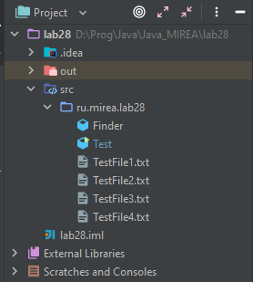

Рисунок 28.1 — Иерархия файлов.

Результат работы программы показан на рисунке 28.2. По нему можно понять, что программа работает правильно.

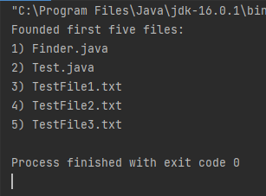

Рисунок 28.2 — Результат работы программы.

Выводы по работе:

Выполняя данную практическую работу, я научился работать с абстрагированием типов и создавать списки, а также работать с файловой системой.

Практическая работа № 29

Цель работы:

Цель данной работы – понять особенности использования регулярных выражений в Java, научиться работать с строками и применять регулярные выражения для обработки строк в программах.

Теоретическое введение

Регулярные выражения – эта система обработки текста, основанная на специальной системе записи образцов для поиска. Образец (pattern), задающий правило поиска, по-русски также иногда называют «шаблоном», «маской». Сейчас регулярные выражения используются многими текстовыми редакторами и утилитами для поиска и изменения текста на основе выбранных правил. Язык программирования Java также поддерживает регулярные выражения для работы со строками.

Основными классами для работы с регулярные выражения являются класс java.util.regex.Pattern и класс java.util.regex.Matcher.

**Класс Pattern**

Класс java.util.regex.Pattern применяется для определения регулярных выражений, для которого ищется соответствие в строке, файле или другом объекте представляющем собой некоторую последовательность символов. Этот класс используется для простой обработки строк. Для более сложной обработки строк используется класс Matcher, рассматриваемый ниже.

В классе Pattern объявлены следующие методы:

compile(String regex) – возвращает Pattern, который соответствует regex;

matcher(CharSequence input) – возвращает Matcher, с помощью которого можно находить соответствия в строке input;

matches(String regex, CharSequence input) – проверяет на соответствие строки input шаблону regex;

pattern() – возвращает строку, соответствующую шаблону;

split(CharSequence input) – разбивает строку input, учитывая, что разделителем является шаблон;

split(CharSequence input, int limit) – разбивает строку input на не более чем limit частей.

С помощью метода matches() класса Pattern можно проверять на соответствие шаблону целой строки, но если необходимо найти соответствия внутри строки, например, определять участки, которые соответствуют шаблону, то класс Pattern не может быть использован. Для таких операций необходимо использовать класс Matcher.

**Класс Matcher**

С помощью класса java.util.regex.Matcher можно получить больше информации каждом соответствии.

Начальное состояние объекта типа Matcher не определено. Попытка вызвать какой-либо метод класса для извлечения информации о найденном соответствии приведет к возникновению ошибки IllegalStateException. Для того чтобы начать работу с объектом Matcher нужно вызвать один из его методов:

matches() – проверяет, соответствует ли вся строка шаблону;

lookingAt() – пытается найти последовательность символов, начинающуюся с начала строки и соответствующую шаблону;

find() или find(int start) – пытается найти последовательность символов, соответствующих шаблону, в любом месте строки. Параметр start указывает на начальную позицию поиска.

Иногда необходимо сбросить состояние объекта класса Matcher в исходное, для этого применяется метод reset() или reset(CharSequence input), который также устанавливает новую последовательность символов для поиска.

Выполнение лабораторной работы

Задание:

Дан текст, необходимо проверить есть ли в тексте цифры, за которыми не стоит знак «+».

* пример правильных выражений: (1 + 8) – 9 / 4.
* пример неправильных выражений: 6 / 5 – 2 * 9.

Решение:

Создаём класс PlusFinder. В нем создадим объекты классов Scanner, Pattern и Matcher. Далее считываем выражение от пользователя и проверяем есть ли число, после которого стоит плюс.

package ru.mirea.lab29;

import java.util.Scanner;

import java.util.regex.Matcher;

import java.util.regex.Pattern;

public class PlusFinder {

public static void main(String[] args) {

Scanner scan = new Scanner(System.in);

Pattern p = Pattern.compile("[0-9] \\+");

System.out.println("Enter the expression:");

String expr = scan.nextLine();

Matcher m = p.matcher(expr);

System.out.println("Result is " + m.find());

}

}

При вводе выражения (1 + 8) – 9 / 4 программа выдает положительный результат (Рисунок 29.1).

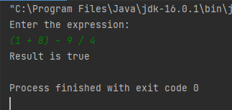

Рисунок 29.1 — Результат работы программы.

Выводы по работе:

Выполняя данную практическую работу, я научился работать с регулярными выражениями.

Практическая работа № 30

Цель работы:

Цель данной работы – понять особенности использования регулярных выражений в Java, научиться работать с строками и применять регулярные выражения для обработки строк в программах.

Теоретическое введение

Регулярные выражения – эта система обработки текста, основанная на специальной системе записи образцов для поиска. Образец (pattern), задающий правило поиска, по-русски также иногда называют «шаблоном», «маской». Сейчас регулярные выражения используются многими текстовыми редакторами и утилитами для поиска и изменения текста на основе выбранных правил. Язык программирования Java также поддерживает регулярные выражения для работы со строками.

Основными классами для работы с регулярные выражения являются класс java.util.regex.Pattern и класс java.util.regex.Matcher.

**Класс Pattern**

Класс java.util.regex.Pattern применяется для определения регулярных выражений, для которого ищется соответствие в строке, файле или другом объекте представляющем собой некоторую последовательность символов. Этот класс используется для простой обработки строк. Для более сложной обработки строк используется класс Matcher, рассматриваемый ниже.

В классе Pattern объявлены следующие методы:

compile(String regex) – возвращает Pattern, который соответствует regex;

matcher(CharSequence input) – возвращает Matcher, с помощью которого можно находить соответствия в строке input;

matches(String regex, CharSequence input) – проверяет на соответствие строки input шаблону regex;

pattern() – возвращает строку, соответствующую шаблону;

split(CharSequence input) – разбивает строку input, учитывая, что разделителем является шаблон;

split(CharSequence input, int limit) – разбивает строку input на не более чем limit частей.

С помощью метода matches() класса Pattern можно проверять на соответствие шаблону целой строки, но если необходимо найти соответствия внутри строки, например, определять участки, которые соответствуют шаблону, то класс Pattern не может быть использован. Для таких операций необходимо использовать класс Matcher.

**Класс Matcher**

С помощью класса java.util.regex.Matcher можно получить больше информации каждом соответствии.

Начальное состояние объекта типа Matcher не определено. Попытка вызвать какой-либо метод класса для извлечения информации о найденном соответствии приведет к возникновению ошибки IllegalStateException. Для того чтобы начать работу с объектом Matcher нужно вызвать один из его методов:

matches() – проверяет, соответствует ли вся строка шаблону;

lookingAt() – пытается найти последовательность символов, начинающуюся с начала строки и соответствующую шаблону;

find() или find(int start) – пытается найти последовательность символов, соответствующих шаблону, в любом месте строки. Параметр start указывает на начальную позицию поиска.

Иногда необходимо сбросить состояние объекта класса Matcher в исходное, для этого применяется метод reset() или reset(CharSequence input), который также устанавливает новую последовательность символов для поиска.

Выполнение лабораторной работы

Задание:

Написать регулярное выражение, определяющее является ли данная строчка допустимым (корректным) е-mail адресом согласно RFC под номером 2822.

* пример правильных выражений: user@example.com, root@localhost
* пример неправильных выражений: myhost@@@com.ru, @my.ru, Julia String.

Решение:

Создаём класс EmailChecker для проверки правильности email адреса.

package ru.mirea.lab30;

import java.util.Scanner;

import java.util.regex.Matcher;

import java.util.regex.Pattern;

public class EmailChecker {

public static void main(String[] args) {

Scanner scan = new Scanner(System.in);

Pattern p = Pattern.compile("\\w+@\\w+");

System.out.println("Enter your Email:");

Matcher m = p.matcher(scan.nextLine());

System.out.println("Your email " + (m.find() ? "is" : "isn't") + " correct!");

}

}

При вводе несуществующего адреса электронной почты программа сообщает об этом (Рисунок 30.1).

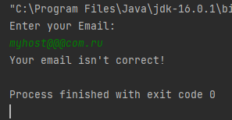

Рисунок 30.1 — Вывод программы.

При вводе существующего адреса электронной почты программа выводи сообщения, что он может существовать (Рисунок 30.2).

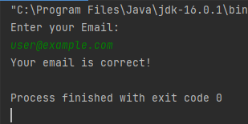

Рисунок 30.2 — Вывод программы.

Выводы по работе:

Выполняя данную практическую работу, я научился работать с регулярными выражениями.

Практическая работа № 31

Цель работы:

Цель данной работы – объединить все знания, полученные за данный семестр и с помощью UML диаграммы построить соответствующую программу.

Выполнение лабораторной работы

Задание:

Разработка кода по UML диаграмме ниже, с использованием классов, разработанных в практических работах №16.

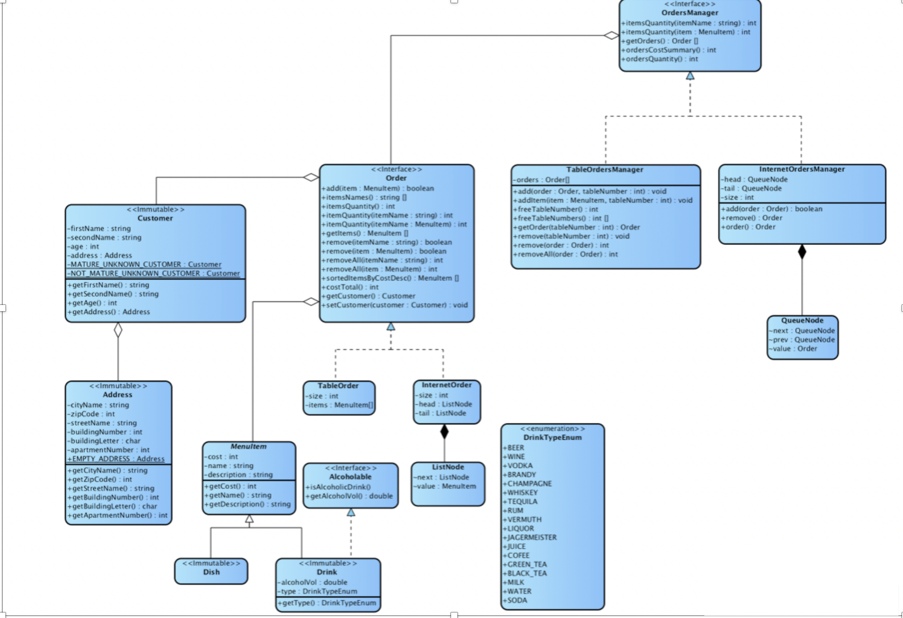

Решение:

Сначала переименуем класс Node в ListNode.

package ru.mirea.lab31;

public class ListNode {

public Item data;

public ListNode next;

public ListNode(Item data) {

this.data = data;

}

public ListNode() {

this(null);

}

}

Далее создаём перечисление DrinkTypeEnum для хранения типа напитка.

package ru.mirea.lab31;

public enum DrinkTypeEnum {

BEER,

WINE,

VODKA,

BRANDY,

CHAMPAGNE,

WHISKEY,

TEQUILA,

RUM,

VERMUTH,

JAGERMEISTER,

JUICE,

COFFEE,

GREEN_TEA,

BLACK_TEA,

MILK,

WATER,

SODA

}

Далее создаем абстрактный класс MenuItem и наследуем от него классы Drink и Dish.

package ru.mirea.lab31;

public abstract class MenuItem {

protected int price;

protected String name;

protected String description;

public MenuItem(int price, String name, String description) throws IllegalArgumentException {

if (price < 0 || name.equals("") || description.equals(""))

throw new IllegalArgumentException("Object of MenuItem has incorrect characteristics!");

this.price = price;

this.name = name;

this.description = description;

}

public int getPrice() {

return price;

}

public String getName() {

return name;

}

public String getDescription() {

return description;

}

}

Теперь создаём интерфейс Alcoholable и применяем его в классе Drink.

package ru.mirea.lab31;

public interface Alcoholable {

public boolean isAlcoholicDrink();

public double getAlcoholVol();

}

Затем в классе Drink нужно добавить поле содержания алкоголя и тип напитка, а также необходимо добавить в конструкторы поля для установки типа напитка. Далее добавим метод настройки крепости напитка.

package ru.mirea.lab31;

public final class Drink extends MenuItem implements Alcoholable {

private double alcoholVol;

private DrinkTypeEnum type;

public Drink(int price, String name, String description, DrinkTypeEnum type) throws IllegalArgumentException {

super(price, name, description);

if (type == null) throw new IllegalArgumentException("Object of Drink has incorrect characteristics!");

this.type = type;

}

public Drink(String name, String description, DrinkTypeEnum type) throws IllegalArgumentException {

super(0, name, description);

if (type == null) throw new IllegalArgumentException("Object of Drink has incorrect characteristics!");

this.type = type;

}

public void setAlcoholVol(double alcoholVol) {

this.alcoholVol = alcoholVol;

}

public DrinkTypeEnum getType() {

return type;

}

@Override

public boolean isAlcoholicDrink() {

return type != DrinkTypeEnum.JUICE &&

type != DrinkTypeEnum.COFFEE &&

type != DrinkTypeEnum.GREEN_TEA &&

type != DrinkTypeEnum.BLACK_TEA &&

type != DrinkTypeEnum.MILK &&

type != DrinkTypeEnum.WATER &&

type != DrinkTypeEnum.SODA;

}

@Override

public double getAlcoholVol() {

return alcoholVol;

}

}

Далее изменяем класс Dish.

package ru.mirea.lab31;

public final class Dish extends MenuItem {

public Dish(int price, String name, String description) throws IllegalArgumentException {

super(price, name, description);

}

public Dish(String name, String description) throws IllegalArgumentException {

super(0, name, description);

}

}

Теперь создаём класс Address для описания места жительства посетителя.

package ru.mirea.lab31;

public final class Address {

private String cityName;

private int zipCode;

private String streetName;

private int buildingNumber;

private char buildingLetter;

private int apartmentNumber;

public static final Address EMPTY_ADDRESS = new Address("", 0, "", 0, '0', 0);

public Address(String cityName, int zipCode, String streetName, int buildingNumber, char buildingLetter, int apartmentNumber) {

this.cityName = cityName;

this.zipCode = zipCode;

this.streetName = streetName;

this.buildingNumber = buildingNumber;

this.buildingLetter = buildingLetter;

this.apartmentNumber = apartmentNumber;

}

public Address() {

}

public String getCityName() {

return cityName;

}

public int getZipCode() {

return zipCode;

}

public String getStreetName() {

return streetName;

}

public int getBuildingNumber() {

return buildingNumber;

}

public char getBuildingLetter() {

return buildingLetter;

}

public int getApartmentNumber() {

return apartmentNumber;

}

}

Далее создаём класс Customer для описания самого посетителя.

package ru.mirea.lab31;

public final class Customer {

private String firstName;

private String secondName;

private int age;

private Address address;

private Customer MATURE_UNKNOWN_CUSTOMER = null;

private Customer NOT_MATURE_UNKNOWN_CUSTOMER = null;

public Customer(String firstName, String secondName, int age, Address address) {

this.firstName = firstName;

this.secondName = secondName;

this.age = age;

this.address = address;

if (age >= 18) MATURE_UNKNOWN_CUSTOMER = this;

}

public String getFirstName() {

return firstName;

}

public String getSecondName() {

return secondName;

}

public int getAge() {

return age;

}

public Address getAddress() {

return address;

}

}

Теперь перименовываем класс RestaurantOrder в TableOrder.

package ru.mirea.lab31;

public class TableOrder implements Order {

private MenuItem[] items = new MenuItem[0];

private Customer customer;

TableOrder() {

}

@Override

public boolean add(MenuItem AddingItem) {

MenuItem[] New = new MenuItem[items.length + 1];

if (items.length != 0) System.arraycopy(items, 0, New, 0, items.length);

New[items.length] = AddingItem;

items = New;

return true;

}

public MenuItem get(int index) {

return items[index];

}

@Override

public boolean remove(String itemName) {

MenuItem[] New = new MenuItem[items.length - 1];

for (int i = 0; i < items.length; i++) {

if (items[i].getName().equals(itemName)) {

System.arraycopy(items, 0, New, 0, i);

System.arraycopy(items, i + 1, New, i, New.length - i);

}

}

items = New;

return true;

}

@Override

public int removeAll(String itemName) {

int count = 0;

boolean isDeleted = false;

while (!isDeleted) {

isDeleted = true;

MenuItem[] New = new MenuItem[items.length - 1];

for (int i = 0; i < items.length; i++) {

if (items[i].getName().equals(itemName)) {

System.arraycopy(items, 0, New, 0, i);

System.arraycopy(items, i + 1, New, i, New.length - i);

isDeleted = false;

count++;

}

}

items = New;

}

return count;

}

@Override

public int itemQuantity() {

return items.length;

}

@Override

public int itemQuantity(String dishName) {

int quantity = 0;

for (MenuItem item : items)

if (item.getName().equals(dishName))

quantity++;

return quantity;

}

@Override

public int itemQuantity(MenuItem item) {

int quantity = 0;

for (MenuItem i : items)

if (item.equals(i))

quantity++;

return quantity;

}

@Override

public MenuItem[] getItemsWithoutRepeat() {

MenuItem[] NewItems = new MenuItem[1];

MenuItem[] NewItems_;

boolean isAlreadyInArray = false;

for (MenuItem i : items) {

for (MenuItem newItem : NewItems) {

if (i.getName().equals(newItem.getName())) isAlreadyInArray = true;

}

if (!isAlreadyInArray) {

NewItems_ = new MenuItem[NewItems.length + 1];

System.arraycopy(NewItems, 0, NewItems_, 0, NewItems.length);

NewItems_[NewItems.length] = i;

NewItems = NewItems_;

}

}

return NewItems;

}

@Override

public MenuItem[] getDishes() {

return items;

}

@Override

public double costTotal() {

double cost = 0;

for (MenuItem i : items)

cost += i.getPrice();

return cost;

}

@Override

public String[] dishesNames() {

String[] names = new String[items.length];

for (int i = 0; i < items.length; i++)

names[i] = items[i].getName();

return names;

}

@Override

public MenuItem[] sortedDishesByCost() {

MenuItem[] sorted = items;

return BubbleSort(items);

}

private MenuItem[] BubbleSort(MenuItem[] array) {

int size = array.length;

for (int i = 0; i < size - 1; i++) {

for (int j = 0; j < size - i - 1; j++) {

if (array[i].getPrice() > array[j].getPrice()) {

MenuItem temp = array[j];

array[j] = array[i];

array[i] = temp;

}

}

}

return array;

}

public Customer getCostumer(){

return customer;

}

public void setCostumer(Customer costumer){

this.customer = costumer;

}

}

Класс InternetOrder не меняем.

package ru.mirea.lab31;

public class InternetOrder implements Order {

private ListNode head, tail;

private int size;

private Customer customer;

public InternetOrder() {

head = tail = new ListNode();

size = 0;

}

public InternetOrder(MenuItem[] arr) {

if (arr == null || arr.length == 0) return;

for (int i = 0; i < arr.length; i++, size++) {

add(arr[i]);

}

}

@Override

public boolean add(MenuItem AddingItem) {

if (head.data == null) {

head.data = AddingItem;

return true;

}

tail.next = new ListNode(AddingItem);

tail = tail.next;

size++;

return true;

}

@Override

public int itemQuantity(String itemName) {

int count = 0;

ListNode node = head;

while (node != null) {

if (node.data.getName().equals(itemName)) count++;

node = node.next;

}

return count;

}

public int itemQuantity(MenuItem item) {

int count = 0;

ListNode node = head;

while (node != null) {

if (node.data.equals(item)) count++;

node = node.next;

}

return count;

}

@Override

public MenuItem[] getDishes() {

MenuItem[] items = new MenuItem[0];

ListNode node = head;

while (node != null) {

boolean found = false;

for (MenuItem item : items) {

if (item.equals(node.data)) {

found = true;

break;

}

}

if (!found) {

MenuItem[] tmp = new MenuItem[items.length + 1];

System.arraycopy(items, 0, tmp, 0, items.length);

tmp[tmp.length - 1] = node.data;

items = tmp;

}

node = node.next;

}

return items;

}

@Override

public MenuItem[] getItemsWithoutRepeat() {

MenuItem[] items = new MenuItem[0];

ListNode node = head;

int count = 0;

while (node != null) {

boolean found = false;

for (MenuItem item : items) {

if (item.equals(node.data)) {

found = true;

break;

}

}

for (MenuItem i : items) if (i.getName().equals(node.data.getName())) count++;

if (!found && count == 0) {

MenuItem[] tmp = new MenuItem[items.length + 1];

System.arraycopy(items, 0, tmp, 0, items.length);

tmp[tmp.length - 1] = node.data;

items = tmp;

}

node = node.next;

count = 0;

}

return items;

}

@Override

public String[] dishesNames() {

String[] res = new String[size];

MenuItem[] uniqueItems = getDishes();

for (int i = 0; i < uniqueItems.length; i++) {

res[i] = uniqueItems[i].getName();

}

return res;

}

@Override

public MenuItem[] sortedDishesByCost() {

MenuItem[] items = getDishes();

return BubbleSort(items);

}

@Override

public boolean remove(String itemName) {

ListNode node = head, prevNode = null;

while (node != null) {

if (node.data.getName().equals(itemName)) {

if (prevNode != null) prevNode.next = node.next;

if (node == tail) tail = prevNode;

if (node == head) head = head.next;

size--;

return true;

}

prevNode = node;

node = node.next;

}

return false;

}

@Override

public int removeAll(String itemName) {

int count = 0;

while (remove(itemName)) count++;

return count;

}

@Override

public int itemQuantity() {

return size;

}

public boolean remove(MenuItem item) {

ListNode node = head, prevNode = null;

while (node != null) {

if (node.data.equals(item)) {

if (prevNode != null) prevNode.next = node.next;

if (node == tail) tail = prevNode;

if (node == head) head = head.next;

size--;

return true;

}

prevNode = node;

node = node.next;

}

return false;

}

@Override

public double costTotal() {

double cost = 0;

ListNode node = head;

while (node != null) {

cost += node.data.getPrice();

node = node.next;

}

return cost;

}

private MenuItem[] BubbleSort(MenuItem[] array) {

int size = array.length;

for (int i = 0; i < size - 1; i++) {

for (int j = 0; j < size - i - 1; j++) {

if (array[i].getPrice() > array[j].getPrice()) {

MenuItem temp = array[j];

array[j] = array[i];

array[i] = temp;

}

}

}

return array;

}

public Customer getCostumer() {

return customer;

}

public void setCostumer(Customer costumer) {

this.customer = costumer;

}

}

Далее создаём интерфейс OrdersManager.

package ru.mirea.lab31;

public interface OrdersManager {

public int itemsQuantity(String itemName);

public int itemsQuantity(MenuItem item);

public Order[] getOrders();

public int ordersCostSummary();

public int ordersQuantity();

}

Применяем интерфейс OrdersManager в класса TablesOrderManager и InternetOrdersManager.Итого класс TablesOrderManager:

package ru.mirea.lab31;

public class TablesOrdersManager implements OrdersManager {

TableOrder[] orders = new TableOrder[0];

int[] tables = new int[0];

TablesOrdersManager() {

}

public void add(TableOrder tableOrder, int tableNumber) throws OrderAlreadyAddedException {

boolean isOccupied = false;

for (int i : tables) {

if (i == tableNumber) {

isOccupied = true;

break;

}

}

if (isOccupied) throw new OrderAlreadyAddedException("The table " + tableNumber + " is already occupied!");

else {

TableOrder[] newTableOrder = new TableOrder[orders.length + 1];

int[] NewTables = new int[tables.length + 1];

if (orders.length != 0)

System.arraycopy(orders, 0, newTableOrder, 0, orders.length);

if (tables.length != 0)

System.arraycopy(tables, 0, NewTables, 0, tables.length);

newTableOrder[orders.length] = tableOrder;

NewTables[tables.length] = tableNumber;

orders = newTableOrder;

tables = NewTables;

}

}

public TableOrder getOrder(int tableNumber) throws IllegalTableNumber {

boolean isExist = false;

for (int i = 0; i < tables.length; i++) {

if (tables[i] == tableNumber) {

isExist = true;

break;

}

}

if (!isExist) throw new IllegalTableNumber(String.valueOf(tableNumber));

else {

int index = 0;

for (int number : tables)

if (number == tableNumber)

return orders[index];

else index++;

return null;

}

}

public void addDish(MenuItem dish, int tableNumber) throws IllegalTableNumber {

boolean isExist = false;

for (int i = 0; i < tables.length; i++) {

if (tables[i] == tableNumber) {

isExist = true;

break;

}

}

if (!isExist) throw new IllegalTableNumber(String.valueOf(tableNumber));

else {

for (int number : tables)

if (number == tableNumber)

orders[number].add(dish);

}

}

public void removeOrder(int tableNumber) throws IllegalTableNumber {

boolean isExist = false;

for (int i = 0; i < tables.length; i++) {

if (tables[i] == tableNumber) {

isExist = true;

break;

}

}

if (!isExist) throw new IllegalTableNumber(String.valueOf(tableNumber));

else {

TableOrder[] newTableOrder = new TableOrder[orders.length - 1];

for (int i = 0; i < orders.length; i++) {

if (i == tableNumber) {

System.arraycopy(orders, 0, newTableOrder, 0, i);

System.arraycopy(orders, i + 1, newTableOrder, i, newTableOrder.length - i);

}

}

orders = newTableOrder;

}

}

@Override

public int ordersQuantity() {

return orders.length;

}

@Override

public TableOrder[] getOrders() {

return orders;

}

@Override

public int ordersCostSummary() {

int cost = 0;

for (TableOrder o : orders) {

cost += o.costTotal();

}

return cost;

}

@Override

public int itemsQuantity(String dishName) {

int count = 0;

for (TableOrder o : orders) {

count += o.itemQuantity(dishName);

}

return count;

}

@Override

public int itemsQuantity(MenuItem item) {

int count = 0;

for (TableOrder o : orders) {

count += o.itemQuantity(item);

}

return count;

}

}

Итого класс InternetOrdersManager:

package ru.mirea.lab31;

import java.awt.*;

import java.util.HashMap;

public class InternetOrdersManager implements OrdersManager {

private HashMap<String, InternetOrder> OrdersTables = new HashMap<>();

public void add(String table, InternetOrder order) throws OrderAlreadyAddedException {

try {

if (OrdersTables.containsKey(table) && OrdersTables.get(table) != null)

throw new OrderAlreadyAddedException("The table " + table + " is already occupied!");

else OrdersTables.put(table, order);

} catch (OrderAlreadyAddedException e) {

System.out.println(e.getMessage());

}

}

public InternetOrder get(String table) throws IllegalTableNumber {

if (!OrdersTables.containsKey(table)) {

throw new IllegalTableNumber(table);

} else return OrdersTables.get(table);

}

public void removeOrder(String table) throws IllegalTableNumber {

if (!OrdersTables.containsKey(table)) {

throw new IllegalTableNumber(table);

} else OrdersTables.remove(table);

}

public void addDish(String table, MenuItem dish) throws IllegalTableNumber {

if (!OrdersTables.containsKey(table)) {

throw new IllegalTableNumber(table);

} else OrdersTables.get(table).add(dish);

}

@Override

public int ordersQuantity() {

return OrdersTables.size();

}

@Override

public Order[] getOrders() {

return OrdersTables.values().toArray(new InternetOrder[0]);

}

@Override

public int ordersCostSummary() {

int d = 0;

for (String str : OrdersTables.keySet())

d += OrdersTables.get(str).costTotal();

return d;

}

@Override

public int itemsQuantity(String itemName) {

int a = 0;

for (InternetOrder ord : OrdersTables.values())

a += ord.itemQuantity(itemName);

return a;

}

@Override

public int itemsQuantity(MenuItem item) {

int a = 0;

for (InternetOrder ord : OrdersTables.values())

a += ord.itemQuantity(item);

return a;

}

}

Создадим класс TestOrdersManagers. В нем создадим по одному экземпляру классов TablesOrdersManager и InternetOrdersManager.

package ru.mirea.lab31;

public class TestOrdersManagers {

public static void main(String[] args) {

InternetOrder internetOrder = new InternetOrder();

internetOrder.add(new Drink(1500, "Vodka", "Vodka 40%", DrinkTypeEnum.VODKA));

internetOrder.add(new Dish(1500, "Salad", "Salad with shrimps"));

internetOrder.add(new Dish(2000, "Olivier", "Olivier with chicken"));

internetOrder.add(new Drink(1500, "Wine", "Wine from 1976", DrinkTypeEnum.WINE));

internetOrder.setCostumer(new Customer("Alexey", "Kalashnikov", 18, new Address("Moscow", 117463, "Karamzina", 50, 'a', 100)));

InternetOrdersManager internetOrdersManager = new InternetOrdersManager();

try {

internetOrdersManager.add("2", internetOrder);

} catch (OrderAlreadyAddedException e) {

System.out.println(e.getMessage());

}

TableOrder tableOrder = new TableOrder();

tableOrder.add(new Drink(1500, "Whiskey", "Best type of alcohol", DrinkTypeEnum.WHISKEY));

tableOrder.add(new Dish(1500, "Salad", "Salad with shrimps"));

tableOrder.add(new Dish(2000, "Olivier", "Olivier with chicken"));

tableOrder.setCostumer(new Customer("Noname","Noname",27,new Address()));

TablesOrdersManager tablesOrdersManager = new TablesOrdersManager();

try {

tablesOrdersManager.add(tableOrder, 5);

} catch (OrderAlreadyAddedException e) {

System.out.println(e.getMessage());

}

System.out.println("Restaurant Order: \nName\t\tPrice\t\tDescription");

int count = 0;

try {

Order orders = tablesOrdersManager.getOrder(5);

for (int i = 0; i < orders.itemQuantity(); i++) {

MenuItem item = orders.getDishes()[i];

System.out.println(item.getName() + "\t\t" + item.getPrice() + "\t\t" + item.getDescription());

count++;

}

System.out.println("Total: " + count + " items on " + internetOrder.costTotal());

} catch (IllegalTableNumber e) {

System.out.println(e.getMessage());

}

System.out.println("\n");

System.out.println("Internet Order: \nName\t\tPrice\t\tDescription");

int count_ = 0;

Order[] orders = internetOrdersManager.getOrders();

for (Order o : orders) {

for (int i = 0; i < o.itemQuantity(); i++) {

MenuItem item = o.getDishes()[i];

System.out.println(item.getName() + "\t\t" + item.getPrice() + "\t\t" + item.getDescription());

count_++;

}

}

System.out.println("Total: " + count_ + " items on " + internetOrder.costTotal());

}

}

На рисунке 31.1 показан вывод программы. По нему можно понять, что программы работает правильно.

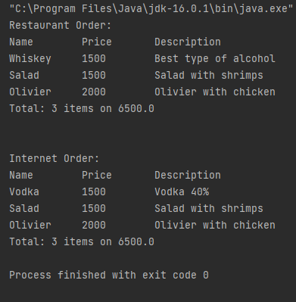

Рисунок 31.1 — Вывод программы.

Выводы по работе:

Выполняя данную практическую работу, я научился работать с исключениями, интерфейсами и исключениями.